Don Quijote de Miguel de Cervantes

CAPITOLUL I

UNDE ÎNCEPE ISTORIA MINORULUI CAVALER DON QUIJOTE DIN LA MANCHA SI SF. ARATA FIREA Şl TRAIUL LUI
Trăia de muli în Spania, intr-un săculeţ pierdut, din ţinutul La Mancha, un boiernaş de ţară. un hidalgo cam bătriior şi ciudat la fire, nici prea avut nici de tot sărac, dar mîndru de neamul vechi din care se trăgea şi cu capul plin de gărgăuni din cei mari. II chema, dacă îmi
lue bine aminte. Qucsada sau. mai curind Quina. cum s-ar zice pe româneşte Cavalerul ilbă. sau altfel... Dar numele pe care il purta j prea are multă însemnătate. Cit era ziulica : lungă, ba adesea şi toată noaptea, pină la re- irsatul zorilor, el îşi trecea vremea citind po- istiri cavalereşti. Se prăpădea după vitejiile lui madis de Gaula, cel tare de virtute, şi nu se ai sătura răsfoind întimplările înflăcărate ale a vaierului spadei şi ale bravului Palmerin de nglia. Cit priveşte isprăvile faimosului Don odrig de Ruy Díaz, zis «CiduU, el le ştia pe de ist, aşa cum şi faptele lui Roland fără de
teamă, cel care purta iarba fiarelor la dinsul, de nici o spadă nu-l putea atinge sau tăia, toţi oşteni bravi, a căror memorie legendară se păstrase in cînteccle din popor şi prin cărţile de basme ale vremii.
Ultimul gologan şi-l lua dc la gură boiernaşul nostru pentru a cumpăra astfel de ceasloave mîncate de molii, cu care să-şi omoare timpul. Ba, de la o bucată de vreme, se scrintisc dc-a bi- nelca, de atîta citit, ajungind să se creadă el însuşi un cavaler rătăcitor fără prihană, coborit cu hirzobul din paginile îngălbenite.
I se părea că el însuşi a fost hărăzit să facă fapte minunate, al căror răsunet să colinde ţările. Şi într-o albă dimineaţă, se hotărî aşa, tam-nisam, să plece lainic în lume, ca să-i sprijine pe cei slabi şi sărmani împotriva celor puternici, scut să fie copiilor fără apărare, pe bă- trîni să-i ocrotească şi pe văduve şi pe fecioare să le scoată din prinsoarea cruzilor uriaşi, de felul lui Morgante Maggiore, aşa cum citise că făceau cavalerii dc odinioară.
Nici bătrina lui îngrijitoare, chelăreasa care îi
ţinea gospodăria, o femeie casnică şi la locul ei, nici tinăra lui nepoată, în vîrstă dc numai l8 ani, nu izbutiră să-i schimbe hotărîrea dc a-şi lăsa ocina părintească, pentru a merge în lume, in căutarea gloriei.
Se plictisise de atitea cărţi. Era decis să le arunce pe foc. La naiba cu romanele de aventuri de pină aici şi cu eroii lor, îşi zicea. De acum încolo, el însuşi trebuia să fie eroul vestit, cavalerul fără teamă şi fără păcat, despre care să se pomenească şi a cărui amintire neveştejită să trăiască prin strălucirea faptelor lui.
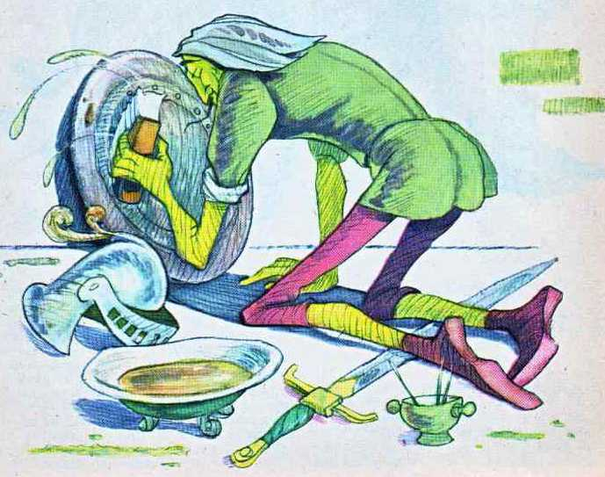
Smulse din panoplie armura cea veche, scutul şi lancea, coiful de tablă ruginită, ale strămoşului său, şi începu să le curăţe cu grijă. Apoi. cînd sfirşi de lustruit toate aceste unelte de luptă, care mai că înverziseră, uitate in cui vreme de o sută şi mai bine de ani, se înarmă din cap pină in picioare cu ele şi se uită in oglindă, să vadă cum arăta îmbrăcat. I se potriveau de minune. Veni în sfîrşit rîndul calului, pe care ¡I scoase binişor de căpăstru din grajd şi ¡l ţesălă bine. Nu se putea închipui un cavaler fără
cal! Este adevărat că «ducipalul» pe care se pregătea să încalece nu mai era decît o mîrţoagă prăpădită şi flămindă. slabă de-i numărai coastele, numai piele şi os. Dar ce însemnătate putea să aibă înfăţişarea ci jalnică, dacă mîrţoaga asta necăjită avea să poarte în spinarea ei pe cel mai viteaz dintre viteji, dacă ea era sortită să fie calul celui mai brav dintre toţi cavalerii rătăcitori din cîţi au existat vreodată pe pămînt.
Un animal vestit, ca şi stăpinul lui, şi al cărui nume trebuia să răsune plin de nobleţe, aşa cum se cuvenea unui cal din romanele cavalereşti, pe care boiernaşul nostru le citise pînă albise.
îi va schimba deci numele pe care îl purtase pînă acum. De azi înainte îi va spune Rosinante, care înseamnă de fapt, tot mîrţoagâ, dar vezi dumneata, o mirţoagă de neam mare, o mir- ţoagă cilibie, un fel de gloabă de soi, cum numai un cavaler, adică un hidalgo, putea să aibă.
în ceea ce îl priveşte pe eroul nostru, el însuşi trebuia să poarte un nume răsunător, cu care să se poată făli prin lume şi care să dureze veacuri în memoria oamenilor. Hotărî aşadar să-şi spuie de acum încolo Don Quijote. Era ca şi cum şi-ar fi zis Cavalerul Platoşă, sau Pan Lorică de fier. nu nume foarte frumos, care suna a vitejie de la o poştă.
Şi fiindcă proyincia în'care văzuse lumina zilei se numea La Mancha, el îşi luă numele de Don Quijote de la Mancha, pentru ca o dată cu isprăvile, să i se cinstească şi pămintul de obîrşie, care dăduse naştere unui atît de mare luptător.
Să mai poftească acum cineva să-l înfrunte! îşi spunea el, îmbrăcat cum se alia în haine de tablă şi cu chivără străbunului pe cap. legată bine cu panglici, ca să nu-i cadă. Arăta cum nu se poate mai chipeş! Lumea avea ce privi şi, incin- tat de sine, se plimba cu paşi rari, mîndru şi împodobit ca un păun din cei arătoşi. La toate se gindise eroul nostru. Dar uitase totuşi ceva. Unde se mai pomenise un cavaler fără iubită, adică fără o domniţă in faţa căreia să-şi plece genunchiul, o domniţă pentru care să lupte şi să învingă, o domniţă care să-i dea binecuvintarea ori de cite ori va trebui să meargă la război şi care mai ales să se roage pentru viaţa Iui, cind s-o afla în primejdie? Unde s-a mai pomenit un cavaler rătăcitor fără o stăpinâ a inimii şi a gin- durilor? Or. Don Quijote ştia că in satul vecin se găseşte o lată frumoasă ca un bujor, de felul ei din Toboso, un pui de ţărancă, cam din topor ca. dar rumenă in obraji şi cu pieliţa feţei ca petalele florilor. O chema Aldonza Lorenzo şi cavalerul nostru tomnatec pusese ochii pe dînsa de mult timp.
Se hotărî dar s-o aleagă pe ca. să-i fie în veci stăpînă, chiar dacă pentru aceasta va trebui să-i schimbe şi ei numele de săteancă intr-unui vrednic de o domniţă din neam ales. Se hotărî deci
după numele cătunului din care i se trăgea spiţa.
Şi cu aceasta, pregătirile fiind terminate, nu-i mai răminea lui Don Quijote decît să plece la drum. Aşa cum se va arăta in capitolul ce urmează.

CAPITOLUL II
AICI SE VEDE CUM VITEAZUL NOSTRU PLEACĂ
DE ACASĂ PENTRU A SĂVÎRŞI FAPTE MARI
Astfel stînd lucrurile, după o scurtă zăbavă, într-o dimineaţă călduroasă de iulie, pe la cinta- tul cocoşilor, amintindu-şi Don Quijote că lumea îl aşteaptă nerăbdătoare s-o mîntuie de nedreptăţi şi de tirani, îmbrăcă armura de fier, îşi puse coiful strălucitor pe cap, îşi luă într-o mină scutul şi in cealaltă suliţa, încălecâ pe nobilul său Rocinante şi ieşi pe nesimţite din ogradă, purtîndu-şi calul la pas, fără a se vesti cu trim- biţe, ca alţi cavaleri, pentru ca nimeni să nu-i ia seama ce face şi încotro apucă.
Şi cum mergea într-o doară, cam fără ţintă, străbătînd cimpia Montinel. se tot gîndca in sinea Iui ce vor spune oamenii despre dinsul. într-o zi, peste sute şi sute de ani. şi cum se vor minuna de faptele lui, citindu-i-le prin cărţi şi părindu-li-se de necrezut.
îi venea în minte chipul frumoasei ţârănci din Toboso, Aldonza, şi, ca şi cînd ar fi vorbit cu dînsa, murmura neauzit de nimeni: «<0, Dulcinee, domniţă cu ochi frumoşi, supus îţi sini ca un rob, şi mai credincioasă decît un ciine bate inima cavalerului tău pentru tine. îndură-te de suferinţele mele şi aruncă-ţi spre mine privirea ta, căci pentru tine sînt gata să pătimesc de acum încolo cele mai crunte încercări».
Şi lăsind calul slobod, să-l poarte unde o vrea el, şi tot vorbind in gind cu draga inimii lui, nici nu băgă de seamă cind îl prinse amurgul, şi călăreţ şi gloabă se pomeniră dintr-o dată lihniţi de foame şi de osteneală, de le venea să se întindă pe jos ca leşinaţi, de flămînzi şi obosiţi ce erau.
Noroc că in depărtare se zărea un han sărăcăcios, pe care insă viteazul nostru cavaler, veşnic cu capul in nori, il luă drept un castel semeţ, iar porcarul satului, care suna din corn să-şi stringă rimătorii, i se păru a fi un mîndru crainic ce se prăhen să-i anunţe sosirea.
In uşa hanului aşteptau flccărind două vesele podârese, pe care eroul nostru, care vedea totdeauna altceva decit era. le socoti a fi două doamne de neam mare.
Indreptindu-şi atunci spre ele calul şi. cum cumetrele. înspăimintaie de arătare, o luară la luga, suflecindu-şi rochiile, cavalerul nostru Ic strigă să se întoarcă:
— De ce fugiţi speriate, dinaintea mea. ca nişte lăstuni, preacinstite cucoane? le vorbi el. Nu vă temeţi. Sini cavalerul Don Quijote de la Mancha şi cavalerii rătăcitori din tagma mea n-au făcut niciodată vreun rău unor persoane atât de nobile cum sinteţi măriile voastre!
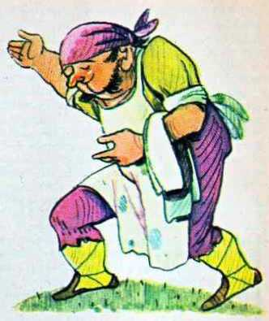
La care cuvinte, hîtrele femei, intorcindu-se să-l mai privească o dată cit arăta de caraghios, incotoşmănat in carapacea lui de fier, pe o arşiţă de cuptor şi auzindu-l vorbindu-lc atit de ciudat, cum niciodată om nu Ic vorbise, il luară, de bună seamă, drept nebun şi se porniră iarăşi pe ris, de nu se mai puteau opri. Ceca ce ¡l cam supără pe bunul nostru cavaler, care insă le dojeni cu blindcţe.
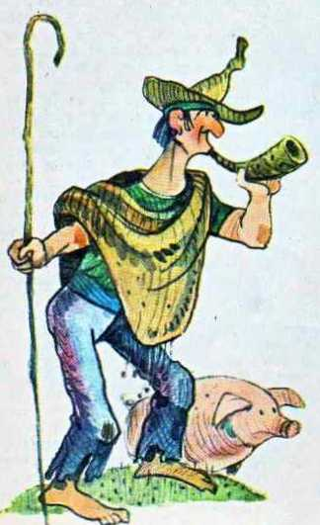
Tocmai in clipa aceea, auzind vorbă, ieşi pe prispă hangiul cel gras. in care Don Quijote văzu un respectabil castelan, şi pe care i! salută după cuviinţă. Acesta, ghicind din capul locului cu cine avea de a face, dar nădăjduind un ciştig, il ajută de îndată să descalecc şi apoi să-şi dea jos greaua armură in care părea ferecat, după care ii puse dinainte, pe masă. băutură şi de-ale gurii, peşte sărat şi alte asemenea bunătăţi de post, pentru a se ospăta.
Cum insă cavalerul nostru refuzase cu incăpâ- ţinare să-şi scoată chivără cu vizieră de metal de pe cap. n-ar fi putut nici minea şi nici bea, dacă cele două «domniţe- miloase nu i-ar fi venit in ajutor şi nu s-ar fi apucat să-i bage in gură cite un dumicat, printre vergelele coifului. Ba ii dădură şi niţeluş de băut, picurîndu-i vinarsul printr-o trestie golită de măduvă, să nu piară bietul om cu totul, de sete. După care faptă, ca să le arate recunoştinţa sa, Don Quijote se grăbi să le recite niscai versuri învăţate pe de rost, de prin cărţile citite odinioară, versuri care sunau cam aşa:
Nicicînd un cavaler ră idei tor
N-a fost înconjurat cu mai mult dor.
CM castelana ca/u-i adăpa.
Printre domniţe el se ospăta...
Şi alte asemenea stihuri galante le declamă el pentru a le răsplăti osteneala şi bunătatea.
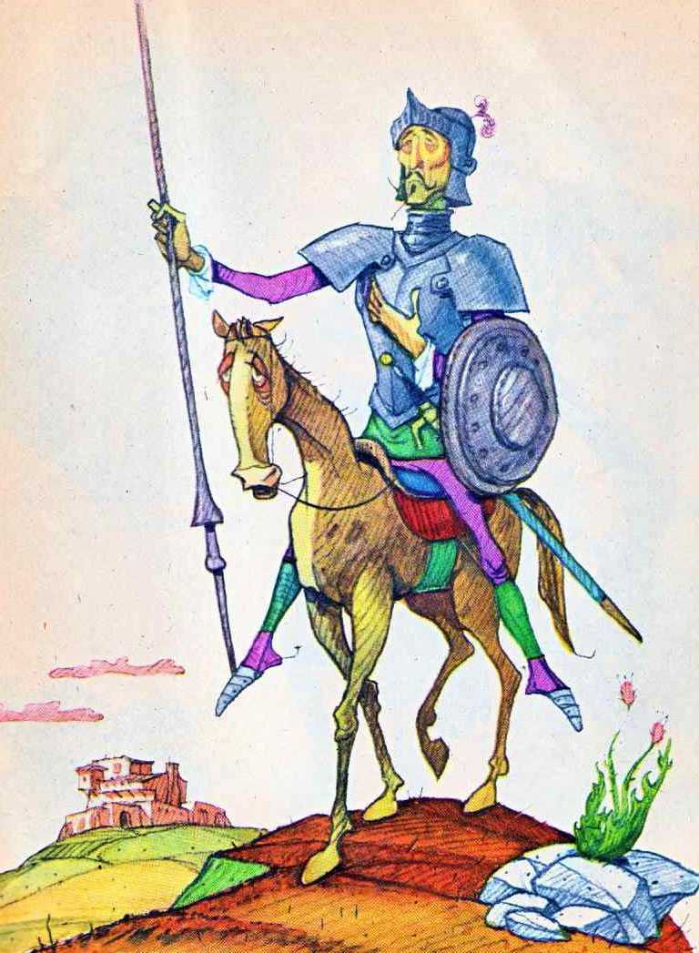

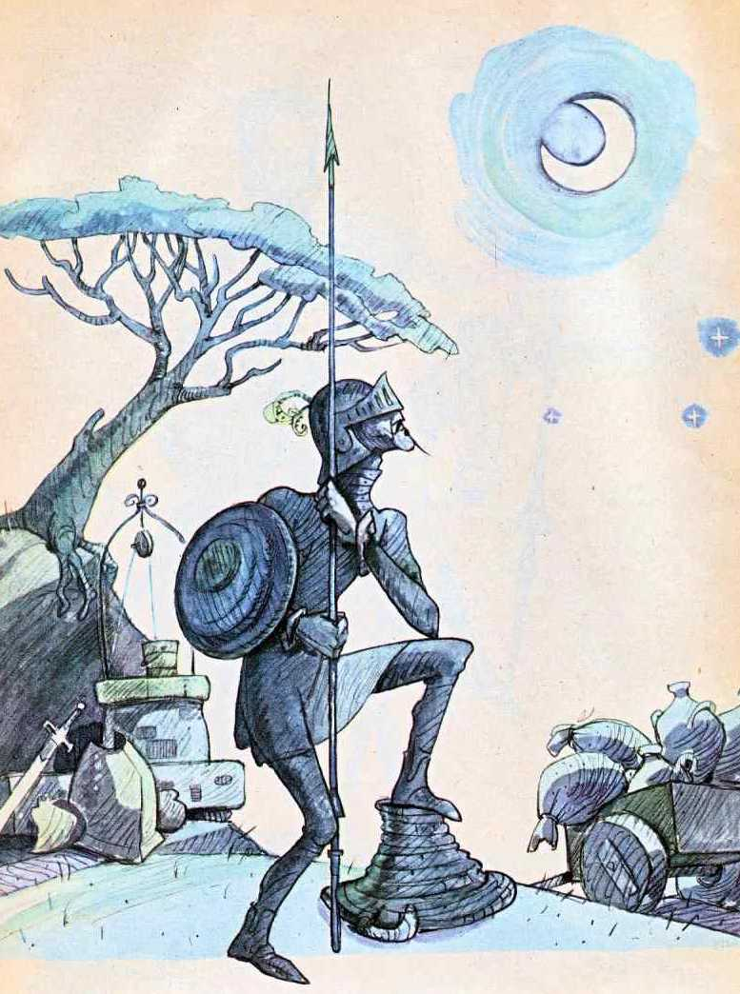
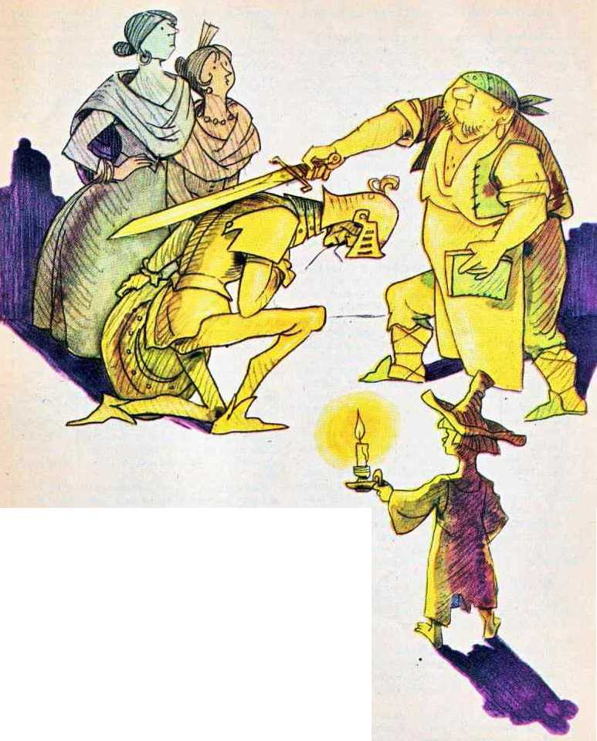
CAPITOLUL III
In care se povesteşte cum a fost făcut CAVALER DON QUIJOTE, DE CĂTRE HANGIUL CEL VICLEAN
în sfirşit. după ce se hrăni, cu mult chin şi amar. eroul nostru merse la grajd împreună cu stâpinul hanului şi, încredinţat fiind în mintea lui rătăcită că se află cu adevărat în faţa unui nobil de neam. şi nu a unui hangiu de rînd, înger, anche înaintea acelui pe care îl considera de
u foarte veche viţă şi ii imploră să-i dea acolada de cavaler:
— Nu mă voi ridica de la picioarele înălţimii voastre pină ce nu mă veţi investi cavaler, ii spuse Don Quijote.
La care hangiul, părînd a înţelege cum să se poarte cu un asemenea om. descurcăreţ cum era de felul lui, se hotărî să-i facă pe voe şi-i vorbi astfel:
— Şi eu in tinereţea mea am năzuit la frumoase lucruri asemenea, deşi n-am dispreţuit nici chiolhanele. nici dragostea şi nici vinul bun de Malaga. Cit priveşte capela castelului, in care după uzul legilor cavalereşti, aşa cum spui. ar trebui să-ţi petreci întreaga noapte, păzindu-ţi armele, am fost silit s-o dărîm, pentru a clădi o alta nouă, ii spuse el, rizind in sinea lui de minciună. Dar veghea o vei putea împlini tot atit de bine şi in ogradă, ori stînd de strajă in cerdac, adăugă hangiul.
După care cuvinte de îmbărbătare il întrebă la ureche dacă nu i se intimplau şi niscai bani in pungă, pentru a-şi plăti masa. Don Quijote rămase foarte mirat şi ii răspunse că. după vrednica pildă a tuturor cavalerilor rătăcitori despre care citise prin cărţi, nici el nu-şi luase nici un gologan la plecare, negindindu-se că va avea nevoie de aşa ceva, in aventurile care îl aşteptau...
La auzul acestor vorbe, dar fără a-şi arăta dezamăgirea, hangiul se văzu nevoii să-i dea cî- teva sfaturi .folositoare:
— Cinstite cavaler, ii spuse el. ascultă-mă pe mine. nici banii, cit de mulţi, şi nici rufele curate nu se cade să-ţi lipsească la un drum atit de lung... Chiar dacă. prin cărţile citite, nu se spun astfel de lucruri, ele se înţeleg de la sine!
După care, cum noaptea se lăsase peste sat, Don Quijote îşi rezemă armele dc jgheabul unei fintîni din ograda hanului şi se aşeză pc o piatră. in apropiere, pentru a le veghea.
Aşa petrecu el preţ de citcva ceasuri, fără să •aţipească, cînd deodată zări o umbră ca o matahală, care se apropia de fintină, ducînd de căpăstru un animal. Odată ajunsă la fintină, aceasta ii luă armele de curele şi i le trlnti cit colo departe de jgheab, apoi se pregăti să aplece cumpăna pentru a-şi umple găleata cu apă. Aţi ghicit, desigur, că umbra ivită in noapte nu era decit un cărăuş paşnic, ce sosise să-şi adape cati- rii. şi nimic mai mult.
Cum insă întunericul se lăsase destul de gros peste sat, Don Quijote, zărindu-l. il luă drept un înverşunat duşman, iar gestul lui îl consideră pe dată drept o insultă ce nu putea fi trecută cu vederea.
— îndrăzneţule care cutezi să te atingi de armele celui mai viteaz cavaler, ii strigă el cu glas tunător... Ia seama ce faci, ori ţi s-a urît cu
viaţa!
Şi cum cărăuşul păru să nu se sinchisească de
vorbele lui, ba poate că nici nu-l auzise. Don Quijote îşi ridică pc dată lancea şi, invocind in ajutorul lui pe frumoasa Dulcinee, se repezi la nepoftitul care ii tulburase veghea şi il Iovi in cap cu atîta putere, incit omul nostru căzu lat la pămînt şi nu mai mişcă.
După care vrednică şi vitează ispravă, cavalerul, aşezîndu-şi armele la loc, rezemate de jgheab, se găti să-şi reia veghea de noapte, ca şi cînd nimic' nu s-ar fi intimplat.
Nu trecu mult şi un alt cărăuş, nebănuind ce soartă îl aşteaptă, se îndreptă şi el spre fintină. tirind după dinsul catirii pentru a le da dc băut. Ca şi cel dinţii cărăuş şi acesta lepădă cit colo armele de pe jgheab, şi. tocmai cînd se pregătea să afunde găleata. Don Quijote se repezi ca un vultur furios cu lancea ridicată, şi. fără a-i mai spune nimic, il blagoslovi in moalele capului, de ¡I culcă la pămint. dintr-o singură lovitură.
Auzind gemetele răniţilor, ieşiră din han mulţime de oameni cu felinare in mină. în frunte cu hangiul şi cînd pricepură ce se intimplase, şi cind văzură pe cavaler, care se pregătea să-i atace cu lancea intr-o mină şi scutul intr-alta, se apucară să arunce cu pietre şi cu tot ce ncme- reau intr-insul, incit, dacă n-ar fi intervenit hangiul pentru a-i dumiri că bătăiosul, cavaler nu era in toate minţile, nu ştiu ce s-ar fi putut in- tîmpla.
înţelegindu-i insă vorbele şi bănuindu-f pe hangiu că el ar fi îngăduit o asemenea batjocură. Don Quijote se minie şi mai tare:
— Afurisiţi să fiţi. netrebnicilor. împreună cu castelanul vostru, care v-a asmuţit asupră-mi, călcînd in picioare legile onoarei cavalereşti şi ale ospeţiei. O să vă ucid pc toţi ca pe nişte po- tăi!
Oamenii din ograda hanului erau acum furioşi şi lupta nu s-ar fi sfîrşit bine pentru eroul nostru, dacă, aşa cum spuneam, hangiul nu le-ar fi strigat să se potolească:
— Opriţi-vă, dragii mei, in numele cerului! Nu vedeţi că domnul cavaler e cam ţicnit? Dacă nu-i daţi pace o să vă spargă capetele, cum a făcut ortacilor voştri, fără a putea* fi pedepsit!
în sfîrşit, zarva se domoli şi cărăuşii începură să se împrăştie care încotro, iar hangiul, pentru ca să-şi împace oaspetele şi să scape astfel mai curînd de un client atit de zurbagiu, se apropie dc Don Quijote şi ii ceru cu umilinţă iertare pentru purtarea neciopliţilor cărăuşi.
Apoi se oferi să-i îndeplinească dorinţa şi să-l investească pe loc cu titlul de cavaler, avind în vedere că veghea armelor fusese împlinită.
Nerăbdător dc a se vedea odată uns cavaler şi încrezindu-se in vorbele hangiului, Don Quijote se arătă gata să se supună hotăririi. Cele două «nobile domniţe» fură chemate in grabă, hangiul aduse de pe tejghea catastiful cel mare de cheltuieli. tinindu-l în mină ca pe o carte sfintă. şi. la
lumina unei luminări, după ce eroul nostru inge- nunche dinainte-i, şi după ce cîrciumarul şiret mormăi popeşte cîteva vorbe, prcfăcindu-se a citi din ceaslov, apucă spada lui Don Quijote şi il lovi zdravăn cu latul ei pe umăr, de trei ori.
Hazlia ceremonie odată isprăvită, şiretul «cas- • telan» Ü declară cavaler şi una dintre cele două aşa zise «domniţe» ii încinse spada la brîu, hiri- tisindu-I cum se pricepu mai bine.
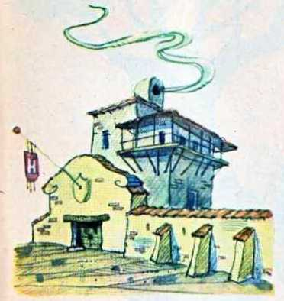
După care proaspătul cavaler incălecă pe bravul său Rocinante şi plecă in lume să înfăptuiască alte viteiii.

CAPITOLUL IV
DON QUIJOTE SALVEAZÀ UN BÀIETAN DE HARAPNICUL STÀPÎNULUl SÀU
Se iveau zorile cînd Don Quijote părăsi hanul, apjcind-o spre satul natal, în dorinţa de a-şi clsi un bun scutier, printre argaţii locului.
Dar abia făcu cîteva poşte că. dintr-un luminiş de codru, auzi vaiete.
— E desigur un om care suferă. îşi spuse el şi dădu pinteni calului într-acolo. într-adevăr. nu se înşelase. Un băietan. legat fedeleş de trunchiul unui copac, era bătut de către stăpînul său pentru vina de a-i fi rătăcit oile.
— îndurâ-te, stăpine, se jeluia ciobanul. Voi fi cu băgare de seamă de acum încolo!
Dar loviturile cădeau neîndurătoare pe spinarea bietului copil.
— Cavaler fără inimă ce eşti! Cum poţi lovi cu atîta cruzime o fiinţă fără apărare? Dezlea- gă-l îndată că. de nu, te voi face să simţi virful lancei melc pe propria-ţi piele! îi strigă Don Quijote oprindu-şi calul în dreptul lui.
Intimidat de apariţia unui om îmbrăcat tot in fier, care parcă venea de pe altă lume, stăpînul cel hain se supuse intr-o clipă poruncii lui Don Quijote, iar băietanul, scăpai acum de legăturile care-l ţineau lipit de copac, simţindu-se la adăpost de primejdie, căpătă curaj şi începu să se plîngă cavalerului salvator de bătăile pe care Ic lua mai in toate zilele de la stăpînul lui şi de faptul că nu îşi mai primise simbria de nouă luni încheiate, o sumă de bani care acum se ridica la 63 de reali.
— îi vei plăti pină intr-un ban întreaga datorie! porunci Don Quijote nemilostivului, amc- ninţindu-l cu lancea.
— îi voi plăti, măria voastră, tot ce-i datorez, o jur pe legea onoarci cavalereşti, se prefăcu vicleanul stăpîn a-i da ascultare. Dar pentru asta va trebui să mă însoţească pină acasă, fiindcă nu am atiţia bani in buzunarele hainelor melc.
— Nu-l crede, măria ta! interveni ciobanul care îşi cunoştea bine stăpînul. Jurămintul lui nu face două parale. îndată ce o să te vadă plecat, mă va speti în bătaie şi n-o să-mi mai capăt simbria în vecii vecilor!
— Fii fără grijă, copilul meu! De va îndrăzni să facă una ca asta, nimeni pe lume nu-l va mai scăpa de pedeapsa care îl aşteaptă, ii răspunse Don Quijote, căutind să potolească temerile băiatului.
Şi, spunind aceasta, se depărtă liniştit, lâsind pe cioban in plata stăpînului său. Dar nu făcu nici o leghe de drum cavalerul nostru, că hainul şi începu să-i care pe spinare cu harapnicul bietului copil:
— Ţine, băiatule! Să-ţi dau tot ce-ţi datorez, cum a poruncit domnul cavaler! îi striga cl, în batjocură, după fiecare lovitură. Nu vreau să-ţi mai rămin dator nici o para, de acum încolo!
•
în vremea asta, Don Quijote de la Mancha mergea legănat in treapădul calului, mulţumit in cugetul său că făcuse dreptate, închinînd şi această faptă bună tot frumoasei Dulcineea del
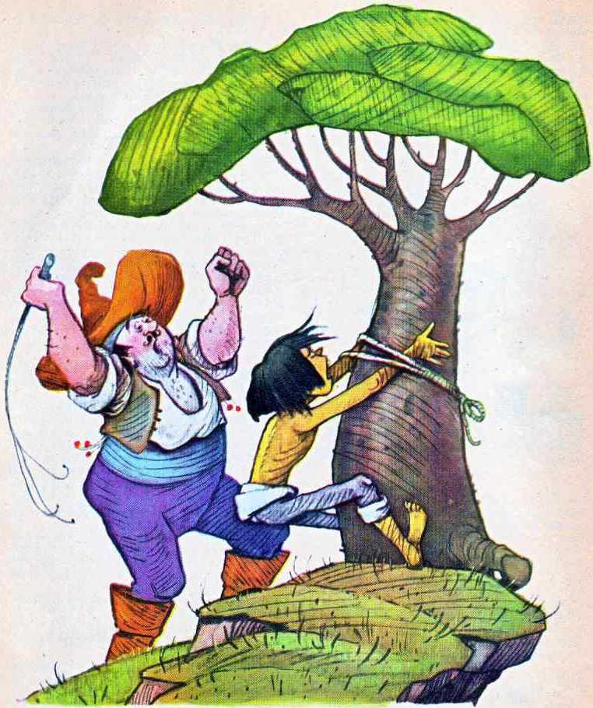
Toboso, stăpina inimii şi a gîndurilor lui, pentru a cărei cinstire şi faimă se hotărîse să lupte neabătut tot restul vieţii sale.
Şi, fiindcă în cale ii apărură nişte negustori de mátase din Toledo, care mergeau la Murcia împreună cu slugile lor, urmaţi fiind de catîrii plini
de poveri. Don Quijote, purtind in inimă chipul mindrei pe care o iubea, se înfipse cu calul in mijlocul drumului şi Ic strigă:
— Nici unul dintre voi nu va trece mai departe. dacă nu veţi mărturisi că Dulcineea del Toboso este intr-adevăr cea mai mindră prinţesă din lume!
— Habar n-avem de frumoasa de care pomeneşti, cavalere! Şi nu am putea mărturisi acest lucru pe care ni-l ceri deck dacă am vedea-o la faţă. Arată-ne dar portretul ei şi, chiar dacă va fi hidă la înfăţişare sau chioară, noi tot mindră coz vom mărturisi că este. ca să fim pe placul domniei voastre.
— Nemernic ce eşti! Cum poţi rosti o asemenea ocară la adresa neasemuitei ei frumuseţi? îmi vei plăti scump cutezanţa ta!
Şi rostind aceste cuvinte, dădu pirteni calului şi cu lancea întinsă se năpusti să pedepsească pe îndrăzneţ.
Dar, vai, bietul Rocinante, flămînd şi ostenit cum era. abia făcu doi paşi. că se poiicni. prăvă- lindu-se la pâmînt cu călăreţ cu tot.
Ceea ce îngădui astfel negustorilor să-şi continue drumul netulburaţi, urmăriţi fiind de ocările cavalerului care zăcea acum răsturnat în praful drumului. încercînd zadarnic să se scoale de jos. din pricina armurii şi a scutului care ii ingreuiau trupul.
fntimplarea ar fi trecut, desigur, fără alte ur
mări. dacă una dintre slugile negustorilor, înciudată de insultele pe care le tot arunca în seama lor Don Quijote, nu s-ar fi oprit din cale şi nu i-ar fi dat pe spinare eroului nostru citeva lovituri. cu propria lui lance, pe care i-o şi frînse în bucăţi, ca să-l înveţe minte.
CAPITOLUL V
UNDE URMĂRIM Şl ALTE ÎNTÎMPLÂRI FÀRÀ NOROC ALE EROULUI NOSTRU
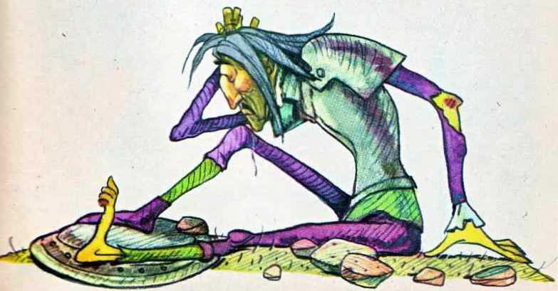
Ce mai putea face Don Quijote în halul in care se găsea, întins la pămînt şi cu spinarea tăr- băcită de lovituri? De ridicat singur nu se putea ridica. Pentru ca să-şi găsească mîngîicrca, se apucă să depene în gînd din cărţile pe care le citise odinioară. îi veni astfel în minte istoria
Marchizului de Mantua şi cuvintele pe care Cavalerul Pădurii le rostise undeva in paginile cărţii: «Nobile marchiz de Mantua, unchi şi stăpin al vieţii mele!» începu el să recite cu glas tare, ca şi cum s-ar fi adresat aievea personajului din povestire.
Tocmai atunci trecea pe acolo un ţăran din La Mancha, un biet plugar care ¡l cunoştea bine pe cavaler. Şi mare ii fu mirarea cind ¡I zări ză- cînd în pulbere cu capul spart şi plin de ţărlnă pe faţă..Se apropie de el şi îl cercetă cu milă, în- trebîndu-l cărei intimplări ii datorează starea lui nenorocită, iar cavalerului nostru i se năzări dintr-o dată că săteanul acela n-ar putea să fie dccit marchizul de Mantua in persoană.
Fără să ia scama la toate vorbele fără rost pe care le rostea şi inţelegînd că senior Quijana (cum îl chema de fapt pe cavaler) e rău bolnav şi aiurează, ţăranul milostiv il ridică binişor de jos şi ¡l ajută să încalece pe măgarul său, luind apoi drumul spre casă.
tn vremea aceasta, Don Quijorc ii tot da zor cu scornelile sale, continuind să confunde pe bietul plugar cu cite unul dintre eroii cărţilor citite, zicindu-i cînd Don Rodrigo ce Naivacz, cînd Baldovinos, cînd Pedro Alonso, cind Marchiz de Mantua.
Zadarnic incerca ţăranul cel cumsecade să-l facă să-şi vie in fire, arătîndu-i adevărul adevărat, că el e un om sărman şi nicidecum un marchiz. Don Quijote o ţinea morţiş cu personajele lui din cărţi şi cu năstruşniciile lui.
Ceea ce, văzînd ţăranul, om de ir.imă. îl lăsă in plata lui pină sosiră acasă şi, odată ajuns in faţa porţii, strigă cît putu de tare, ca sâ-i facă plăcere:
— Deschideţi larg porţile, că vine rănit din luptă seniorul de Mantua urmat de senior Baldovinos!
La care strigăte, se grăbiră să iasă afară ca să-l primească şi bâtrina lui îngrijitoare, şi nepoata lui, şi prietenii care-l tot aşteptau şi care, rccunoscindu-l. îl duseră repede în casă să-l oblojească.
— Chemaţi pe înţeleaptă Urganda ca să-mi vindece rănile pe care le-am căpătat in lupta cu cei zece uriaşi! se văita Don Quijote, purtat pe braţe şi aşezat în aşternut de grijulia lui chclă- rcasă şi de tînăra lui nepoată.
— Vom şti şi noi să te îngrijim, stăpine, fără să mai umblăm după vrăjitoarele de care pomeneşti! ii întoarseră ele vorba, neinţelegînd bine despre ce bazaconie din cărţi i se mai năzărea.
v— Blestemate să Fie ceasloavele pe care le-ai citit şi care ţi-au zăpăcit minţile cu minciunile lor. zise preotul satului, care se aşezase la câpâ- tiiul rănitului. Jurămînt fac să le dau pradă focului chiar miinc, fiindcă numai astfel voi izbuti să alung nebunia pierzătoare de suflete din paginile lor!

CAPITOLUL VI
CUM AU DAT IAMA PRIN BUCOAVNELE EROULUI NOSTRU BUNII SÄI PRIETENI DIN SAT
Chiar a doua zi de dimineaţă, pînă a nu se fi trezit din somn iscusitul hidalgo, preotul şi jupî- nul Niçolae, bărbierul satului, se şi înfiinţară acasă la Don Quijote, ceñirá cheile de la cămara cu cărţi şi scoaseră pe furiş in curte toate bucoavnele pe care le aflară acolo, cam vreo sută la număr, toate pline cu basme şi întîmplări cavalereşti, in stare să rătăcească şi mintea şi cugetul omului încrezător in ele, mai rău deck vinurile cele tari.
Una cite una trecură prin mîinile lor toate ceasloavele acelea, şi mai mari şi mai mici, unele fără scoarţe, altele in scoarţe tari, legale cu grijă, care desfătaserâ singurătatea cavalerului nostru vreme de mulţi ani.
Aşa se aflau printre ele şi unele cărţi meşteşugit scrise, de care iţi era mai marc mila să le vezi arzind, ca Amadis de Gaula şi ca Don Alivantc de Laura, ca Palmerin de Englitera sau ca Istoria vestitului Cavaler Tirante cel Alb şi de asemenea cărţi de poezii ca Diana de Monte-Major şi Lăcrămile Angclicâi, care nu puteau face nici un rău nimănui şi pe care socotiră cu cale să le cruţe şi să nu le zvirle la gunoi sau in flăcările rugului.
Dar pe celelalte hotărîră toţi intr-un cuget să le jertfească, fiind pline mai mult de minciuni deck de lucruri frumoase ori folositoare de suflet.

CAPITOLUL VII
UNDE SE ARATA CUM NEÎNFRICATUL CAVALER DON QUIJOTE DIN LA MANCHA ÎŞI ADUNA PUTERILE ŞI PLEACA IAR LA DRUM, ÎN CĂUTARE DE AVENTURI VITEJEŞTI
Dar in vreme ce bărbierul satului şi cu preotul se tirguiau care din cărţile cavalereşti ar fi mai vrednice de pus pe foc, Don Quijote se trezi
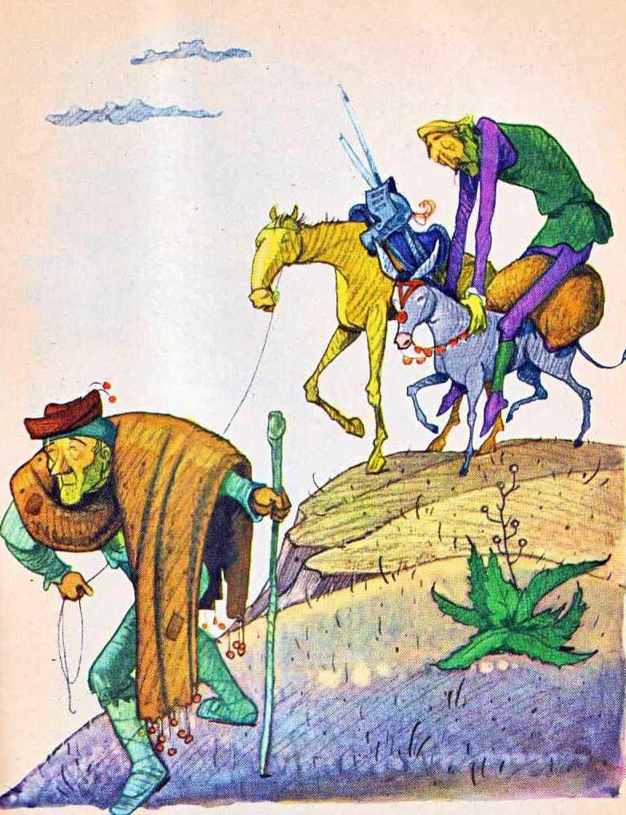
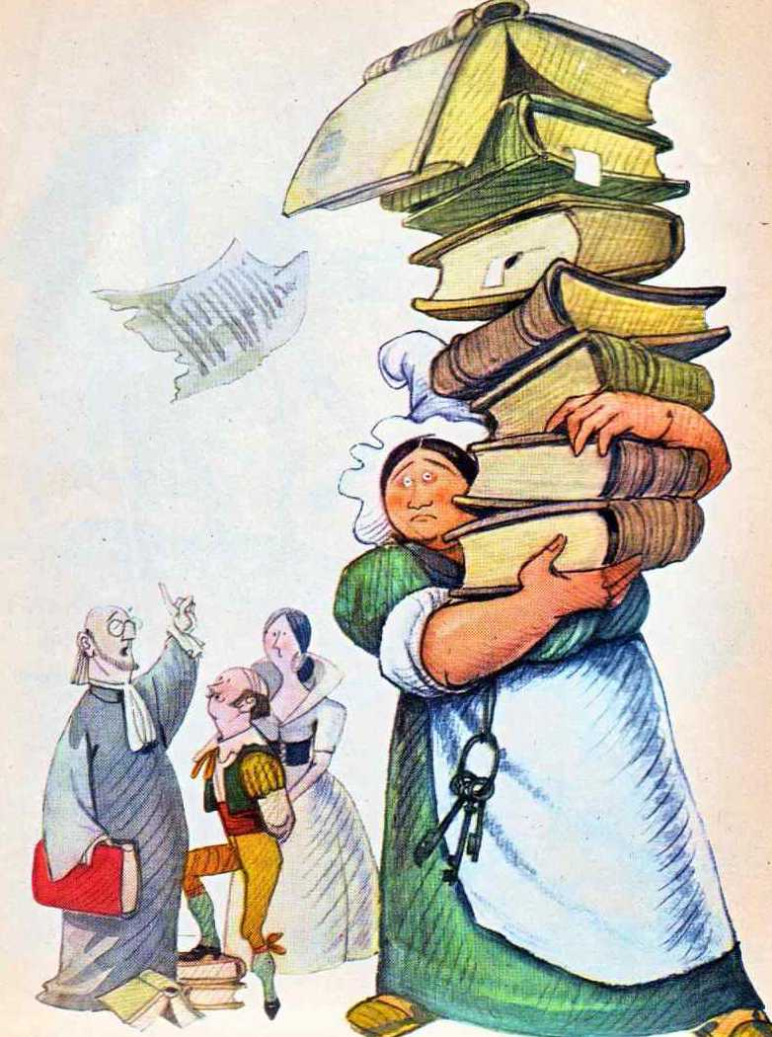

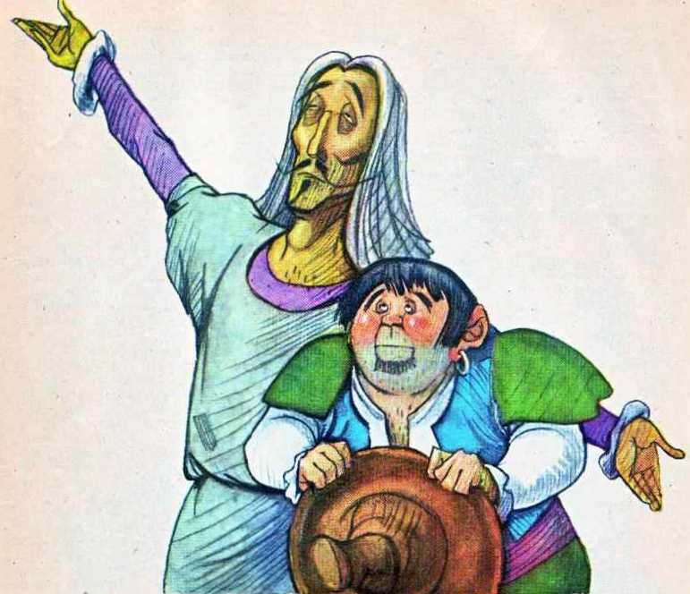

de-a binelea şi incepu iar să aiureze, cum ii era firea.
I se părea acum că e Reinald de Montalban in persoană, că trebuia să se avintc ncintirziat intr-o luptă de turnir şi că omul care ii zdrobise oasele cu lancea, citeva zile mai înainte, nu putea fi decit vestitul Roland, in carne şi oase, cavaler coborit şi el din poveste.
Şi cite altele nu-i treceau prin cap şi nu dospeau în mintea lui Don Quijote, spre ciuda şi uimirea celor din jur, care se tot minunau cum de nişte istorii închipuite ca acelea puteau fi socotite de cavalerul nostru drept fapte adevărate.
Spre seară, rănitul nostru adormi, iar prietenii săi plecară pe la casele lor. lăsind chelăresei grija de a arde cărţile vinovate, ceea ce ca şi făcu, bucuroasă, chiar in acea noapte, punind
pe foc toate bucoavnele găsite, bune şi rele. fără alegere.
Şi, pentru ca stăpînul ei. cînd se va trezi din somn, să nu mai afle uşor cămara unde ¡şi păstra cărţile, prietenii lui puseră să se zidească uşa cu pricina, pentru a şterge orice urmă de odaie şi orice amintire despre cărţi, invoindu-se să-i spuie cavalerului, dacă vor fi întrebaţi, că in lipsa lui un vrăjitor râu îi răpise ceasloavele.
Două săptâmîni mai tirziu Don Quijote, apucat iar de nebunia lui cavalerească, hotărî să plece din nou la drum şi incepu să-şi caute un scutier, aşa precum aveau toţi cavalerii despre care citise prin cărţi. îl află in persoana unui ţăran sărac. Sancho Panza, care. slab de minte, aplecind urechea la cile năzbitii îndruga cavalerul nostru, ajunse să le creadă şi adevărate, in-
chipuindu-şi că intr-o zi el însuşi va putea sá se înavuţească, ba chiar să devină guvernatorul unui ostrov ori şi ceva mai mult.
îi făgădui dar să-l urmeze credincios in călătoriile lui pline de primejdii, se arătă gata a-şi lăsa casa, femeia şi copiii, şi fără a-şi lua altceva cu sine, in afară de un măgar încărcat cu o pereche de dăsagi, se pregăti de drum.
. Cit priveşte pe Don Quijote, eroul nostru, acesta, după ce ¡şi vîndu unele lucruri din casă, pentru a-şi face rost de bani de drum, împrumută din vecini o pavăză nouă, îşi cirpi cum se pricepu coiful spart de loviturile primite şi, fără să mai sufle nimănui ce gînduri avea. porni însoţit de Sancho, întocmai ca pe vremuri cavalerii rătăcitori.
— Un lucru nu-mi poate intra în cap, măria ta! îi spuse scutierul cel credincios, călărindu-şi la pas măgarul in urma stăpînului său. Cum i-ar sta oare femeii melc, Juanita, şleampătă cum o ştii, dacă ar purta pe creştetul ci o diademă de aur, diademă ce s-ar cuveni să poarte într-o zi, dacă mie însumi mi-ar fi scris să devin cumva rege? Contesă, ar mai merge, nu zic ba, dar regină, eu unul. in ruptul capului, nu o văd pe femeia mea!

CAPITOLUL VIII
CUM A IEŞIT BIRUITOR VITEAZUL DON QUIJOTE In lupta lui cu morile de vînt
Şi cum mergeau aşa, cam intr-o doară. Don Quijote şi Sancho Panza, călărind alături şi mai vorbind între ei de una, de alta, deodată in faţa ochilor li se arată o cimpie pe care erau presărate din loc in loc cam la vreo treizeci-patruzeci de mori de vînt.
— Priveşte, Sancho, intr-acolo! Ne aţin calea cei mai uriaşi dintre uriaşi. Uită-tc numai ce lungi braţe mai au. Mă voi bate cu ci, dragul meu scutier, şi am nădejdea că-i voi învinge şi că ne vom alege cu o bogată pradă. De mult doream să-mi măsor puterile cu asemenea duşmani ai pămîntului şi să le sting neamul şi săminţa!
— Stăpinc. ia seama! ii răspunse Sancho Panza. Aceea ce spui că vezi nu sini uriaşi, ci nişte mori de vint, toată ziua. Aşa să crezi.
— Degeaba încerci a mă opri, Sancho, ii replică Don Quijote. Nu te pricepi in lupte cavalereşti şi pace. Şi rostind aceste cuvinte şi chemind in ajutorul lui chipul frumoasei Dulcinee, dădu pinteni mirţoagei leşinate şi se repezi ca un uragan cu lancea in mină către primele mori care îşi roteau aripile.
— Ia scama ce faci, stăpine! Opreşte-te! Sint mori de vint, stăpine! ii strigă din răsputeri Sancho Panza, căutind să-i stimpere clanul şi să-l întoarcă din drum. Dar strigătele lui rămaseră zadarnice. Din galopul calului. Don Quijote nu-şi mai opri lancea decit intr-una din aripile morii, care tocmai se ridicau minate de vint, ti- rind după ele in sus şi cal şi călăreţ, pentru ca apoi să-i zvirlc la pămint şi pe unul şi pe altul, ca pe nişte saci.
Cind Sancho ajunse aproape şi descălccă de pe măgar pentru a vedea ce se alesese de ei, găsi pe cavaler zăcind fără suflare, întins pe iarbă, alături de Rocinante, care şi el zăcea pe spate, ameţit de neprevăzuta cădere. .
— Numai Freston. blestematul vrăjitor care mi-a furat cărţile, a putut să preschimbe uriaşii in mori de vînt, ingăimă cavalerul Don Quijote, cind îşi veni în fire, abia mai vorbind de fărimat ce era. Dar să n-ai grijă, le voi veni curind de hac. Lupta nu s-a sfîrşit aici. M-au cam dat de pămint blestematele astea de mori, dar nu mă pling de durere. Un adevărat cavaler rătăcitor nu se vaită ca o femeie. Şi lancea incă mi s-a frînt in luptă, dar voi face aşa cum am citit cindva că a făcut cavalerul spaniol poreclit Măciucă, don Diego Pérez, care, rămas fără spadă, a smuls din primul copac intilnit o creangă mai groasă şi a ucis cu ca o mulţime de mauri.
Acestea fiind spuse, cum era vremea prînzului şi cum, după atîtea aventuri, lui Sancho i se făcuse grozav de foame, el aminti stăpînului său că era tocmai timpul de masă. Şi fiindcă lui Don Quijote, după o asemenea cădere numai de masă nu-i ardea, scutierul nostru se apucă să înfulece singur din merindea ce-şi adusese in traistă, mai dind pe git cite o duşcâ de Malaga din plosca pe care o luase la drum. în noaptea aceea. Sancho Panza dormi ne întors, de ghiftuit ce era, in mijlocul copacilor, din crengile cărora Don Quijote îşi făuri o lance nouă. Dar cum era cu stomacul gol. mai mult şezu de veghe decit dormi, visind cu ochii deschişi la frumoasa lui Dulcinee şi la isprăvile minunate pe care nu le făptuise incă, dar care îl aşteptau a doua zi.
Odată ivite zorile, cei doi se porniră la drum spre Puerta Lapice şi merseră aşa, sporovăind vrute şi ncvrutc. pină cind li se iviră in cale doi călugări bcnedictini, călărind pe cite un catir fiecare şi adâpostindu-se de soare sub obişnuitele lor umbrele. După ei veneau slugile şi, la mică distanţă, ii urma o caretă înconjurată de ciţiva oameni călări şi de doi argaţi.
în caretă se afla o cucoană care mergea la soţul ei. Nu era nici o legătură, fireşte, intre caretă şi călugării bcnedictini, dar îndată ce zări cortegiul, in mintea născocitoare a cavalerului nostru se şi născu gindul că cei doi călugări (sub sutana cărora Don Quijote bănuia nişte bandiţi care răpiseră o domniţă) ar putea să fie doi răufăcători
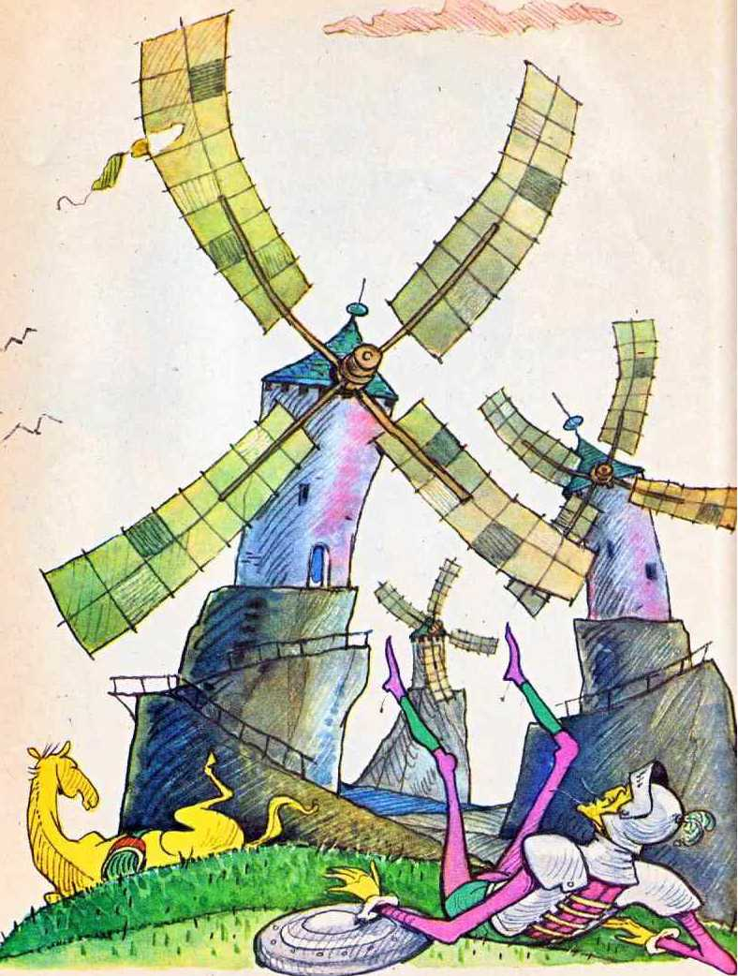

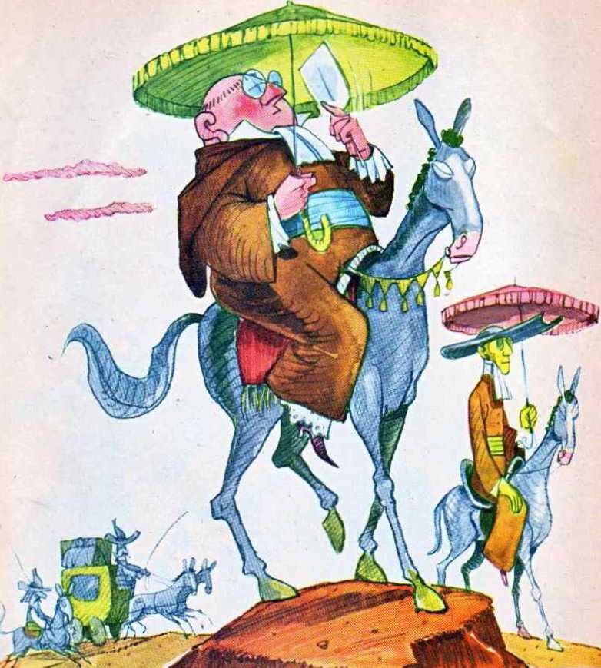

care asupresc o fiinţă lipsită de apărare. Şi gin- dul acesta al nedreptăţii nu-l putea indura. Degeaba Sancho încercă să-l întoarcă din drum: — Luminăţia ta, oamenii aceştia nu sînt răufăcători. ci călugări!
Don Quijote nu-i dădu ascultare şi ieşindu-le
în calc, le strigă ameninţător:
— Bandiţi ce sînteţi! Dacă nu liberaţi îndată pe Domniţa pe care o purtaţi în caretă, vă aşteaptă moartea cea mai cumplită pentru faptele
voastre!
— Preaonorate cavaler, binevoiţi a cunoaşte
câ noi nu sintern răufăcători, ci feţe bisericeşti şi nu avem ştire despre nici o domniţă captivă! încercă să-i domolească pornirea unul dintre monahi.
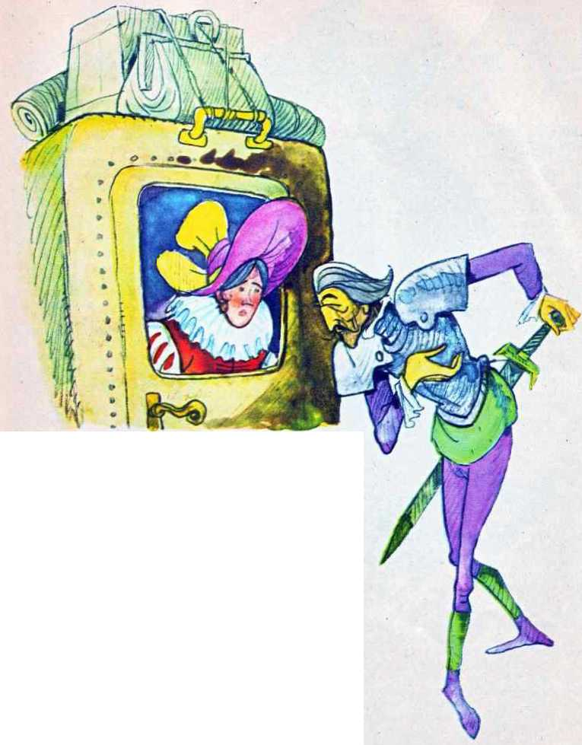
— încerci să mă înşeli cu vorbe mincinoase, tîlharule! Dar n-o să-ţi meargă! ii strigă furios Don Quijote şi, fără a mai aştepta vreun răspuns, dădu pinteni calului şi se năpusti cu lancea in mină să-i nimicească pe aceia pe care ii socotea nişte nelegiuiţi.
Noroc că monahul se azvirli de pe catir la vreme. Altfel lancea cavalerului i-ar li străpuns pieptul intr-o clipită. în ceea ce il priveşte pe celălalt călugăr, acesta o luă la sănătoasa, inţele- gind că unui om ca Don Quijote nu-i arde de şagă.
La vederea călugărului ce se aruncase in Jă- rină, Sancho Panza. încredinţat fiind.că stăpinul său ii biruise in luptă, şi nu altcumva, se repezi să-l dezbrace pentru a-i lua hainele ca pradă... Dar in acelaşi moment, slugile cucerniciei sale. care veneau din urmă. se apropiará de scutier şi vftzlnd ce ginduri necurate are, il trintiră pe Sancho la pămint şi-l bătură pină osteniră, ca să-l >ature de chilipir. în vremea aceasta, Don Quijote spunea vorbe măgulitoare cocoanei din ca-
reta, pe care o luase drept domniţă răpită de tîl- hari. asigurînd-o de protecţia lui şi rugind-o, de se va intilni in drum cu cea mai mindră femeie din lume, cu Dulcineea del Toboso, să-i povestească şi ci despre vitejiile Cavalerului de la Mancha.
*
Isprăvind răfuiala cu Sancho Panza, unul dintre însoţitorii caretei se apropie acum ameninţător de Don Quijote şi, fără a-i asculta pălăvrăgelile, îl pofti să se dea în lături drn calea trăsurii, dacă nu vrea să aibă de-a face cu el.
La auzul acestei obrăznicii, Don Quijote îşi înălţă scutul, trase spada din teacă şi se repezi la el să-l pedepsească. Dar acesta din urmă, om iute, de felul lui din Biscaia, smulse din caretă o pernă pentru a se apăra, scoase şi el sabia şi între cei doi se încinse o luptă înverşunată pe viaţă şi pe moarte, spre groaza cucoanei şi îngrijitoarei ei, care asistau neputincioase la păruială.
Prima lovitură zdravănă de spadă o primi Don Quijote peste umăr şi de n-ar fi avut scutul care să-l apere, însoţitorul caretei ar fi făcut, desigur, doi din el, fără multă vorbă.
Întărîtat de lovitură şi setos de răzbunare, iscusitul hidalgo se aruncă asupra adversarului său, gata să-l despice.
Speriat dc înfăţişarea fioroasă a eroului nostru, însoţitorul caretei încremeni cu spada in mină, călare pe măgar, aşa cum se găsea, şi apă- rîndu-se doar cu perna dc ferocele său duşman, încercă să-l mai pălească o dată la mir.
Dar arma cea cruntă alunecă pe lingă acesta, brăzdind aerul şi atingînd doar în treacăt armura de tablă groasă a cavalerului.
Atunci, apucindu-şi spada cu amindouă mii- nile, Don Quijote se pregăti sâ-i dea lovitura de graţie pentru a termina cu el, dar, spre norocul omului din Biscaia, teribila lovitură, ce-i fusese sortită, scăpă mai mult in pernă decît în cap, . de-ajuns însă pentru a-i atinge faţa.
Zguduit de străşnicia loviturii, măgarul slujitorului o luă razna, trîntindu-şi stăpînul la pă- mînt. Don Quijote se apropie de el, punîndu-i ascuţişul săbiei în beregată şi somindu-l să se dea bătut, după uzul legilor cavalereşti.
Nu ştiu zău cum s-ar fi sfîrşit pină la urmă îngrozitoarea luptă, dacă n-ar fi' intervenit cocoana din caretă şi slujitoarea ci, rugîndu-se de cavaler să cruţe viaţa omului care avusese îndrăzneala să-l înfrunte şi, cum femeilor nu li se poate refuza nici o rugăminte, Don Quijote, de dragul «domniţelor*», consimţi să-i dăruiască viaţa adversarului său, cu singura condiţie ca însoţitorul din Biscaia să meargă in pelerinaj la Dulcineea del Toboso, să ingenunche la picioarele ei. povestindu-i întimplarea şi să aştepte să hotărască ea dc soarta lui. cum o va lăsa inima.

CAPITOLUL IX
UNDE SE ARATĂ DESPRE CÎTE AU VORBIT INTRE El ŞI AU PUS LA CALE, DUPĂ ACEEA, SANCHO PANZA ŞI DON QUIJOTE
Se vede treaba însă că în inima lui Sancho, odată cu gustul aventurii.se trezise acum şi pofta de mărire. Că, abia se depărtase «careta»» cu «domniţa*», şi el căzu la picioarele stăpînului său, cerindu-i să-i dăruiască ostrovul făgăduit.
— în lupta asta n-am dobîndit nici un ostrov, Sancho. Ne-am ales doar cu vinătăi, cucuie şi oase înmuiate. Dar ne mai aşteaptă multe întîm- plări, ¡l linişti cavalerul, şi într-o zi vei ajunge guvernator de insulă, aşa cum iţi doreşti.
Mare fu bucuria şi recunoştinţa scutierului nostru, cind auzi din chiar gura stăpînului său asemenea promisiune. îi venea să salte de bucurie. Dar fericirea, oricit de mare, nu-i umbri cu totul şi înţelepciunea:
— Ar trebui să fim mai cu băgare de seamă şi să ocolim drumurile prea umblate, măria ta. Dacă slujitorul pe care l-ai burduşit se va plînge cumva judecătorului, bine n-o să ne meargă. I-ai spart capul şi duelurile sînt interzise. O să neme- rim sigur la gherlă!
— Dacă ţi-e teamă, Sancho, cu îţi spun să fii fără grijă. Cu sabia pe care o port la şold te voi scoate din price închisoare, oricit de neagră ar fi. Mai văzut-ai cumva vreun cavaler, viteaz şi iscusit în lupte, care să putrezească in temniţă?
— Drept e că n-am mai văzut, luminăţia voastră, şi nici n-am mai slujit unui asemenea cavaler. Dar iată văd că din urechea pe care ţi-a pălit-o netrebnicul acela a început să-ţi curgă sînge. Descalecă să te oblojesc, stăpine, şi-apoi ne-om urma calea mai departe!
— Nici o oblojeală sau alifie nu mi-ar fi trebuit acuma, Sancho, de aş fi luat cu mine o picătură numai din elixirul lui Fierabrás, care lipeşte oasele între ele, ba chiar şi trupurile despicate în două le întregeşte la loc, cum au fost dinţii, această minunată licoare, mai abitir decît apa vie.
— Păi dacă ştii să pregăteşti un asemenea leac vindecător, stăpine, dă-mi reţeta fierturii şi o voi prepara fără întîrziere. Un balsam ca ăsta o să se vîndâ ca pîinea caldă şi vom lua pe el un preţ bun.
— Te voi învăţa încă şi mai multe, numai răbdare să ai, credinciosul meu scutier, îi spuse Don Quijote.
Apoi. privindu-şi coiful de tablă, făcut har- cea-parcea în luptă, zise cu glas solemn:
— Jur să nu cunosc odihna şi nici desfătarea, pînă nu voi intilni un cavaler vrăjmaş şi nu-l voi
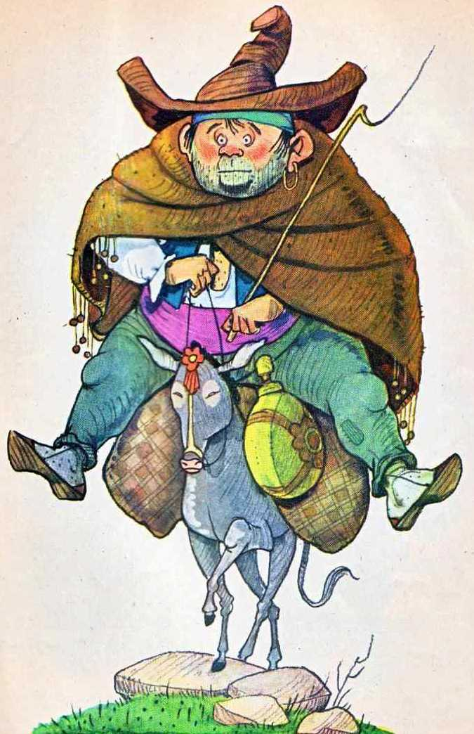

dobori In luptă şi nu-i voi lua coiful de pe cap, răzbunindu-mă astfel pentru ciopirţirca coifului meu. aşa cum s-a răzbunat odinioară şi viteazul marchiz de Mantua pentru moartea nepotului său Baldovinos; la care cuvinte Sancho se in- tristă adine, gindindu-se că ar mai putea trece sâptămini. luni şi chiar ani pină ce stăpinul lui să mai fntilnească un cavaler purtător de coif. pe care să-l doboare, pe aceste drumuri pline la tot pasul doar dc călători paşnici, de negustori, călugări şi femei.
— Fii liniştit, bravul meu Sancho, ii spuse Don Quijote, ghicindu-i mihnirea care ii întuneca faţa lui bucalatâ. Nu va trece mult şi vom da peste o mulţime de oameni înarmaţi cu care mă voi bate. Şi dacă nu vom cuceri nici un ostrov, vom lua regatul Danemarcii şi in pagubă n-o să rămii defel! Pină una alta. caută in desagă. dacă ţi-a mai rămas ceva de îmbucat, că m-a prins rău foamea
— Nu am. măria ta. decit o ţiră de pîine uscată şi o fărimă de brin/ă, un prin/ prea sărac pentru un nobil ca luminăţia voastră, răspunse scutierul.
— Adă-le încoa’! Este tocmai prinzul modest al unui cavaler rătăcitor, aşa cum um citit eu prin cărţi.
Şi zicind acestea. Don Quijote începu să îmbuce. întocmai ca un om dc jos. spre uimirea lui Sancho, care nu pierdu prilejul să-i spuic:
— IX’ acum înainte voi avea grijă să-mi căptuşesc dăsagii numai cu posmagi pentru măria voastră, iar pentru mine. care nu-s cavaler, tot cu bâlci de carne şi cu pui fripţi.
CAPITOLUL X
don quijote IntIi.nkştk In drum niştf. PASTORI M CAPRE Şl OSPÀTEAZÀ CU El EA
MASĂ
Doritori să găsească un adăpost, să poată înnopta. ei încălecarâ apoi şi porniră din nou la drum. Şi merseră calc bună pînft intilniră nişte păstori de capre, strinşi in jurul unui foc bun. pe care fierbea o oală cu carne proaspătă de ied.
Mirosul ciorbei le gidila plăcut nările şi. cind fiertura Iu gata şi păstorii ii poftiră să sc aşeze la masă cu dinşii. cci doi călători înfometaţi nu mai aşteptară să li se spună de două ori. ci prin- *eră să se ¡mioape, după cum le cerca burdihanul. Dar. cum Sancho Panza rămăsese să mâ-
nince în picioare, stăpinul său il invită să se aşeze alături de dînsul:
— Aşază-tc lingă mine. Sancho! ti îmbie Don Quijote binevoitor. Deşi eşti numai scutierul meu şi om de jos, cu înţeleg să te cinstesc după cum se cuvine, ca pe un prieten.
— Iţi mulţumesc, măria ta. pentru cinste. In ceea ce mă priveşte, eu unul sînt bucuros să am ce minea. De rest. nu mai îmi pasă. Ba. la drept vorbind, mai bine m-aş simţi să mâninc în voie de unul singur, aşa cum ştiu eu înfuleca, ţărăneşte. fără fasoane, decit să trebuiască să-mi măsor fiece cu vint şi bucăţica pe care o bag în gură, in tovărăşia unor feţe simandicoase. Dar de aşezat tot sc aşeză pină la urmă. mai cu voie, mai fără voie, ca să-i facă pe plac cavalerului său. care înghiţea hălci întregi de carne şi bea vinul din burduf, dintr-un corn de vită. ca in vremurile vechi.
— Fericite timpuri au mai trăit strămoşii noştri in virsta de aur a omenirii, rosti Don Quijote. in auzul celor de faţă. rechemind in memorie viaţa celor fără griji de odinioară, a oamenilor care sc imbrâcau in piei de animale, ca să sc acopere, şi era de ajuns să întindă mina ca să culeagă roadele copacilor.
Nu existau pe atunci nici stâpini. nici slugi, nici făcători de rele, nici judecăţi, toţi erau deopotrivă şi trăiau in bună înţelegere. Păstoriţele işi minau turmele de la munte la şes, purtindu-şi cozile bălaie pe umeri, in bătaia vintului, fără teamă de furi.
Apoi, mai dind pe git o duşcâ de vinars, mulţumi păstorilor pentru ospeţie şi bucate, iar aceştia, ca să-l satisfacă deplin, chemară pe un ortac de al lor, un băietan cu numele Antonio, care ştia să zică din lăută, şi acesta ii trase o cîntare de dragoste, de care cavalerul nostru se arătă foarte satisfăcut.
Apoi adormiră cu toţii acolo in pădure, la poalele copacilor, sau frunzar, ca in vremurile de demult.
CAPITOLUL XI
DESPRE PÂŢANIA CAVALERULUI DON QUIJOTE CU NIŞTE PAZNICI DE HERGHELIE DIN SEGOVIA
A doua zi de dimineaţă. Don Quijote şi Sancho Panza se treziră din somn şi după ce işi luară rămas bun de la gazdele lor. mulţumindu-le incă o dată pentru adăpost şi ospăţ, porniră mai
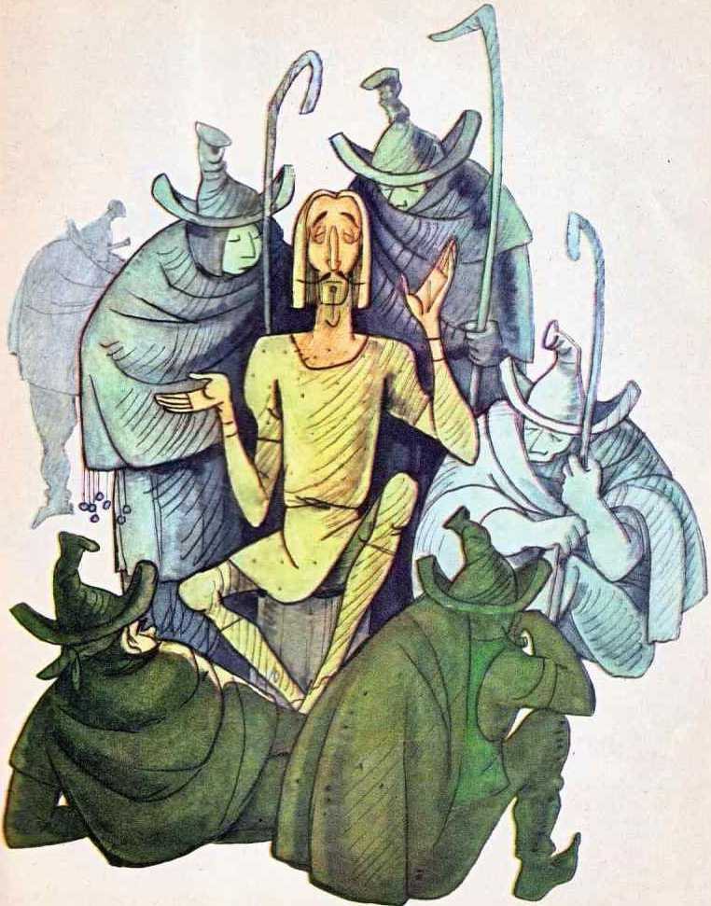

departe prin codru. Şi mcrseră aşa fără ţintă, pină dădură de o pajişte întinsă. Se aşezară la umbra unui copac, slobozind animalele să pască în voie. Dar se vede că lui Rocinante, care simţise dc departe herghelia de iepe, ii ardea ca niciodată de zburdat, că părăsindu-şi stăpînul o luă la fugă cu frîul in dinţi şi nu se opri dccit in mijlocul lor. Iepelor nu Ic ardea de hirjoană şi il loviră zdravăn cu picioarele de dindărăt. Mai veniră apoi şi paznicii hergheliei care, pentru a-l alunga, il zmintiră in bătaie cu ciomegele, făctn- du-i şira spinării chisăliţă, in aşa fel că bietul cal, aproape să-şi dea duhul, se prăbuşi in iarbă mai mult mort decit viu.
La vederea acestei scene, Don Quijote sări ca ars de pe locul unde şedea şi, cu spada in mină, urmat fiind de Sancho, se grăbi intr-acolo, pentru a pedepsi cum se cuvine sălbăticia acestor oameni din Scgovia.
— Paznicii ăştia nu sint cavaleri, Sancho. Vei putea, aşadar, să mă ajuţi şi tu de data asta. să răzbun ofensa pe care mi-au adus-o.
— Nu sint cavaleri, luminăţia ta, dar sint mulţi, după cum vezi. peste douăzeci la număr, şi noi sintern mai puţin decit noi.
— Eu singur preţuiesc cit o sută, răcni cu mindrie Don Quijote şi, fără să mai aştepte răspuns, se aruncă asupra paznicilor, urmat dc-a- proapc de scutierul său, care. îmbărbătai de curajul nobilului cavaler, se hotărise şi el să lupte.
Ce a urmat, c lesne de închipuit... Şi unul şi altul fură puşi la pămint in citeva clipe de bitele segovienilor, care nu prea ştiau ce c gluma.
După care paznicii, mînîndu-şi dobitoacele, se grăbiră să schimbe locul dc păşune, lăsindu-i pe cei doi viteji întinşi la pămint, cu trupurile bine schilodite.
— Vai de spinarea mea, stăpine, sc jelui intr-un tirziu Sancho. De-aş avea acum un strop numai din licoarea lui Fierabrás, tare bine mi-ar prinde. Că nu ştiu, zău, cind mă voi mai putea ridica de jos, aşa bătucit cum sint.
— îmi merit soarta, bravul meu Sancho, pentru vina de a fi luptat împotriva unor ţopirlani, ce nu cunosc legile cavalereşti. De aici ni se trage tot răul. Altă dată, cind vom avea de înfruntat oameni de acest soi. poate te voi lăsa pe tine să mă răzbuni.
— Păcatele mele, stăpine, tocmai pe mine m-ai găsit, om paşnic? Dar să ştiu de bine că m-ar face de batjocură oricare ar fi ei, om dc rind sau cavaler, şi mina pe sabie n-aş pune-o. Sint obişnuit cu ocara şi cu sudalma.
— Vorbeşti ca un netrebnic, Sancho! Tu, care ai vrea intr-o zi să domneşti peste ostroave... Apoi. mutră dc guvernator ai avea tu, să înduri toate nemerniciile şi nedreptăţile fără să mişti un deget, fără să ştii să loveşti şi să te aperi?
— Luminăţia ta, îi răspunse Sancho. Nu ştiu ce ne aşteaptă in viitor. Dar după numai două
intilniri ca aceea de astăzi, cred eu. cu mintea mea cea proastă, că n-am mai avea nevoie dc o a treia.
— Ia aminte, Sancho, la cele ce-ţi spun! Viaţa cavalerilor rătăcitori e o viaţă plină de primejdii. Dar şi frumoasă răsplată iau pentru faptele şi pentru vrednicia lor, puţind ajunge nu o dată şi
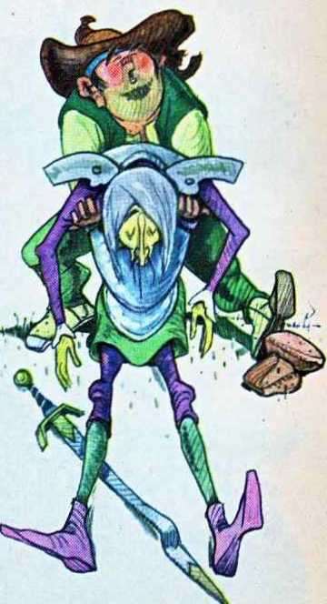
guvernatori şi regi chiar. Şi mai află ceva de la mine: după legile onoarei cavalereşti, nu trebuie să te simţi jignit dacă nişte oameni de rind, de seama eărâuşilor şi geambaşilor din Segovia, te-au mîngiiat cu bitele lor. Numai sabia, intr-o luplă dreaptă şi vitejească, te poate răni cu adevărat. Ori, nici unul din aceşti oameni nu purta la cingătoarea lui vreo spadă’
Aşa ii vorbi Don Quijote
La care cuvinte, Sancho Panza ii răspunse, ca un om simplu ce era şi fără prea multă înţelegere:
— Nu-mi pot da seama bine. luminăţia voastră, dacă aceşti oameni proşti rr.-au jignit cumva cu bitele lor. Ceea ce ştiu insă limpede este că mi-au făcut capul chisăliţă, mi-au fărimat oasele şi mi-au îndoit spinarea, de nu mă mai pot mişca.
Şi zicînd acestea, continuă să se vaiete, ţinin- du-se de şale.

CAPITOLUL XII
CUM AU MERS EROII NOŞTRI LA L N HAN Şl CUM A FOST DAT ÎN TĂRBACĂ Bl M L SCUTIER SANCHO PANZA
_ . #
Dar toate trec şi se uită in lumea asta a noastră trecătoare şi uitucă, aşa cum giăsuieşte o veche zicală şi cum obişnuia adesea să spună chiar şi viteazul cavaler Don Quijote.
Veni astfel o zi in care şi durerile de şale şi vî- nătăilc de pe spinarea bunului Sancho se şterseră, ca şi cind n-ar fi fost.
Nu puţin ajutase şi balsamul lui Fierabrás, pe care iscusitul hidalgo din La Mancha i! pregătise din buruieni deseîntate, balsam care ii făcu să asude zdravăn pe amindoi şi care lui Sancho ii întoarse chiar maţele pe dos, de minunată licoare ce era.
Şi iată-i acum din nou Ia drum pe cei doi. călărind pe ducipalii jor şi arătînd la făptură cum mai potriviţi şi mai chipeşi nici că se putea, de ţi-era mai mare dragul sâ-i priveşti.
Şi ar fi călărit ei mult şi bine, fără să se oprească, dacă foamea şi osteneala nu i-ar fi îndemnat să tragă la un han pe inserat.
Toate bune pină aici, o să ziceţi. Numai că, aşa cum şi dumneavoastră veţi fi luat seama, circiumile şi făgădăurile, şi hanurile, cărora toată lumea, de cind este lumea, le-au spus cîr- - urni. fâgădăuri şi hanuri, pentru Don Quijote trau castele. Şi ce castele! Castele ca în Spania! br hangiii şi circiumarii erau ditamai castelani, şi alcazi, şi principi, oameni nobili de veche stirpă, viteji căliţi în războaie.
Degeaba Sancho Panza, care aşa puţintel la minte cum era, şi tot vedea mai bine cum stau lucrurile, îi atrăgea atenţia stăpînului său, incer- cînd să-l ferească de greşeală. în ruptul capului Don Quijote n-ar fi voit să creadă că toate acele case cu ogradă şi prispă, unde râmineau şi ospătau şi beau vin din ulcele şi căni, şi unde îşi puneau capul jos să se odihnească, erau hanuri şi nu castele.
Avea omul nostru un chip al lui de a polei toate lucrurile şi fiinţele cu pulbere de aur curat, aşa fel că din cea mai hidă şi mai tuciurie femeie el făcea o domniţă sau o jupineasă bălaie de toată frumuseţea şi din oricare ţăran necăjit şi din oricare cărăuş cu straiţă pe umeri el scornea tot nobili cavaleri îmbrăcaţi în zale.
Aşa i se întîmplă şi acuma bravului nostru Don Quijote, care îşi purta mintea prin văzduh şi prin norii cărţilor citite, şi nu pe pămint, printre oameni, ca toţi oamenii.
Ei traseră la un han, mineará şi băură şi apoi se culcară biruiţi de oboseală şi dormirá neîn- torşi, pină la revărsatul zorilor, Don Quijote încredinţat fiind că se adăposteau sub acoperişul unui castel.
Iar cind se făcu ziuă, dădură să plece aşa cum veniseră, mulţumind hangiului (pe care Don Quijote îl socotea un nobil castelan), pentru găzduire şi ospăţ şi asigurindu-l în frumoase cuvinte de recunoştinţa şi ajutorul lor la caz de nevoie.
Cum însă hangiii au mai multă nevoie de bani decit de vorbe meşteşugite, acesta se grăbi să-i oprească la poartă, spunindu-lc pe şleau că uitaseră să plătească şi că ar fi mai bucuros de banii pe care ii datorau decît să-l incinte cu vorbe goale. Le mai arătă că el nu este conte şi nici castelan, aşa cum îl considera greşit cavalerul nostru şi cîte şi mai cîte ca acestea. îndrăzneală pe care Don Quijote o luă drept grosolănie, se supără foc pe hangiu şi îl bruftui ca pe un crîş- inar de rind, auzind că-i cere bani pentru masă şi adăpost, lucru nemaiîntilnit de el prin cărţile pe care le citise şi în care cavalerii rătăcitori nu plăteau niciodată patul pe care dormeau şi bucatele ce li se hărăzeau drept tain.
Abia acum înţelese eroul nostru că şi de data aceasta se înşelase, find fermecat de vrăjitorul cel rău, acelaşi vrăjitor care îi ascunsese şi cărţile şi care îl amăgea mereu de Ia o vreme încoace.
Dar de plătit tot nu vru să plătească nici o leţcaie şi ieşi pe poartă in trapul calului, tot atît de mîndru precum intrase.
în ceea ce îl priveşte pe credinciosul Sancho Panza, el procedă la fel, urmind şi aici exemplul stăpînului său şi refuzînd să dea hangiului vreun ban pentru găzduire.
Cum însă scutierul cavalerului nu era defel
inarmat şi nu inspira nici o teamă, ciţiva glumeţi negustori din Cordoba, vrind să sü veselească, puseră mina pe el. ¡l dădură jos de pe măgar şi tmpingîndu-I pe o cergă foarte lată şi îndeajuns de lungă, pe care o ţineau bine de capete. începură să-l salte cit era de gras ca pe o minge, spre hazul altor călători, femei şi cărăuşi, care sc aflau atunci in ogradă.
Fură zadarnice toată împotrivirea şi strigătele bietului Sancho, Don Quijote nu-i mai putea \eni în ajutor, fiind poarta bine zăvorită.
Şi jocul continuă astfel pînă cînd negustorii noştri osteniră de rîs şi de săltat. După care. aşa ameţit cum era de zburături, il siliră iarăşi pe măgar şi-i dădură drumul pe poartă, nu mai înainte insă ca hangiul, fără ca Sancho să bage de seamă, să-i oprească desagii cu merinde, pentru a se despăgubi de mesele rămase neplătite.

CAPITOLUL XIII
MCI si: arata CE AU VORBIT dupa acf.ea don Ol IJOTK CU SANCHO PANZA Şl INCÄ ALTE ImI.mpi.Ari minunate de care s-au Învrednicit cei doi viteji
Dar oricum ar fi scăpat din mîinile acestor zurbagii, Sancho s-ar fi socotit norocos, cu atit mai mult cu cit scăpase fără să plătească. Nu departe de han il aştepta Don Quijote, care abia ii vă/u şi se grăbi să-i spună:
— N-am nici o îndoială acum. bunul meu Sancho, că hanul ăsta a fost vrăjit >i că duhurile necurate tc-au scuturat in cergă, aşa cum te-au st ut urat.
— Să nu crezi asta. luminăţia ta, ii răspunse hotărit scutierul. Niciodată vedeniile nu scutură pe oameni aşa tare şi nici nu obişnuiesc să poarte nume ca toţi muritorii. Ori pe cei care^{l} şi-au făcut ris de mine ii chema ca pe noi omeneşte: pe unul Pedro, pe altul Juan, pe altul Tenorio. învăţătura de minte pe care am tras-o şi din această întlmplare fără noroc c că păţaniile pc care le păţim şi trintele pe care le luăm de la o vreme incoa* nu vin niciodată din cer senin, ci noi le căutăm cu luminarea. Şi bine ar fi, stă- pinc. să ne întoarcem pc la casele noastre, ca sâ mu pătimim inca şi mai rău in zilele care vor urma.
- lot nepriceput ai rămas, bunul meu prie
ten! ii luă vorba din gură Don Quijote. Ai uitat, pesemne, ce aventuri şi ce bogăţii ne aşteaptă. Şi ce poate fi mai frumos decit să-ţi infringí adversarii in luptă şi să aduni trofee şi biruinţi fără număr?
— Nu zic ba. stăpine. ferească sfintul. Numai că pină acum avurăm parte mai mult de reteveie pe spinare, decit de biruinţi şi trofee.
— Va veni şi vremea noastră. Sancho, vremea in care numele meu şi al tău vor sta scrise cu litere de aur in cărţile vitejiilor cavalereşti.
Şi e mai aproape decit crezi ziua aceea. Iată, priveşte in zare. Nu vezi nimic? Şi zicînd aceasta, Don Quijote făcu semn scutierului său să privească drept înainte, Ia orizont, acolo unde cerul părea să se unească cu pămlntul. Doi nori mari de praf. ca stirniţi de copitele unor cai. a sute şi mii de cai. se iveau dintr-acolo. apxopiindu-se de cei doi eroi.
— Priveşte. Sancho. Un pilc de cavaleri înarmaţi pină in dinţi se apropie de noi.
— Sini două pilcuri, măria ta. fiindcă, după cit pot să observ, sini două virtejuri de praf, pe care. desigur, le stirnesc caii in galopul lor.
— Nu mai incape îndoială. Sancho! Unul dintre ele este oastea împăratului Aii Fanfaron, iar celălalt pile trebuie sa fie armata regelui Pen- tapolin. stăpinitorul Garamanţilor. de a cărui fiică s-a îndrăgostit păginul Aii, aşa cum stă scris in cărţile mele. Sâ-I ajutăm, Sancho, pe regele Garamanţilor. pe cel mai slab dintre ei. şi să apărăm cauza lui dreaptă. Vei lupta alături de mine şi faima noastră va străbate vremurile, chiar dacă n-ai fost niciodată uns cavaler.
— Uti singur lucru mă nelinişteşte, stăpine. Nu ştiu unde aş putea să-mi adăpostesc măgarul. pină va trece urgia... Fiindcă dacă voi lupta călare pe un asemenea Ducelui, iui voi avea nici- cînd sorţi de izbtndă.
— Auzi nechezatul cailor care sc apropie. Sancho? strigă in urechile scutierului său Don Quijote, transportat. O bătălie teribilă ne aşteaptă. Să ne urcăm pc dealul din faţă. ca să vedem mai bine!
Ochii lui Sancho sc opriră iarăşi pc norii de pulbere care se apropiau şi abia acum băgă el de seamă că virtojul do praf, pe care il socotise a II două armate de cavaleri, era stlrnit de nişte biete turme de oi şi berbeci.
— Stăpine, nechezatul pe care ţi se pare că îl auzi aduce mai mult a behăit dc oaie... Şi oştile care spui că sc apropie sint doar turme de mioare şi berbeci.
Dar Don Quijote n-avea timp acum să-l mai asculte. Cu închipuirea înflăcărată de glndul încăierării. dădu pinteni blândului Rocinante, care abia se ţinea pe picioare si sc avintfi cu lancea pregătită de atac spre turmele care se apropiau văzind_{a} cu ochii.
— In numele cerului, stăpine. vină-ţi in fire şi opreşte-te! Sint berbeci, nu cavaleri, cum crede
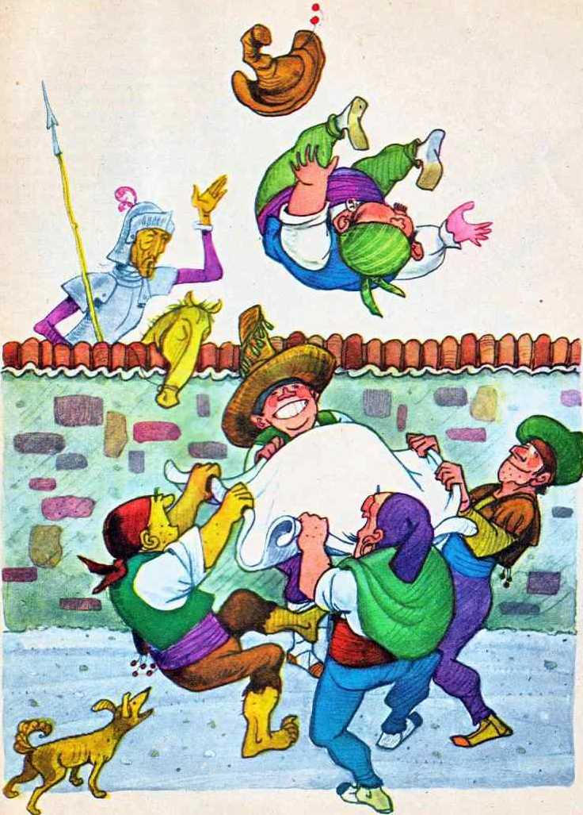

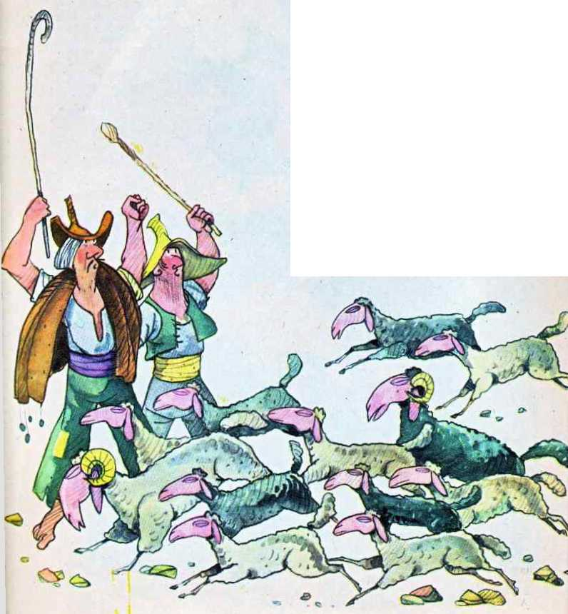
măria ia, ii strigă din urmă credinciosul Sancho.
Dar eroul nostru nu-l auzea. în galopul lui Rocinante, Don Quijote intrase In mijlocul turmei. lovind şi inţeplnd cu suliţa paşnicile oi, ca şi cind ar fi voit să-şi puie in frigare duşmanii.
Văzindu-i faptele, ciobanii care însoţeau turmele încercară să-l oprească, striglndu-i să se as- timpere şi să nu le ucidă animalele. Dar price- pind că nu aveau să se înţeleagă cu el, începură să-l izbească cu pietre şi bolovani, culeşi de prin ţarină şi de pe marginea drumului, ba chiar şi cu praştia. Pietrele, bine ţintite, începură să curgă asupra cavalerului, nimcrindu-l în cap şi in coaste, pînă cînd nişte pietroaie mai acătării il ajunseră drept în scăfârlie, făcindu-l să vadă stele verzi şi să-şi piardă trei dinţi. Don Quijote căzu jos de pe cal şi rămase nemişcat In praful drumului. Crczînd că l-au omorît. păstorii se înfricoşară şi ureînd în spinare oile ucise ca şi pe cele vătămate, o luară la sănătoasa, in urma turmelor. lăsînd pe cavaler să zacă mai departe fără simţiri, Abia atunci Sancho Panza îndrăzni să coboare de pe colină şi să se apropie de stă- pinul său, care abia dacă mai sufla.
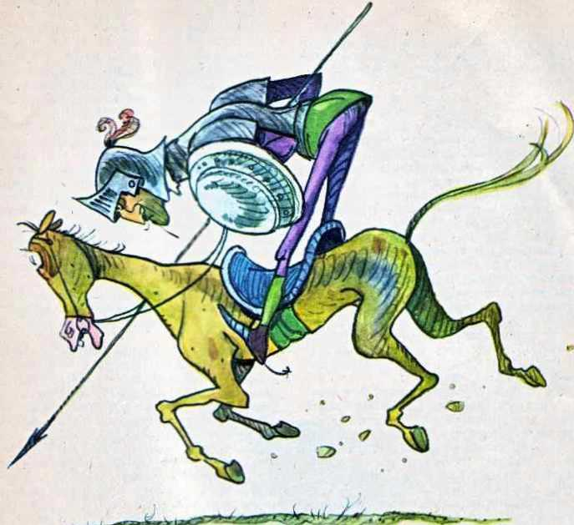
— Vai dc noi şi de noi, luminăţia ta. De ce nu m-ai ascultat? se jelea el, văzind in ce hal era bunul său stăpin.
— Vai mic, Sancho, seinei Don Quijote deş- teptîndu-sc ca dintr-un somn adine. Rău m-a - amăgit vrăjitorul, şi de astă dată! Numai el a prefăcut oile în cavaleri şi păstorii în regi şi împăraţi cu coroană pe cap. Dar, aibi răbdare, vor veni şi pentru noi vremuri bune, cind ne vom putea bucura de binefacerile vieţii şi biruinţele vor curge gîrlă.
— Aşa o fi, măria ta, precum spui! Pină una alta insă, luminăţia voastră şi-a pierdut astăzi toţi dinţii iar pe mine, păstorii ăia m-au scuturat ieri ca toţi dracii şi pe deasupra mi-au oprit şi desagii cu de-alc gurii.
— Aşadar, Sancho, după atîtca rele abătute
asupra noastră, nu mai avem nici merindă? se văită Don Quijote, încercînd să se ridice sprijinit dc credinciosul său scutier.
— De unde să mai avem. dacă s-au dus desagii? Măria ta însă va minea ierburi crude şi buruieni şi scoarţă de copac, la nevoie, că doar e cavaler rătăcitor şi ştii bine că toţi cavalerii rătăcitori nu se dau înapoi de la ospeţe.
— Este prea adevărat ce ţi-am spus, Sancho! Şi îmi pare bine că n-ai uitat. Aceasta e viaţa cavalerilor rătăcitori. Dar nu-i mai puţin adevărat că in clipa asta bucuros aş fi de o bucată de piine proaspătă şi de vreo scrumbie, două.
Şi înghiţind amîndoi in sec, in dorul bucatelor alese, încălecară şi plecară din locul acela des- cîntat de vrăjitoare, pentrü a căuta un adăpost mai bun pentru noapte.
CAPITOLUL XIV
AICI SE POVESTEŞTE UIMITOAREA Şl PLINA DE GROAZA INTIMPLARE, DIN ( ARE DON QUIJOTE Şl SANCHO PANZA, PRIN VITEJIA LOR FÄRÄ
SEAMĂN, AU IEŞIT BIRUITORI Şl NEVĂTĂMAŢI
, Călăuziţi mereu de steaua lor zinbitoare, tot peste viroage şi coclauri, peste cîmpii şi coline, eroii noştri ajunseră intr-o noapte, osteniţi şi însetaţi, la marginea unui cring.
Să fi fost după cintatul cocoşilor. Luna se ascunsese adine in nori. Era o beznă grea, de nu-ţi zăreai nasul şi vitejii noştri fură siliţi să descabece şi să-şi poarte bidiviii la pas, ţinindu-i de frfu, cu multă băgare de scamă. Din depărtare li se părea că aud un vîjîit misterios de ape, ca şi dnd şuvoaiele ar fi căzut din ¡naltul unor stinci cu vuiet mare. Şi tot mergind Intr-acolo, bijbiind prin întuneric şi fiind in mare primejdie să dea in cine ştie ce groapă, deodată la urechile lor ajunse un zgomot încă şi mai pătrunzător, un zgomot surd, ca o izbitură de ciocan uriaş, care se tot repeta şi se adăuga mereu cu altele, umpli ndu-le sufletul de spaimă.
Şi cum să nu se înfricoşeze cineva de un asemenea vuiet asurzitor, care mai că-ţi spărgea timpanul, pe un întuneric atit de negru ca acela, cum să nu se tulbure pînă in măduva oaselor la auzul lui, dnd izbiturile acestea neînţelese, puternice ca bubuitul trăsnetului, păreau că vin de-a dreptul din iad? S-ar fi înspăimîntat cugetele celor mai viteji oameni.
La toate acestea, se adăuga, fireşte, şi freamătul misterios al frunzelor care foşneau în bătaia vîntului, pălind a şopti in cor vorbe tainice, nemaiauzite de urechea omenească, ceea ce făcea şi mai cumplită spaima; ca şi cind toate duhurile necurate s-ar fi strins să urzească pieirea lumii.
Iată de ce lui Sancho, bunul şi credinciosul scutier, începu să-i tremure mai întîi picioarele, apoi frica începu să-i scuture întreg trupul dolofan, de parcă era o gelatină cuprinsă de friguri. Şi aşa dîrdîind din tot corpul, clănţănind din dinţi, se ghemui lingă stăpînul său. ca lingă singurul sprijin.
La rindul lui, acesta, deşi îşi cam simţea glasul stingindu-i-se şi curajul părăsindu-l, se înţepeni bine în şa şi stind călare pe Rocinante, glăsui astfel:
— Află, Sancho, că vitejii la vremuri grele se dovedesc şi că eu pentru primejdii am fost hărăzit. Şi cu cit ameninţarea va fi mai mare#cu atît mai indirjit şi mai pornit spre luptă va fi sufletul meu. Rămîi sănătos, dacă ţi-c frică, eu plec să mă bat cu monştrii. Stringc bine chingile calului meu şi pregăteşte-te să mă aştepţi trei zile. Dacă.
după trecerea lor, nu voi fi revenit, atunci să ştii că am pierit in luptă. Te vei duce la Toboso, la stâpîna inimii mele. frumoasa Dulcineea, şi-i vei spune că robul ci a murit ca un viteaz.
Auzind aceste vorbe, lui Sancho ii dădură lacrimile şi începu să plingă cu sughiţuri, nu ştim din care pricină, mai cu,foc: sau de mila lui, că răminea singur şi fără apărare, sau de mila cavalerului, care pleca să înfrunte balaurii nopţii.
— Stăpîne. să nu faci una ca asta! ¡I rugă el. Mai bine să ne întoarcem din calc şi să fugim de primejdia care ne ameninţă. Fuga c ruşinoasă, dar prinde bine. Să ne întoarcem, stăpîne! Mă aşteaptă acasă copiii şi muierea. Pentru măria ta i-am lăsat şi pentru ostroavele cele blestemate, pe care mi le-ai făgăduit, mi-am părăsit ocina, îndură-tc şi nu pleca. Nu mai e mult pînă la ziuă. Aşteaptă să se lumineze şi apoi vei face ce-ţi porunceşte inima.
Dar cu Don Quijote, cavalerul fără teamă, nu se putea vorbi.
— Niciodată, Sancho, nu se va spune despre mine că am fugit in faţa primejdiei. Strîngc bine chingile calului şi aşteaptă-mă aici, orice s-ar in- tîmpla.
Văzind că n-o scoate la capăt cu încăpăţînatul său*stăpîn. Sancho îşi desfăcu pe întuneric cureaua care-i ţinea nădragii¿ se aplecă şi. prefăcin- du-se că strînge chinga lui Rocinante, ii legă bine picioarele din spate, in aşa fel că Rocinante nu şi le mai mişca. Aşa incit, atunci cind cavalerul, mai hotărit ca niciodată, dădu pinteni calului ca să pornească la drum. Rocinante nu se mai putu urni din loc decît sărind ca berbecii doi paşi înainte şi nu mai mult. atit de ţeapăn ii legase picioarele dinapoi brâcinarul lui Sancho.
Fără să înţeleagă ce se petrecuse cu dinsul, viteazul cavaler mai încercă o dată şi încă o dată. Dar degeaba. Apoi văzind că ducipalul său nu se poate urni din loc, înţelese că nu e lucru curat aici.
— E semn de sus. stăpîne, semn rău. care te opreşte să pleci, ca să te ferească de picire. Cerul mi-a ascultat rugămintea. Nu mai c mult pînă la ivirea zorilor.
Don Quijote mai că turba de necaz, dar fu silit să se supună unui semn pe care i-l trimitea cerul.
— Voi aştepta pînă la ziuă. aşa cum spui, Sancho, deşi fiecare clipă de intîrziere mă face să înnebunesc de ciudă.
Auzind acestea. Sancho, căruia nemaiavînd curea ii căzuseră nădragii in vine, se mai linişti puţin, fără să scape cu totul de spaima care îl scuturase. Se apucă să tăifăsuiască de una. de alta, ca să le treacă mai uşor vremea. Şi tot vorbind, nici nu simţiră cum intra alba-n sat.
Printre copaci începu să pătrundă tiptil, tiptil lumina dimineţii. Atunci se apucă Sancho, fără să fie văzut de stăpînul său, şi dezlegă picioarele calului, legîndu-şi nădragii !a ioc. in aşa lei ca Don Quijote sä nu observe s *l nu înţeleagă nimic din păcăleala pe care - trăsese sluga lui credincioasă.
Dar cind Rocinante, simţmdu-şi picioarele slobozite. începu să se mişte in .oie, scoţînd un nechezat vesel, Don Quijote ir. te!ese că interzicerea venită de sus încetase şi sr rregâti şi el de plecare, luîndu-şi rămas bun de ia blindul său scutier, fără să uite a-i spune ca de va pieri în bătălie, acesta avea să-şi încaseze toată simbria pe timpul cit îi slujise cu credinţi, lucru pe care cavalerul îl înscrisese in diau i-x±tă acasă, la plecarea din sat.
Care veste făcu să stoarcă ^ră>i lacrimi de duioşie din ochii bunului Sancho, care nu se mai potoli multă vreme din piins. hotărîndu-se acum să-şi urmeze stăpinul piră-r pinzele albe. oricît de mult l-ar costa aceasta şi cu orice preţ ar trebui să plătească intr-o bună c hotărirea luată.
Porniră aşadar împreună. Den Quijote înainte, Sancho Panza după ei. ca să înfrunte di- hăniile, spre locul de unde veneau pocnetele înfundate şi vîjiitul asurzitor al apelor, care se auzeau acum din ce in ce mai puternic, mai desluşit. Dar nici unul dintre ci nu se putea încă dumiri ce putea fi una ca asta.
Abia după ce ajunseră in apropierea caselor, înţeleseră ce-i ţinuse pironiţi toată noaptea şi îi cutremurase de spaimă. Erau şase maiuri de pivă care pocneau întruna şi nimic mai mult.
— Aoleo, măria ta, că urit şi-au mai bătut joc de noi maiurile şi pivele astea blestemate! strigă cel dinţii scutierul Sancho, izbucnind in rîs. Şi luminăţia ta, care îmi tot spuneai că eşti născut pentru a înfrunta primejdiile şi îmi lăsai simbria cu limbă de moarte şi mă trimiteai întins la Toboso, la Dulcineea, să-î spun că aî murit ca un viteaz.
Şi zicind acestea, mai că se tăvălea pe jos de rîs, de nu se mai putea opri. ca un găgăuţă. acum că îi venise inima la loc din sperietură.
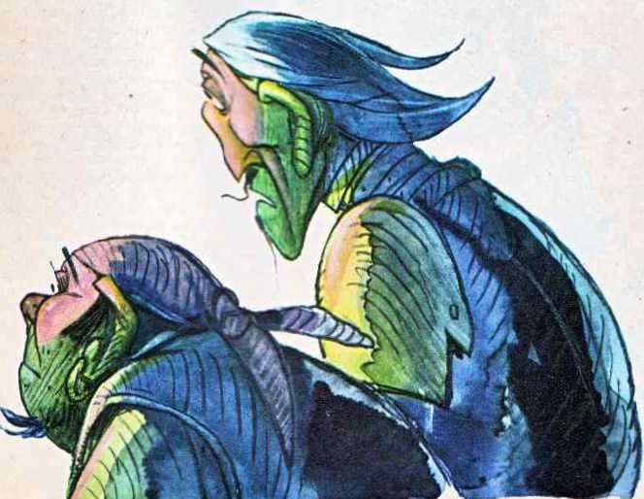
Numai lui Don Quijote nu-i prea dădea inima ghes să rîdâ şi nici câ-i prea venea la indemînă să tacă. văzindu-se batjocorit de sluga sa si mai
că ar fi poftit să-i treacă lancea pr.n burtă, de necaz ce-i făcea cu glumele lui.
Se mulţumi insă doar să-l pălească de două ori zdravăn pe spinare cu suliţa, ca să-i mai treacă cheful nătingului. şi-i vorbi astfel:
— Geaba rizi ca un mocofan şi ca un prost ce te afli! Crezi oare tu, atît cit mă cunoşti, că şi de n-ar fi fost vorba de nişte biete pive de apă. ci de şase zmei sau de şase căpcăuni, mi-ar fi fost mie teamă să mă iau la trintă cu ci şi să^i dau frumos dc-a berbeleacul?
— Iartă-mi şaga, măria ta, şi nu-mi lua în seamă. Ştiu prea bine că luminăţia ta nu cunoaşte frica. Dar n-am să uit niciodată spaima pe care am tras-o in noaptea asta, de-mi căzuseră şi nădragii in vine şi nu mai ştiam pe ce lume sint.
— Bine ar fi, Sancho, să-ţi mai măsori cuvintele de acum încolo, şi să nu uiţi niciodată respectul pe care il datorează o slugă stăpinului său, ii mai spuse după aceea Don Quijote şi, ui- tîndu-şi necazul, dădu pinteni bravului său Rocinante, in vreme ce Sancho, incălecind pocăit măgarul, se grăbi să-şi urmeze la drum cavalerul, /icindu-şi in sine că o cam făcuse de oaie cu glumele lui.
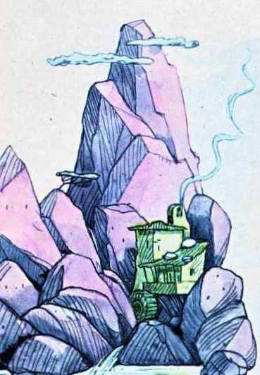
CAPITOLUL XV
UNDE SE ARATÀ MINUNATA AVENTURA A LUI DON QUIJOTE. IN CARE A IZBUTIT SÄ
DOBÎNDF.ASCA VESTITUL COIF DE AUR AL LUI MAMBRIN, PRECUM Şl ALTE InTÎMPLARI NU MAI PUŢIN VREDNICE DE INTERES
Se pornise o ploaie măruntă şi rece, tocmai cind eroii noştri erau pe drum. Cerneau de sus picuri mari şi deşi. La moara cu maiurile nu se mai puteau întoarce spre a se adăposti. Prea era proaspătă amintirea nopţii de groază pe care o petrecuseră. îşi continuará aşadar calea şi poate spre norocul lor. Căci nu făcuseră o mic de paşi şi Don Quijote zări in depărtare un călăreţ pur- tind pe capul lui ceva strălucitor.
— întoarce-ţi faţa, Sancho, şi priveşte intr-acolo, la cavalerul ce călăreşte un cal rotat şi poartă pe capul său o chivără de aur.
— Ferească sfîntul, măria ta. E un om ca toţi oamenii călare pe un măgar cenuşiu, niţcluş mai arătos decit măgarul meu! Pe cap parcă ar avea ceva ce aduce cu o pălărie lucitoare, dar nu e nici coif şi nici de aur nu poate fi, ci mai degrabă o farfurie de aramă.
— Eşti un nătărău şi un nepriceput, Sancho. Pun prinsoare că e tocmai coiful de aur al lui Mambrin, pe care m-am legat cu jurămint să-l dobindcsc in luptă, pentru a răzbuna ciopirţirea coifului meu.
— Stăplnc, nu te iuţi să vezi lucrurile cum nu sint! Ne ajungă păţaniile de pină acum şi trîntele luate! Omul acesta nu c cavaler, cum nu sint eu popă, şi pe cap nu poartă nici un coif de aur, ci doar ceva nedesluşit, ca o farfurie, care luceşte.
— în lături din calea mea. inşelătorulc şi mincinosule! Geaba încerci să mă întorci din drum. Nimeni pe lume nu va putea să mă oprească să-mi măsor puterile cu acest cavaler necunoscut, spre a dobindi coiful pe care îl poartă. Şi zicînd aceste vorbe, Don Quijote se avîntă pe urmele omului, care de fapt nu era de- cît un bărbier paşnic ce călătorea prin ploaie, cu ligheanul lui de bărbierit pe cap, în loc de pălărie, pînă la cătunul cel mai apropiat, unde îl aşteptau bolnavii, să le puie lipitori şi oamenii sănătoşi. să le radă bărbile.
Dar cu Don Quijote nu te puneai. Cu lancea întinsă, el se repezi din fuga calului gata să stră- pungă_ intr-o clipă pe aşa-zisul cavaler.
— în gardă, nătârăule! Sau, de nu vrei să primeşti lupta, dă-mi de bună voie coiful pe care il porţi!
Speriat din calc alară de momiia călare, im-
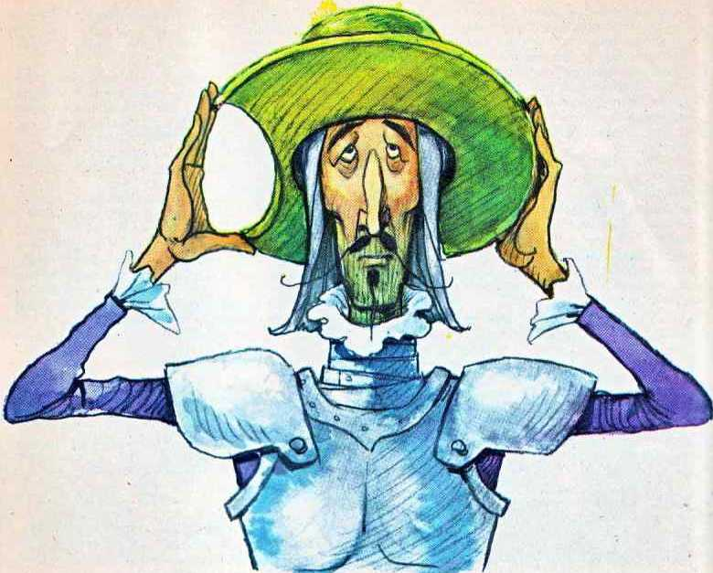
bracată ¡n fier. care se prăvălea spre el. amenin- ţîndu-l cu suliţa, paşnicul bărbier abia dacă avu vreme să-şi dea drumul de pe măgar jos şi să o ia la sănătoasa, de-l sliriiau câlciicle fugind, fără să se mai uite in urmă.
De pe cap ii căzu cil colo ligheanul de bărbierit. pe care Sancho fu irimis să-l ridice şi. dacă mai punem Ia socoteală şi măgarul rămas in drum fără stăpîn, vom conveni uşor că prada nu era de lepădat, mai ales că lupta se încheiase fără pierderi in morţi şi răniţi, din vreo parte sau alta.
Intrat in posesia coifului, pe care încă îl mai credea de aur, Don Quijote avu grijă să şi-l potrivească pe cap. Şi, cum acesta nu-i şedea — ligheanului de aramă lipsindu-i, după cum vă daţi seama, partea care se reazemă pe git — cavalerul nostru îşi zise că vreun om lacom l-o fi ciuntit şi spart in trecut, văzind că c din metal nobil, pentru a vinde mai uşor o bucată din el.
— Spune-mi. Sancho, ce zici de acest coif. pe
care l-am cîştigat fără luptă? il întrebă Don Quijote pe scutierul său. incercînd să-şi potrivească pe cap închipuita chivără şi neştiind cum să şi-o aşeze mai bine.
— Dacă luminăţia ta îmi îngăduie să spun ce
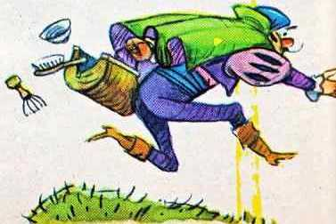
gindcsc, cu zic că ligheanul acesta de bărbierit, pe care îl numeşti coif. preţuieşte, fără doar şi poate, pe puţin zece parale. Cit priveşte calul (care mie mi se pare măgar curat) pe care bărbierul (cel fugit de frica miniei tale) l-a lăsat in urmă. el c cu mult mai chipeş deck bietul meu măgar obosit. Şi dacă măria ta n-a' avea nimic împotrivă, bucuros l-aş schimba chiar acum cu al meu, Iuîndu-l cum se zice pe acesta ca «pradă de război«.
— Nu este In obiceiul cavalerilor rătăcitori să-şi despoaie învinşii, luindu-le caii, decit numai dacă aceştia i-au pierdut in luptă dreaptă! Şi apoi cel fugit s-ar putea întoarce curînd după plecarea noastră, îi răspunse hotărit Don Quijote.
— Atunci, măria ta, dacă asprele reguli ale vieţii cavalereşti nu permit aceste lucruri, poate că îmi îngădui să iau măcar samarul şi căpăstrul?
La care cerere, Don Quijote, nemaiştiind cum era datina cavaleriei intr-o asemenea împrejurare, nu mai zise. nimic şi Sancho îşi împodobi animalul cum nu se putea mai frumos, de-ţi era drag să te uiţi acum la el. cit de mindru arăta, aşa gătit.
— Fală goală, traistă uşoară, măria ta. e şi cavaleria asta a noastră.' la o adică! spuse într-un tirziu Sancho Panza, care prinsese chipurile chef de vorbă. De cînd umblăm razna prin lume, înfruntînd primejdiile, ziua şi noaptea, nc-am ales mai mult cu ciomege pe spinare şi cu bogată pagubă in buzunare, decit cu niscai foloase sau cu vreo cinste.
Altfel ar fi fost dacă am fi intrai în slujba vreunui cap încoronat, şi dacă măria ta ai lupta sub flamurile lui şi ai birui pe vrăjmaş, arătîn- du-ţi in bătălie vitejia şi priceperea. Atunci să vezi cum ar curge lauda şi răsplata şi simbria! Şi faptele măriei talc ar*fi şi ele pomenite prin cărţi, la curtea acelor fericiţi domni şi voievozi. Şi poate că şi isprăvile umilulu^ tău scutier n-ar rămine nici ele cu totul uitate.
— Ai vorbit drept, Sancho, aşa este. Numai că, pentru a merita să slujeşti la domni şi înipă-. raţi vestiţi ca aceia, trebuie mai întîi să-ţi dobin- deşti tu însuţi faima, umblînd prin lume şi fă- cînd vitejii, incit toţi oamenii, pînă la cei mai de rind să te cunoască, să te arate cu degetul pe uliţă şi să zică: *lată-l pe neîntrecutul cavaler al Şarpelui', sau al Soarelui, învingătorul Novacilor. cel care a răpus în luptă dreaptă pe cutare tiran sau a dezrobit, cu vitejia lui, din cătuşele farmecelor pe împăratul mamclucilor...» Atunci oricare suveran ar fi mîndru să te primească la curtea lui, printre vitejii săi. pe tine, lloarea cavalerilor. şi viteazul intre viteji. Cu regele şi cu regina ai ospăta la masă şi ai ieşi învingător la toate întrecerile şi nici o încercare nu ar fi prea grea pentru puterile tale.
Ba. intr-o zi. însăşi frumoasa fiică a regelui ¡l va îndrăgi pe cavaler şi nu va mai putea trăi fără el. Şi, ce mai vorbă lungă, mai la urmă cavalerul o va răpi pe fiica regelui şi apoi se va urca pe tron ca ales al infantei, şi se va încorona rege. Şi, odată ce va fi rege. nu-şi va uita nici scutierul, răsplătindu-l aşa cum se cuvine: făcîn- du-l conte şi dîndu-i de soţie pe tinăra fiică a celui mai bogat dregător de la curtea lui.
D» cuvintele acestea, Sancho nu-şi mai putu stăpini bucuria. Se aruncă la picioarele lui Don Quijote şi spuse:
— Iată ce mi-aş dori mai mult decit orice pe lume, stăpinc! Sînt sigur că toate aceste lucruri se vor întîmpla intr-o zi, aievea, măriei talc. Şi toată lumea va recunoaşte in măria ta pe Cavalerul Tristei Figuri, cel mai viteaz dintre cavalerii pămîntului. Vei ajunge rege, iar eu voi fi ridicat la rangul de Conte, pe lingă măria ta. Şi să n-ai grijă. Voi şti să mă port cum se cuvine, potrivit cinului, că doar şi eu sînt de viţă destul de veche.
CAPITOLUL XVI
UNDE SF. ARATĂ CUM VITEAZUL DON QUIJOTE A ELIBERAT DIN LANŢURI UN CONVOI DE OSlNDIŢI LA CALERE
Şi. cum pălăvrăgeau aşa, Don Quijote şi Sancho Panza, făcind planuri, iată că dau cu ochii de un şir de oameni, purtînd cătuşe la mîini şi lanţuri lungi la picioare.
Era un şir de vreo doisprezece răufăcători, păziţi de ostaşi înarmaţi cu arbalete, cu spade şi archcbuze.
— Sînt osîndiţii regelui la muncă silnică pe galere, ii spuse Sancho stăpînului său.
— Ctore poate regele să facă silnicie unor oameni?
— Pe bună dreptate, măria ta, oamenii aceştia s-au făcut vinovaţi de fapte rele şi au fost osindiţi la muncă silnică pe galere, cum spune şi cîntecul:
Rob la turci pe Marea Alba,
Trage ziua la catargă.
Trage ca larga pe uscat Şi noaptea cu- fier legat...
— Dacă aceşti oameni merg în silă să vîs- lească pe corăbiile regelui, şi nu de voia lor, atunci se cheamă că s-a făptuit asupra lor o sil-
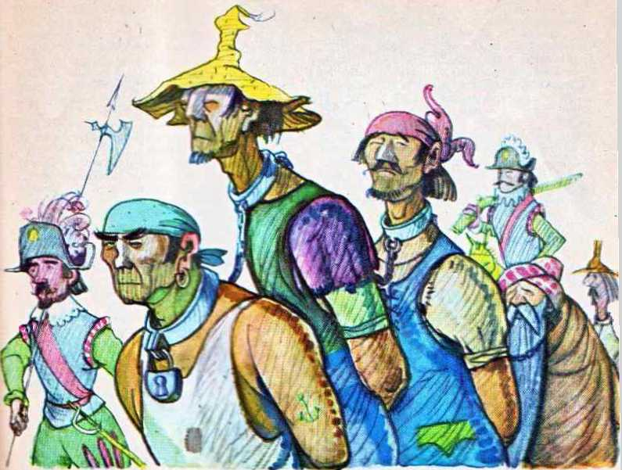
nicic şi un cavaler al dreptăţii arc datoria să sprijine pe cei slabi şi să împiedice silniciile
— Baga de seamă, măria ta. ii spuse Sancho, că regele i-a osindit pentru fărădelegile lor şi regii au totdeauna dreptate. Nu trebuie să ne amestecăm.
— Asta rămine de văzut. Sancho, dacá c intr-adevăr aşa cum spui tu. răspunse Don Quijote şi. dind pinteni calului, le ieşi in intimpi- narc:
— Bună vreme, oameni bum. le spuse el ostaşilor care păzeau pe ocnaşi. Dar pentru care fapte au fost osindiţi nefericiţii aceştia?
— Dacă aceasta vă este dorinţa, să ştiţi, n-a- veţi decit să-i întrebaţi pe ei şi de vor fi in toane bune au să vă spună.
Ceca ce Don Quijote se grăbi să şi facă.
Primul dintre condamnaţi ii răspunse, mai in
şagă. mai in serios, că fusese osindit la trei ani de catargă pentru că iubise prea mult.
— Să fie oare dragostea pricină pentru o atît dc cruntă pedeapsă? se miră Don Quijote. •\tunci eu cel dinţii aş merita să port lanţurile cele mai grele!
— Numai că vezi. măria ta. îi răspunse tină- rul rizind. cu m-am îndrăgostit intr-o zi dc fringhie plină de rufe şi oamenii stăpinirii m-au prins tocmai cînd o stringeam mai cu foc in braţe şi fugeam. •
— Dar tu. pentru ce pricină eşti aici? întrebă Don Quijote, pc următorul ocnaş.
— Ptntru o nimica toată! A ciripit prea mult. luminăţia voastră, răspunse altul in locul celui întrebat. Că dacă n-ar li deschis gura. cind ¡I căzneau să spuie ciţi cai orfani luase de suflet, azi ar fi fost un geambaş liber şi un hoţ cinstit.
Dar toată pasărea pe limba ei piere.
Mai era acolo şi un fost învăţăcel, ştiutor de slove latineşti şi un hoţ de buzunare, înrăit în deprinderile lui. un fel de Şterpelescu înveterat. ce mai fusese o dată os indii, dar nu sc învăţase minte. Nu era prost deloc. ÍI chema Gines de Pasamontc şi, tot trăind mai mult in temniţă de- cît pe afară, ajunsese să-şi scrie şi viaja în timpul şederii lui între patru ziduri de închisoare.
Don Quijote ii cercetă pe toţi. Pentru toţi află in sufletul lui milă şi înţelegere. Nu erau ci chiar aţii de vinovaţi cum păreau, îşi spunea el in sinea lui. Poate şi magistraţii sc vor fi înşelat asupra unora. Poate avocaţii prost plătiţi nu-şi dăduseră osteneala să-i scoată pe alţii basma curată.
Pînă la urmă cavalerul nostru încercă să-i convingă pe paznici să le dea drumul oslndiţilor. cu atît mai mult cu cît nu lor le greşiseră. îi asigură că el însuşi Ic va fi mulţumitor.
Nu obişnuia să ceară, nici să roage pe nimeni. O făcu acum pentru binele acestor nefericiţi, care s-ar fi întors poate pe calea cea bună. Dacă însă paznicii vor rămîne surzi la cererea lui de a elibera pe condamnaţi, atunci. Ic spuse cavalerul, el se va vedea silit să facă uz de spadă şi de lance, pentru a obţine eliberarea prizonierilor.
Cînd auziră cc gînduri are, paznicii se necăjiră foc pe Don Quijote şi-l poftiră să-şi vadă de drum, arătîndu-i că-i o prostie ceea ce spunea, pentru că osîndiţii nu sini ai lor, ci ai regelui, şi că ei n-ar avea dreptul să le dea drumul.
— Du-tc cît mai degrabă, seniore, de aici, şi lasă-ne în pace! Piei din calea noastră, dacă nu ţi s-a urît cu binele! Şi nu uita să-ţi mai îndrepţi castronul acela caraghios pe care ¡I porţi pe cap. ii spuse şeful paznicilor şi ostaşilor.
Lui Don Quijote nu-i trebui să audă şi alte cuvinte de batjocură. Mînios, el se repezi asupra îndrăzneţului care ¡I insultase şi îl dădu jos de pe cal, rănindu-l cu lancea.
Atunci, paznicii care pentru o clipă rămaseră descumpăniţi de întorsătura lucrurilor sc repeziră cu toţii asupra cavalerului şi l-ar fi făcut praf. dacă ocnaşii ar fi stat cu mina-n sin. aştep- tind să sc sfîrşcască lupta. Dar şi ci, în frunte cu Gines de Pasamonte. marele pungaş, se porniră la asalt, dczarmînd pe paznici de spade şi arbalete. doborîndu-i şi luîndu-şi apoi zborul cit mai departe de acel loc, care cum nimerea şi unde vedea cu ochii mai repede, după cc-şi dcsfăcu- seră lanţurile care îi împiedicau la mers.
Dar, mai înainte ca vreunul să-şi poată aduce la îndeplinire intenţiile, după ce paznicii şi ostaşii fură alungaţi, Don Quijote aţinu calea osindi- ţilor şi le vorbi aşa:
— Oricine aţi fi şi oricite rele veţi fi făcut în viaţa voastră, o binefacere nu sc uită niciodată. Şi libertatea voastră prin mine aţi dobîndit-o.
Mi-aţi rămas datori. Şi eu vă cer să mergeţi la Toboso şi s-o căutaţi pe cea mai mindră fată din partea locului, pe cea mai frumoasă din toate. Ea răspunde la numele de Dulcineea. Veţi îngenunchea inainte-i şi-i veţi spune că robul ei. Cavalerul Tristei Figuri. Don Quijote din La Mancha a fost acela care v-a dăruit libertatea. Apoi sînteţi liberi s-o apucaţi fiecare pe unde veţi vrea.
— Măria tâ, îi răspunse, in numele condamnaţilor la galere, marele hoţ Gines de Pasamonte, ceea cc pretinzi este cu neputinţă de înfăptuit. Ostaşii regelui ne vor urmări pas cu pas de acum încolo şi va trebui să mergem tot pe drumuri lăturalnice şi ascunse, unul într-o parte, altul într-alta. nicidecum doi pe aceeaşi cărare. Mai curînd ne-am lega să spunem trei-patru rugăciuni seara înainte de culcare, tot restul vieţii noastre, dacă asta ţi-e voia, decît să ne ducem grămadă la frumoasa aceea din Toboso.
— Dacă-i vorba pe aşa, tîlharulc, strigă Ia el Don Quijote. înfuriat, te voi face să mergi de-a buşelea pînă acolo, cu lanţurile de picioare.
Dar nu apucă să sfîrşească bine vorba, că la un semn de al lui Gines. osîndiţii începură să arunce cu pietre in viteazul cavaler şi în scutierul său, care sc grăbi să se ascundă după măgar, pentru a sc feri de lovituri, in cîtcva clipe. Rocinante şi nobilul lui stăpin zăceau la pămint, iar osîndiţii sc înghesuiau care mai de care să-l dezbrace pe cavaler de puţinele haine ceri acopereau trupul. Cît despre lighenaşul care îi ţinea Ioc de coif, unul mai pornit dintre condamnaţi nu se lăsă pînă nu îl călcă în picioare.
Lui Sancho nu avură ce-i lua mai mult decît sumanul de pe el. După care faptă, osîndiţii sc făcură nevăzuţi, lăsindu-i pe Don Quijote şi pe Sancho Panza să mediteze în singurătate la deşertăciunea sentimentelor lumii şi la netrăinicia recunoştinţei omeneşti.
CAPITOLUL XVII
DESPRE AVENTURILE CELOR DOI ÎN SIERA MORENA, DESPRE ALTE CUVINTE ROSTITE DE EROI Şl DESPRE ALTE FAPTE DE SEAMA Ini Implate lui don quijote şi lui sancho
PANZA, DUPA ACEEA
— Ai văzut, măria ta. ce ne-a mai lost dat să tragem? După cit se pare niciodată n-o să te le- cuieşti de vechile năravuri viteze, pe care eu unul nu dau doi bani. Nu ne mai rămîne acum
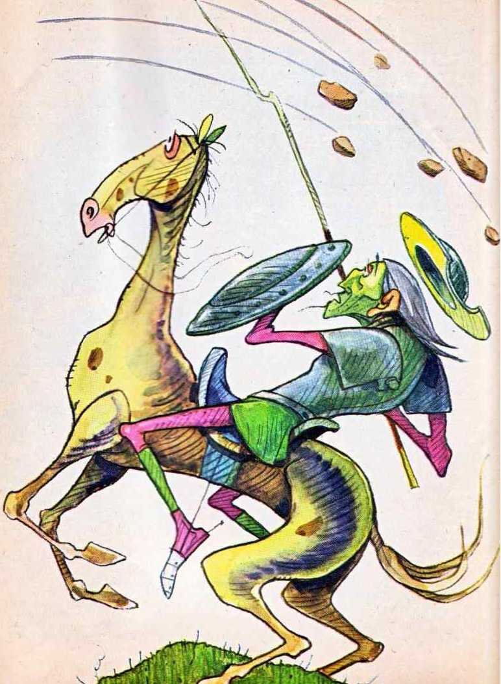

dccit să ne furişăm prin codrii de frica ostaşilor regali.*
— Ai grăit înţelept. Sancho, şi. dacă te-aş fi ascultat la vreme, n-am fi ajuns astăzi. în acest hal, abia să ne mişcăm mădularele, bătuţi cu pietre tocmai de cei pe care i-am ajutat, spuse Cavalerul Tristei Figuri, ridieîndu-se cu greu de jos. Cît priveşte teama de care pomeneşti, de cc ne-am teme de arcaşii regelui? Un cavaler rătăcitor nu fuge niciodată din faţa primejdiei şi nu cunoaşte frica.
— Să părăsim vorbele goale şi să ne grăbim, măria ta. spre desişul pădurii, că nu-i mai bună şi mai tainică ascunzătoare dccît printre copaci.

•
Sc lăsa noaptea cînd cei doi pătrunseră în munţi. în inima codrilor de stejari din Sicra Morena. unde aveau să mîie pînă in zori, la adăpostul frunzelor şi trunchiurilor dese.
Dar. cum trage aţa adesea pe oameni spre păcat, făcînd să curgă belelele pe capul celor necăjiţi. tot astfel spre codri, in puterea nopţii, soarta îl îndreptă acum şi pe Gincs de Pasa- monte. cel vrednic de spînzurătoare. Şi, tot orbecăind Gincs printre pomi, dădu peste cei doi, care dormeau virtos. în scorbura unui arbore falnic.
Cum însă urcuşul pe jos era greu unei mlâdiţe de neam. ca vestitul Gines, acesta se gîndi că n-arTi rău să ..împrumute“ în acest scop măgarul scutierului Sancho.
Ceea cc şi făcu, fără prea multă mustrare de cuget. Íl dezlegă de copac, încâlecă pe el şi pe-aci ţi-e drumul. N-avca timp de pierdut.
Neînchipuit de mare fu jalea pe care o încercă bietul scutier cînd, trezinau-se din somn, băgă de seamă că i sc furase măgarul.
Mai multă pagubă nici că se putea.
îl căina şi-l bocea cu lacrimi, ca pe un copij pierdut, cu ajutorul căruia, el, om sărman. îşi mai uşurase greul gospodăriei atît amar de ani.
Pînă cînd Don Quijote, inţelegîndu-i durerea şi pentru ca să nu-l mai audă plîngînd, îi făgădui trei măgari in loc de unul. la întoarcerea lor acasă, numai şi numai ca să-i curme odată plinsul.
Trebuie s-o spunem insă, ca să nu mai lungim povestea, că n-a mai fost nevoie de cei trei măgari făgăduiţi de cavaler, pentru că a doua zi chiar, umblind teleleu prin deasa pădure Siéra Morena cu stăpînul său, Sancho Panza sc lovi nas în nas, ziua-n amiaza mare. tocmai cu Gines de Pasamontc. pungaşul, care rătăcise drumul tot călărind pc măgarul furat. Şi, recunoscîn- du-şi dragul animal, pe care atita ¡l plinsese, puse pe fugă hoţul, cu citcva bîte pe spinare.
Nu vom mai descrie aici bucuria fără margini de care se simţi cuprins bravul nostru scutier cînd işi revăzu măgarul, pe care il socotea pierdut pentru totdeauna şi nici mulţimea de întim- plări mărunte şi de păţanii încurcate, ale celor doi nedespărţiţi tovarăşi de drum.
Şi aceasta pentru a-i lăsa să ajungă mai degrabă la un han. la care mai trăseseră ei cînd va. şi la care Sancho şi Don Quijote fură întimpi- naţi de hangiu, de hangiţă şi de fiica lor cea frumoasă. mai mîndră decît domniţele.
Acolo poposiră cavalerul şi scutierul său. osteniţi de drum şi flămînzi, nobilul hidalgo vi- sind, după bolnava lui închipuire, castele şi cai verzi pe pereţi şi monştri de tot soiul, şi uriaşi, cum ii era firea.
Aşa se face că peste noapte şi hangiul şi Sancho Panza fură treziţi din dulcele lor somn de nişte urlete ca de fiară, care veneau din odaia cavalerului nostru. Apropiindu-se îngroziţi de uşă şi deschizînd-o, îl văzură pe Don Quijote, numai în cămaşe, cu sabia in mină, strigînd cit il ţinea gura şi izbind din răsputeri cu paloşul, ca în nişte uriaşi imaginari. în cele cîtcva burdufuri pline cu vin, aşezate la rînd in firidă.
în jurul lui. un lac roşu scălda podeaua, fiindcă burdufurile găurite de tăişul săbiei îşi re- vărsascră bogat conţinutul lor. ca nişte balauri răniţi de moarte, din trupul cărora s-ar fi scurs in valuri singele otrăvit.
Spectacolul era măreţ şi înfiorător totodată.
Adine turburat, Sancho Panza tremura de groază. Cît priveşte pc bietul hangiu, la vederea atîtor burdufuri cu vin batjocorite de viteazul hidalgo, care Ic luase drept uriaşi, mai că-i venea să moară de ciudă.
începu să blesteme şi să care la pumni in spinarea cavalerului nostru, năucit acum de apariţia unui nou şi neprevăzut duşman, despre care nu mai ştia ce să creadă.
— Trăsni-te-ar cerul, de nebun bătrîn, să te trăsnească! ii striga el, cum mi-ai risipit tu bună-
' taie de vin!
Numai Sancho nu sc limpezise din vis şi căuta peste tot prin odaie capetele uriaşilor cu care stăpînul lui, ştia bine, sc luptase şi pe care, doar văzuse cu ochii lui. cum le retezase cu sabia, cînd dăduse buzna in încăpere împreună cu hangiul.
— Casa asta este vrăjită, oameni buni! E o casă vrăjită hanul ăsta, striga el freeîndu-se la ochi, pentru a-şi risipi somnul, o casă blestemată!
— Blestemaţi să fiţi voi, tîlharilor, neghiobilor şi nebunilor! zbiera disperat hangiul, care privea neputincios cum se scurge şi ultima picătură de vin din burdufuri şi odată cu ea atita trudă şi bani risipiţi degeaba, un an întreg. Dar mi-o veţi plăti cu vîrf şi indesat! Să n-a veţi grijă!
Abia a doua zi, la lumina soarelui, cind \iscle de noapte şi vedeniile se spulberă in razele dimineţii, Sancho Panza şi Don Quijote îşi dădură
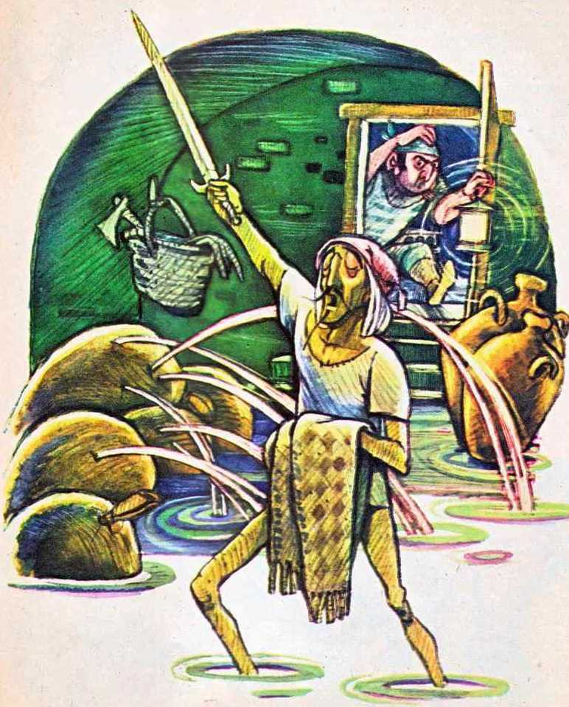

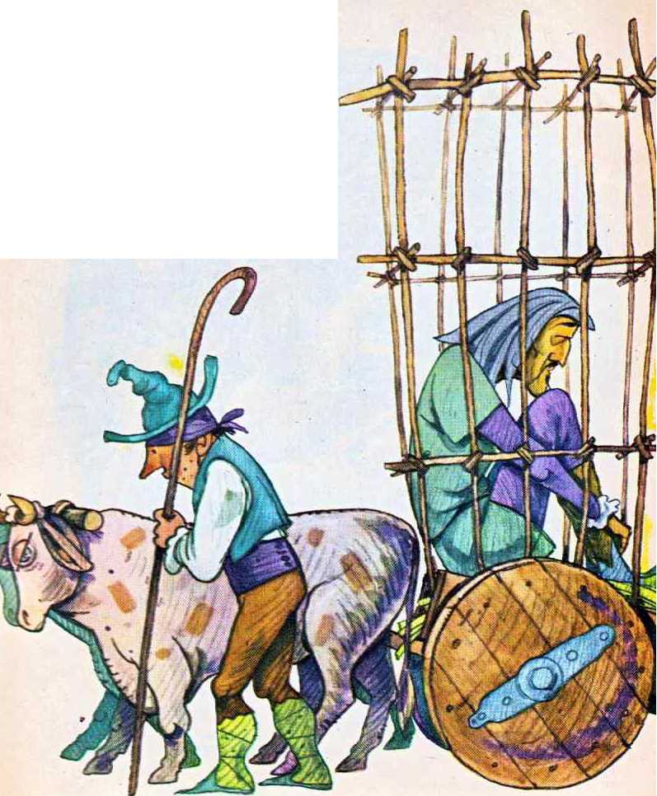
seama ce însemnase lupta şi cîtâ amărăciune şi risipă făcuseră hangiului. Norocul amîndurora •in trăsnaia asta a fost că. porniţi la drum să-l caute pe vechiul lor prieten, se nemeriseră la acelaşi han, tocmai atunci, şi preotul şi bărbierul din La Mancha, vechi prieteni ai cavalerului, care plătiră toată paguba pricinuită, nădăjduind că după aceea ii vor putea lua şi duce cu dinşii in satul lui de baştină. Ca, odată ajunşi acolo, să se mai liniştească zbuciumatul lui suflet bin- tuit de năluci şi să se aşeze şi el ca toţi oamenii cum se cade. la casa lui. in gospodăria lui.
Dar ţi-ai găsit omul cu care să poţi vorbi?!
Făcură atunci o cuşcă din lemn. o incărcară pe un car cu boi şi cu momeli şi şoşeli mi-l bagará înăuntru şi-l zăvoriră bine cu lacăte să nu
mai scape, sä-l poată duce pe sus, dacă nu de voie, baremi cu sila, gindind câ. pină la sfîrşit, il vor mîntui de vedenii.
Şi aşa. Don Quijote cu alaiul lui. compus din preotul satului şi din bărbier, urmaţi de scutierul credincios, Sancho, sc îndreptară spre La Mancha, unde ajunseră spre amiază zi şi fură bine primiţi şi ospătaţi, ca i<amenii care au făcut cale lungă şi se întorc la sălaşele lor. după multă vreme de lipsă.
Ţăranii sc mirară îndelung, fireşte, văzindu-l cum era purtat in car şi in ce hal arăta, slab ca o stafie, bunul şi cinstitul lor vecin, nobilul Don Quijote.
Dar şi mai mult s-ar fi crucit, desigur, dacă ar li ştiut prin cite nemaipomenite intimplări ii fusese dat să treacă şi cite vitejii ii fusese dat să înfăptuiască.
Lucruri pe care aveau să le afie pe de-a întregul, din fir a păr. numai cei ai casei: buna şi blinda chclăreasă şi îngrijitoare a cavalerului şi înţeleaptă lui nepoată şi Juana Panza, soţia scutierului Sancho, care şi ea fu nespus de uimită aflind prin cite primejdii trecuseră bărbatul ei şi stăpinul lui, cel mai viteaz dintre cavaleri.
In acest răstimp, îngrijit de buna chelăreasă şi de nepoata cea tinără şi cuminte, bine hrănit şi cocoloşit, aşa cum de multă vreme nu mai fusese in rătăcirile lui. iscusitul Don Quijote şezu in casă şi se odihni, de mult umblet ce umblase, în fiecare zi era vizitai de bunii şi credincioşii lui-prieteni, preotul şi bărbierul satului, care mereu il cercetau cu întrebările, chipurile ca să vadă dacă nu cumva s-o fi inzdrăvenit nobilul lor amic şi i-or fi venit minţile la cap. Aceştia purtară cu Don Quijote convorbiri pline de înţelepciune despre cite toate, fiindcă de multe ori. cind se găsea in toane bune. cu viteazul hidalgo se puteau tăifăsui şi lucruri cuminţi.
Veni să-l vadă şi Sancho Panza, care. după ce o incredinţă pe Juana, nevasta lui, că intr-o zi va deveni stăpina unui ostrov dintre cele mai mindre, simţea acum parcă mincărime in ciubote să tot umble haihui prin lume. după vitejii, doar. doar o ajunge mai repede conte sau guvernator,' aşa cum ii făgăduise odinioară cavalerul!
— Ce se vorbeşte despre mine prin sat. bunule Sancho, despre intimplările mele. despre vitejia mea? il întrebă intr-o zi Don Quijote, dorind să afle dacă aventurile lui st înv seră vreun ecou in lume.
— Dacă măria ta nu se va supăra pe sluga lui, de îndrăzneală, iţi voi spune că unii dintre oamenii pe care i-am auzit vorbind spuneau sus s tare că n-au mai văzut în viaţa lor un ţicnit mai mare dccît măria ta şi nici un prostăvan mai guşat decit mine, pentru că m-am luat după bazaconiile pe care mi le-ai turnat. Alţii susţin
eşti un înfumurat fără pereche, tot pe atit cit ¿e nebun eşti. pentru că. dintr-un boiernaş sărac
ce erai, te-ai apucat să te faci singur cavaler şi ai pornit să vinturi lumea, umblind după aventuri.
— Gura lumii slobodă, Sancho. Să lăsăm nerozii să sporovăiască, cit or pofti; De limba lor otrăvită n-au scăpat nici împăraţii cei mai vestiţi ai lumii, nici chiar viteazul Cezar şi nici Alexandru cel Mare, ba chiar nici Hercules, cit era de voinic.
Ceea ce e mai de seamă, Sancho, prietene, e ca numele nostru să plutească pe toate buzele cit vom trăi şi ca lumea să ne pomenească şi după moarte. Numai aşa vom fi încredinţaţi că faptele noastre n-au trecut nebăgate in seamă, că isprăvile noastre nu sc vor uita prea curind, că nu se vor stinge fără nici un răsunet in conştiinţa oamenilor.
Numai astfel vom fi siguri că ne vom perpetua in memoria urmaşilor şi câ vom trăi prin ci. chiar şi după ce vom inceta să existăm.
— Dacă aşa stau lucrurile, cum arată măria ta, apoi fii sigur, stăpine, că nu va fi nevoie să aşteptăm pină ce nu vom mai fi, pentru ca să se vorbească despre noi. Faima noastră a pătruns încă de pc acum prin cărţi, după eite am auzit mai deunăzi, de la un tinăr foarte învăţat, şcolit ani mulţi prin oraşe mari şi vestite.
îl cheamă Samson Carrasco, e feciorul unui consătean şi pretinde că au şi apărut niscai pagini in care sc scrie despre noi şi despre intîm- plările noastre.
— Pofteştc-I degrabă pe acest tinăr, să stăm de vorbă cu el. spuse Don Quijote, nerăbdător să afîe cit mai multe chiar din gura şugubăţului june. care. între noi fie spus, se ţinea numai de şotii, neavind nici o grijă decit să petreacă şi să se veselească pc socoteala altora.

•
Chemat de Sancho, Carrasco veni fără strop de zăbavă şi, fără să sc lase prea mult rugat, os- pătă la masă bogată. împreună cu Don Quijote şi cu Sancho Panza. El povesti că, în vreme ce se alia la Salamanca, avu prilejul să vadă cu propriii lui ochi o carte in care erau istorisite aventurile cavalerului şi ale scutierului său.
— Numai că, adăugă Samson Carrasco, scriitorul acestor intimplări nu prea le ştia bine pe toate, ci le depăna după cum le auzise el însuşi de la alţii, multe din luptele şi păţaniile celor doi croi fiind cam încurcate din pricina asta.
Nu reieşea prea limpede, de pildă, cine anume furase măgarul jupînului Sancho.
— Eram atit de obosit, îl lămuri Sancho, incit adormisem tun stind călare pe asin. şi hoţul, care îşi cunoştea bine meseria, fără a încerca să mă trezească, mi-a proptit bine şaua in patru ţăruşi şi m-a lăsat să dorm mai departe, după cc mi-a tras binişor măgarul de sub mine. Abia tir-
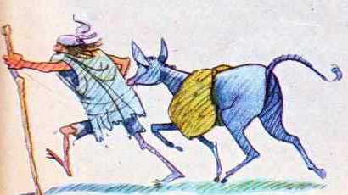
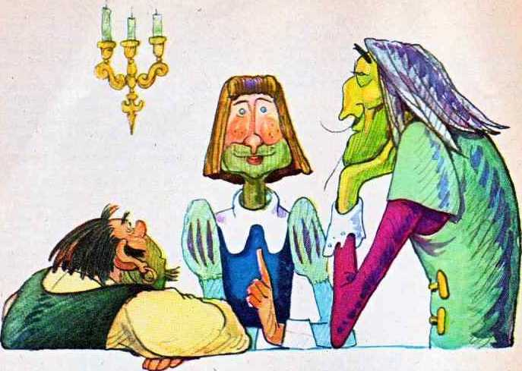
/iu. către zori. cînd m-am trezit in şaua aşezată întocmai ca pe o capră de lemn, şi cind, vrind să-mi dezmorţesc oasele, m-am rostogolit in iarbă, am băgat de seamă câ bietul meu asin nu
mai era nicăieri. Acesta e adevărul adevărat. Don Carrasco! Şi dacă povestitorul va scrie altfel despre noi. măsluind faptele, să ştii că îndrugă baliverne şi nu merită să i se dea crezare — spuse Sancho Panza, corcctind mai departe şi alte nepotriviri din paginile cu pricina.
La rindul lui. Carrasco, prefàcindu-se a H loarte atent, însemna cu grijă amănuntele, asigu- rindu-şi gazdele că. la viitoarea apariţie a cărţii, va interveni pe lingă autor, ca să îndrepte greşelile, potrivit adevărului şi nu închipuirii. Ceea ce avu darul să liniştească deplin pe neliniştitul cavaler Don Quijote, zelos ca posteritatea să înregistreze măreţele lui aventuri întocmai aşa cum se petrecuseră ele.
— Dar spune-mi. Carrasco, il ispiti Sancho Panza, nu cumva ţi-a vorbit autorul acelei cărţi in care se povestesc faptele noastre şi despre un alt volum, care stă să apară, adică despre partea a doua a cărţii lui?
— Ba mi-aduc aminte că a povestit de aşa ceva. numai că. spunea el. nu a descoperit ni- câieri vreun manuscris care cuprindă urmarea intîmplărilor povestite pină à :: Insă. cum îl va găsi, din chiar acea clipă, ¿ :i*âduit că îi va da la tipar, răspunse Samson Carrasco.
— Să ne grăbim să pleci- cü mai curînd la drum, măria ta, zise Sanche Panza. Alte aventuri ne aşteaptă şi nu trebui; i ne pierdem vremea fără folos.
(Se vede treaba că acur r anului Sancho Panza i se trezise pofta de ¿vertun mai abitir chiar deck cavalerului.)
De afară se auzi tocmai ¿tanc nechezatul vesel al năzdrăvanului Rocinante s acesta fu interpretat ca un semn bun de citre viteazul Don Quijote care. împreună cu scut era său credincios, hotărî plecarea de acasă in cel mult opt zile.
O plecare ce trebuia să aibă loc in taină, fireşte, şi de care să nu ştie nici chelărcasa şi nici nepoata sa şi să nu afle. cu nici un chip, nici preotul sau dascălul satului, care le-ar fi putut zădărnici planurile.
Căci şi unul şi celălalt dintre cei doi viteji în- setoşau acum după fapte eroice şi tremurau de nerăbdare să intimpine mai curînd primejdia şi să se încununc cu laurii gloriei.
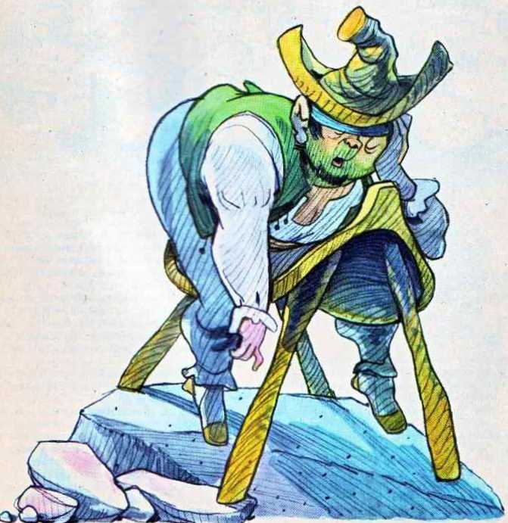
Numai astfel putu să ia naştere şi cea de a doua carte a vitejiilor fără seamăn, care, dacă n-ar fi fost, nici nu s-ar fi povestit vreodată.
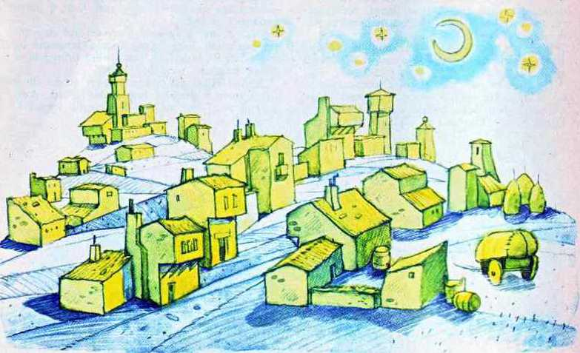

CAPITOLUL XVIII
UNDE SE ÎNCEPE UN NOU CAPITOL ŞI CHIAR O NOUĂ CARTE, POVESTIND ISPRĂVILE NEMAIPOMENITE ALE CELOR DOI EROI NĂZDRĂVANI
Aşa se face că ne învrednicim acum a depăna şi intîmplările celei de a doua cărţi a peripeţiilor donquijoteşti. prin neasemuita bravură a viteazului şi neastîmpăratului cavaler din La Mancha şi a scutierului său. nu mai puţin de laudă, Sancho Panza.
De prisos să mai arătăm văicărelile celor două cumetre grijulii, chelăreasa şi nepoata cavalerului. la aflarea neînduplecatei hotărîri a stăpînu- lui lor, de a pleca iar la drum pentru a căuta şi a înfrunta primejdiile. (Nu aveau cum să priceapă nişte sărmane femei ce însemna pentru eroii noştri dorul de vitejie. Ele o ţineau una şi bună: că din ultima călătorie şi unul şi celălalt
sc întorseseră deşelaţi în bătaie şi cu spinările bine cetluite de pumni. Dar nimbul gloriei nepieritoare, pe care îl culeseseră din asemenea fapte, de nu-l desluşiseră nicidecum pe fruntea celor doi neînfricaţi• luptători.)
în ceea ce ii priveşte pe bărbierul satului şi pe duhovnicul cavalerului, aceştia, luînd ştire de la t¡nărui şi vicleanul cărturar Samson Carrasco despre intenţiile cavalerului, se adunară in taină şi se sfătuiră, nu ştim ce, că n-au vrut să ne spuie.
Dar de plecat ii lăsară să plece în voie, dacă văzură pînă la sfirşit că nu aveau cum să li se împotrivească.
Şi iată-i acum pe Don Quijote şi pe Sancho Panza călărind spre luminata cetate Toboso, unde se hotărise să meargă în pelerinaj viteazul cavaler, pentru ca să poată depune omagiul iubirii lui la picioarele celei mai frumoase şi mai nobile castelane. Dona Dulcineea.
Degeaba ii trăncănea la ureche preapămîntea- nul Sancho, scutierul său. că ultima oară cînd o văzuse peste uluci, în satul ei de baştină. Dulcineea treiera griul, ca o ţărancă de rînd. şi că pe chipul ei fermecător se aşxerravc praful şi pleava de un deget. Că era ncag^i ic colb...
— Te înşeli, Sancho, pne-.sac. * aiurezi verzi şi uscate. Pe Dona Dulcinee* a-.ii fi putut s-o vezi altfel decit zîmbind la :rr-¿«ra unui castel, ori ţesind la o pînză lucrau ir - de aur şi stropită cu mărgăritare, aşa cum < ^¿e bine zinclor şi domniţelor Spaniei, care ólisuesc in palate de cleştar.
Dacă nu cumva vreun -ri r pizmaş, care şi-o fi viril coada şi aici. n-o fi rrrrâcut totul in faţa ochilor tăi, ca să-Ji ik e .ederea.
Aşa ii vorbi scutierului cr: :-rd;ncios Don Quijote şi multe altele ca ca să li se
pară drumul mai scurt.
Se făcuse miezul nopţii,cinc ciLire^i noştri intrară in Toboso şi prima gr i i cavalerului fu aceea de a căuta palatul iik-ite lui.
— Trebuie să fie o cocioabă cocioabă as
cunsă într-o fundătură a satul». luminăţia ta. şi nicidecum un palat sau un ¿şa cum te
amăgeşti.
— Baţi cimpii, Sancho, o d -ornţi nu poate
locui jntr-o colibă. îmi va : greu. ce-i
drept, să recunosc o clădire pc rare n-am văzut-o niciodată, altfel decit in irxc puirea mea. aşa cum niciodată n-am zănt r a chipul acestei fermecătoare tinere care mi-a iura: mima, altfel decit in visurile mele.
— Cu atît mai puţin voi pute^ — o recunosc cu, măria ta, care nici măcar n_ roi-an inchipu- it-o vreodată, răspunse Sancho Paaza. legănin- du-se in şa, in urma stäpinc— viu
Tocmai atunci le ieşi in cale un piagar. care pleca la cimp cu noaptea in cap > pe care Don Quijote se grăbi să-l întrebe daci nu cumva ştie unde se află castelul Domniţe: Dulcineea La care omul nostru răspunse că nu era de prin partea locului şi nu avea cunoştinţă despre vreo domniţă cu un astfel de nume şi despre mei un ■ castel.
— Pe aici sini doar citeva cocoane mai răsărite şi atît. Restul sint ţărănci
Alt om, pe care sâ-l poată întreba de vorbă, nu se mai ivi. Toţi dormeau tun pnn casele lor şi numai cei doi mergeau aşa prin bezna neagră, orbecăind fără să ştie pe unde umblă şi nici unde vor nemeri. Sancho ü sfătui pe cavaler să iasă din sat şi să se ascundă intr-o pădure, unde să înnopteze, şi să-l lase pe el singur să se descurce, cum se va pricepe mai bine; sfat pe care Don Quijote găsi nimerit să-l asculte, ca fiind prea înţelept, şi făcu întoarsă calea spre dumbrava din apropiere, călare pe mindrul lui Rocinante.
Rămas singur, Sancho găsi acum timpul să chibzuiască ce-i dc făcut şi să gindcascâ mai adine la multe altele, aşa cum nu prea avea obiceiul decit arar.
— Nebun dc-a binelea o fi cavalerul Don
Quijote, dar nici eu n-am nici un cusur în această privinţă. Ba sint încă şi mai scrintit decit el. dc vreme ce am primit să-l însoţesc pretutindeni. aşa zurliu cum ii ştiam că e şi cum îl cunoştea o lume întreagă. «Amar de mine Vorba e: pe unde scoatem cămaşa, dc data asta. Din pă- mînt, din piatră seacă trebuie să i-o aduc pe Dulcineea, pe domniţa care poate n-a existat niciodată. decit in capul lui plin dc gărgăuni.
Cu astfel de griji şi dc ginduri negre se tot fră- minta bietul Sancho, strâbătind uliţa satului şi timpul trecea încet, de parcă s-ar li tirit, pină ce iată şi alba dimineaţă că se furişă pe nesimţite poleind casele şi pomii cu primele raze de soare Aşteptase o noapte întreagă printre arbori Don Quijote, s-o vadă apărind pe draga inimii lui şi Sancho il mai lăsă încă să adaste, tot gin* dindu-se ce ar fi mai bine sâ născocească, pentru ca bucuria intilnirii să fie adevărată şi întreagă Cind. iată. pe drum se iviră trei tinere ţărănci călărind, după obiceiul locului, pc trei blindt măgăriţe.
«Fie cc-o fi, işi zise in sinea lui scutierul. A
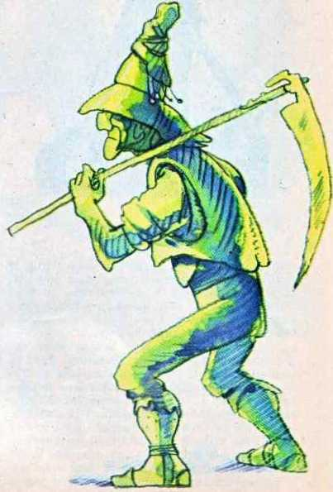

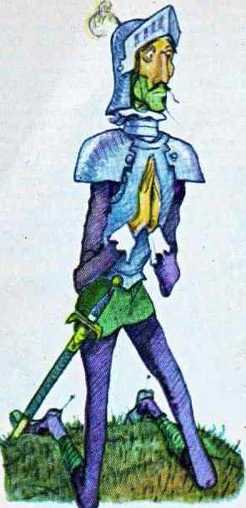
sosit momentul! Una din aceste sătence trupeşe va trebui să se prefacă intr-o gingaşe domniţă, cit ai clipi din ochi.» Şi vorbind astfel, le-o luă înainte pe drumul care ducea spre pădure, să-l vestească la vreme pe Don Quijote că aleasa inimii va răsări din clipă in clipă.
— Luminăţia ta, ii spuse Sancho stăpinului său, abia mai răsuflind de alergătură, ţi se va împlini visul cit ai bate din palme, lat-o pe frumoasa şi nobila Dulcineea, călărind un mindru cal alb alături de cele două bune prietene ale ei. Iat-o cit de frumos e inveşmintată în rochia ei subţire din fir de aur şi de argint, parcă ar fi o regină! Nu mai sta pe gînduri, că n-avem timp de pierdut. S-o intimpinăm cum se cuvine şi să i ne închinăm cu toată cinstea pe care o merită.
Şi. zicind aceste cuvinte, ieşi dintre copaci şi
se îndreptă spre cele trei tinere care se apropiau acum de luminişul pădurii, fără a mai căta în urmă, să vadă ce mutră face stăpînul său.
— Să mă trăsnească cerul. Sancho, prietene, ii şopti Don Quijote, dacă văd pe drum altceva decit trei ţârănci, călărind trei măgăriţe sure. Nici urmă de vreo domniţă, care ar putea fi Dulcineea mea.
— Ar fi mai nimerii să taci. măria ta, şi să te îndrepţi cu calul spre a intimpina pe această mindră copilă de neam mare. pe această neasemuit de frumoasă prinţesă, care se apropie acum de noi.
— Binecuvîntată să fie intilnirea luminăţiei tale, aleasă făptură, cu stăpînul meu. Cavalerul Tristei Figuri, Don Quijote din La Mancha, strigă Sancho Panza, îngenunchind la picioarele fetei din dreapta, aproape in acelaşi timp cu Cavalerul Don Quijote.
Niciodată ochii noştri nu s-au învrednicit a privi o apariţie mai strălucitoare.
Neştiind ce să creadă despre cei doi oameni ciudaţi, care se prosternau la picioarele lor, şi socotindu-i, după vorbă, mai curind doritori a-şi bate joc de ele. cele trei sătence îşi opriră din mers măgăriţele, in vreme ce una, care părea cea mai isteaţă, şi pe care Sancho o arătase stăpînu- lui său a fi însăşi Dona Dulcineea. îi sudui astfel:
— Căraţi-vă de aici şi nu ne aţineţi drumul, că ni-i cu grabă. Şi mai ales lăsaţi-vă de glumele astea fără sare, oameni lipsiţi de ruşine ce sin- teţi, că acuşi pun ţesala pe voi şi vă scarmăn!
— Cum e cu putinţă, luminăţia voastră. îşi reluă Sancho neabătut monologul, să fiţi pe cît de frumoasă tot pe atit de lipsită de inimă, îneît să nu vă înduioşaţi de suferinţa acelui ce numai pe voi vă iubeşte şi care, din zori şi pînă în sară, nu se_ gîndeşte decît la voi?
— încetaţi odată cu văicărelile astea şi lăsa- ţi-ne să trecem, cum vă spun! Sau credeţi că, dacă sintern doar nişte simple ţărănci, n-om găsi ac de cojocul vostru?
— E zadarnic, Sancho, prietene, spuse, "cu amărăciune in glas, scutierului său Don Quijote. Vrăjitorul care ne urmăreşte cu înverşunarea lui ne-a fost şi astăzi protivnic, prelacînd intr-o femeie de rînd pe cea mai gingaşă şi mai fără seamăn pe lume dintre domniţe. Şi, zicînd acestea, cavalerul nostru se ridică în picioare, lăsîndu-le să treacă, iar cele trei tinere ţărănci. dacă văzură drumul liber, dădură pinteni măgăriţelor şi o zbughiră grăbite, continuîndu-şi calea, fără să mai privească în urmă.
— Blestemaţi în veci să fie toţi vrăjitorii din lume cu farmecele şi vicleniile lor. strigă Sancho, abia stăpinindu-şi rîsul în sinea Iui, iar bietul Don Quijote, cu sufletul pustiit de tristeţe, dădu pinteni blîndului Rocinante şi o porni spre alte zări mai priincioase.
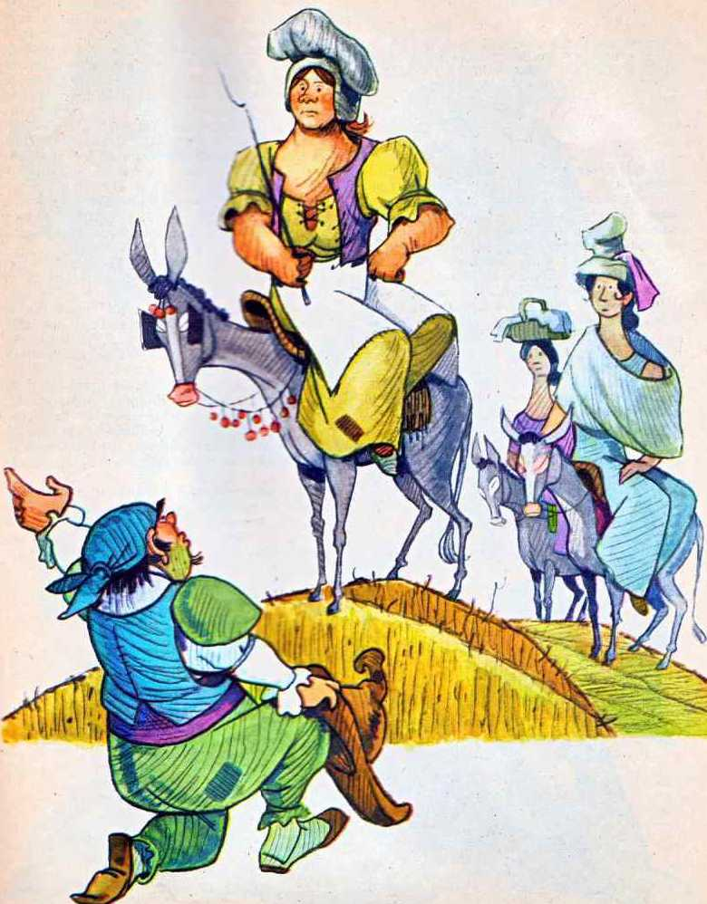

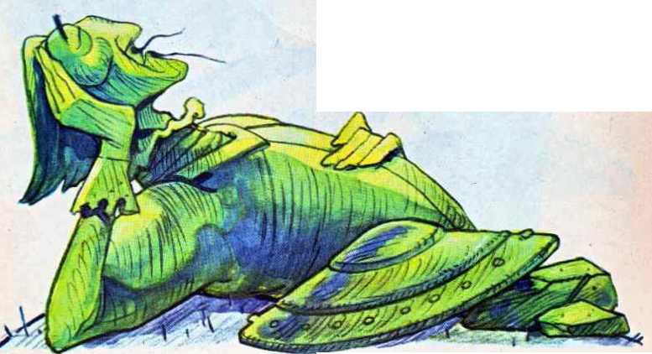
CAPITOLUL XIX
UNDE SE POVESTEŞTE DESPRE INTILNIREA ÎN PĂDURE A LUI DON QUIJOTE, CAVALERUL ÎNTRISTATEI FIGURI. CU ÎNDRĂGOSTITUL CAVALER Al.
OGLINZILOR
Noaptea care urmă cei doi nedespărţiţi eroi o petrccură Ia adăpostul crengilor de copaci, într-o pădure deasă, Sancho Panza sforăind sănătos. iar neconsolatul nostru hidalgo, veşnic înamorat, veghind şi visind la aleasa inimii lui. cea prefăcută de vrăji, cu inima plină de tristeţe.
Cerul era senin şi mii şi mii de stele invitau parcă sulletele oamenilor la iubire.
Cavalerul Don Quijote dăduse calului slobod friu să pască in voie, iar el şedea întins cu faţa in sus, gindindu-se la cite şi mai cit: intimpiări, pc care nu le trăise incă şi la incintătorul, gingaşul chip al dragei lui, pc care fl purta veşnic in piept, sub platoşă, lingă inimă.
Şi, cum şedea aşa, uitindu-se pe ccr, deodată i se păru că dintr-un luminiş al pădurii, aude un glas de bărbat carc-şi chema iubita: -O. tu, frumoasă Casildeea de Vandalia! spunea glasul. Cum poţi lăsa in restrişte amară un om care te adoră şi care, cu spada in mină. a impus recunoaşterea ta drept cea mai mindrâ domniţă din lume tuturor seniorilor şi cavalerilor din Navara şi din Castilia, din Leone pină in La Mancha?*
«Iată incă un cavaler nefericit, ca şi mine-, îşi spuse in gind Don Quijote, pmind pe bărbatul înarmat pină-n dinţi şi îmbrăcat in fier, care se tinguia. Ceea ce insă nu-mi place deloc c cind afirmă că prin vitejia lui ar fi silit pe cavalerii din La Mancha să se plece in faţa frumuseţei Casildeci. Asta e o minciună sfruntată. Aici, de bună seamă, aiurează şi se dovedeşte un lăudăros. Trezeşte-tc, Sancho, şa ascultă, te iau martor pentru ce va urma.-
Cuvintele lui Don Quijote, deşi spuse in şoaptă, fuseseră auzite de Cavalerul Pădurii care, întorcindu-se spre tufişul dincotro veneau glasurile, strigă:
— Cine-i acolo? Este oare un fericit in dragoste, sau vreunul tot atit de năpăstuit ca şi mine? Răspunde!
— Sînt din neamul celor fără noroc, ca şi tine, viteazule necunoscut! se grăbi să răspundă Don Quijote, omului căruia nici măcar nu i se putea bănui chipul, avind viziera căştii lăsată peste ochi, nas şi gură.
— După înfăţişare, cu adevărat pari a fi şi tu un cavaler rătăcitor! ii spuse necunoscutul, inaintind şi aşezindu-se pc muşchiul cel verde lingă eroul nostru, urmat fiind de aproape de scutierul său de credinţă, care luă Ioc alături de Sancho, la o distanţă respectuoasă de cei doi cavaleri.
Căci, asemenea tuturor scutierilor din lume, şi acesta işi respecta stăpinul. nevoie marc.
Şi. in vreme ce cei doi ortaci intru breaslă scoteau din sacii cu merinde băutură şi de ale gurii şi începeau să înfulece cu poftă, cei doi îndrăgostiţi fără noroc, îmbrăcaţi in platoşe şi
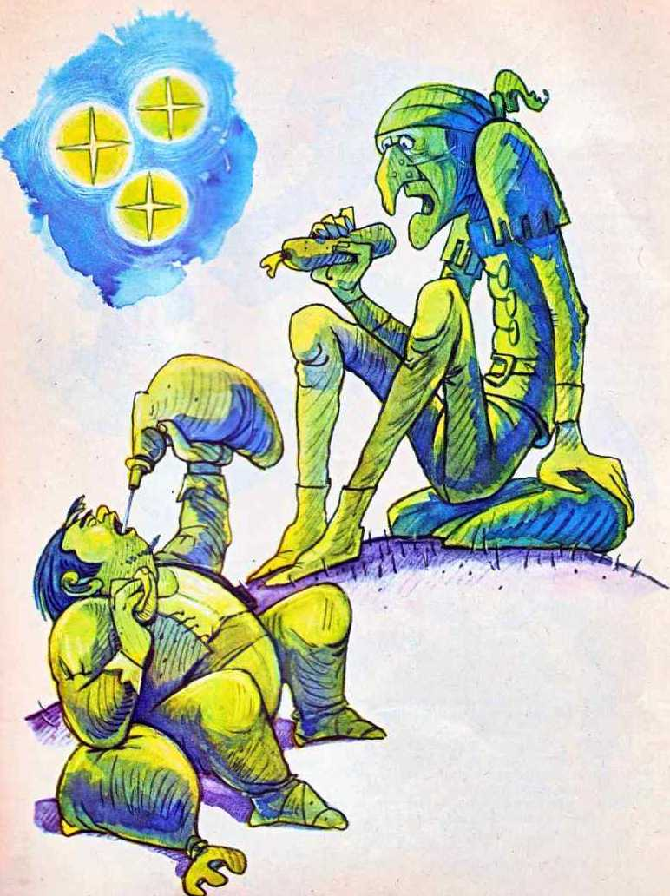

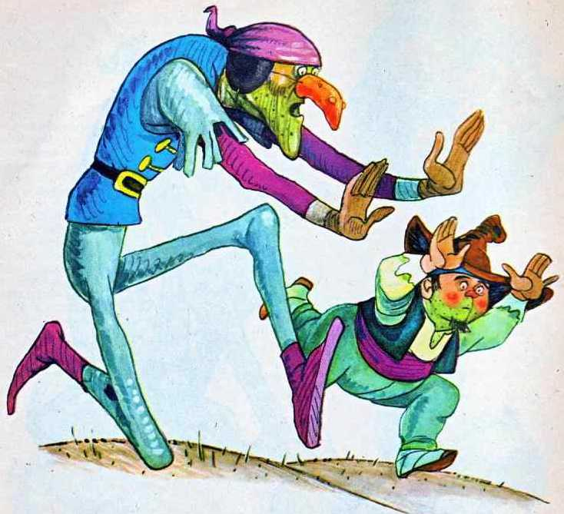

zale. prinseră să-şi vorbească, deşertîndu-şi sărmanele suflete obidite de prea multă iubire zadarnică.
— Toate bune, spuse întru sfîrşit Don Quijote, dar cu un singur lucru nu mă împac. Cum ai putut afirma, în dispreţul sfîntului adevăr, că ai învins in luptă pe toţi cavalerii din La Mancha. silindu-i să recunoască virtuţile fără asemănare ale iubitei dumitalc, Casildeea, cînd eu, Don Quijote, cavaler de La Mancha nici măcar nu te-am văzut vreodată in faţa ochi'.or mei, necum să dau vreo luptă cu dumneata, cavalere, din care să fi ieşit învins?
— Şi totuşi, replică de îndată Cavalerul
Oglinzilor, este sigur că în peregrinările mele am întilnit într-o zi un cavaler ce-şi zicea Don Quijote, care îţi semăna leit şi pe care l-am învins în duel. De asta nu cred că mă înşel, numai dacă niscai vrăjitori din cei răi nu i-ar fi împrumutat chipul dumitalc, pentru a ne amăgi pe amindoi.
— Ceea ce presupui că s-ar fi întîmplat, se prea poate să fie curatul adevăr! Nu zic ba! Vrăjitorii sînt vicleni şi răutăcioşi, spuse Don Quijote. Iată însă că acum te afli chiar în faţa Cavalerului de La Mancha, neprefăcut, a cavalerului pe care pretinzi că l-ai biruit în luptă şi care pe dată îţi va dovedi, cu sabia şi cu lancea, că ai minţii şi că Dulcineea del Toboso este singura
domniţă de pe lume vrcdn.:¿ i fi adorată. în gardă, aşadar. Cavaler al Oglinzilor şi al pădurii, cum te numeşti. Pregâtese-:e să te aperi sau să mori!
Şi zicind aceste cuvinte. . • razul nostru hidalgo incălecă dintr-o săritură pe Rocinante, dcte pinteni bravului său ca! s se repezi ca o furtună, berbeceşte, cu lancea in:--o mină şi cu friul in cealaltă spre mister. adversar, a
cărui faţă nici că se vedea de . aera coifului trasă bine pe ochi. Surprins ¿c diacul neprevăzut, Cavalerul Pădurii nu mai a - vreme să se pregătească, ci doar să incaiece '.a rindul Iui, strigind: •
— Bagă de seamă, Don Quijote, cel ce va ieşi învins din această luptă va trebu: să asculte de poruncile învingătorului!
Dar nu avusese timp nici măcar să se proptească mai bine in scări, că lancea ai Don Quijote i se şi înfipse în cămaşa de ¿¿le care-i îmbrăca trupul, luîndu-l pe sus ş; aruncindu-l de pe cal, ca pe un sac cu nisip
Lovitura fu atit de crincenă. inci:. odată la pămint. Cavalerul Pădurii nu mai dădu semn de viaţă.
Alergind în grabă, cei doi scutier încercară zadarnic să-l ridice de jos şi să-l scuture, ca să-şi vină în fire. Şi fiindcă nu i se ma: auzea respiraţia, Don Quijote se aplecă spre el şi dcsfâcindu-i baicrele de metal ale coifului, îi ridică viziera, descoperindu-i faţa...
Mare le fu atunci mirarea, şi lui şi bunului Sancho, cind privind mai bine văzură că acel care se dăduse drept Cavaler al Pădurii şi al Oglinzilor nu era altul deck Don Samson Carrasco.
— E de necrezut, Sancho, spuse mîhnit Don Quijote şi desigur ceea ce vedem acum cu ochii nu c deck o părere amăgitoare. Vrăjitorii cei răi i-au schimbat şi de astă dată pe oameni la înfăţişare pentru a ne înşela.
— Viră-ţi spada în gîtlcjul lui, stăpine, se repezi Sancho cu vorba. Poate vei omorî în felul acesta pe vrăjitorul cel râu, care a împrumutat chipul tînărului Carrasco.
Dar, tocmai cind cavalerul din La Mancha, ascultind de sfatul scutierului său, îşi scoase spada pregătindu-se să lovească, valetul celui învins, lepădînd la rindul Iui masca cu nasul mare. ce-i acoperise pină atunci faţa, se aruncă la picioarele lor, strigind:
— Indurare! îndurare! Cavalerul căzut e cu adevărat Samson Carrasco, iar eu, scutierul lui. nu sint deck Toma Cecial, cumătrul şi vecinul de casă al jupinului Sancho!
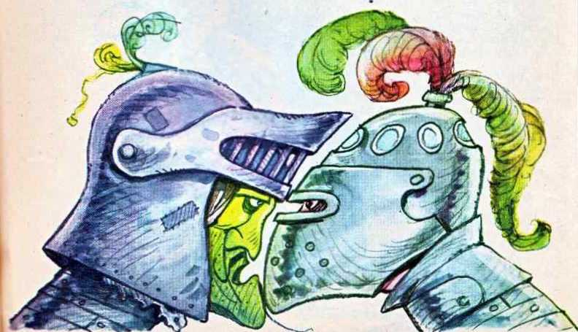
Ce să mai vorbim acum de uimirea, ba chiar
de spaima, pe care o încercă la rindul lui Sancho Panza, privindu-şi consăteanul, care îşi cerea iertare pentru înşelăciunea urzită.
între timp, tinărul Carrasco se trezise din leşin şi începuse să-şi mişte cu anevoie mădularele amorţite, ţinîndu-se de mijlocul care-l durea. bun prilej pentru Don Quijote să-şi îndrepte ascuţişul săbiei spre grumaz:
— Oricine ai fi tu şi oricum te-ai chema, cavalere, vei muri ca un cîine, dacă nu vei recu- loaşte chiar in această clipă că Dulcineea del Toboso este cea mahmîndră şi mai nobilă dintre toate doamnele şi domniţele care s-au născut vreodată pe acest pămint!
— Mărturisesc, mărturisesc, cavalere, orice îmi vei porunci! se grăbi să recunoască învinsul. Cu adevărat Dona Dulcineea este cea mai frumoasă şi cea mai înzestrată domniţă şi castelană şi sărmana mea Casildeea nu merită să-i atingă nici curelele sandalelor.
— Oricine ai fi şi oricum te vei numi, vei muri pe dată, cavalere. dacă nu vei recunoaşte că acela pe care pretindeai că l-ai învins într-o zi in luptă nu a fost Don Quijote din La Mancha, ci un altul, care-i semăna, aşa cum tu semeni cu Samson Carrasco, ca două picături de apş, prin voia şi răutatea vrăjitorului.
— Mărturisesc şi recunosc orice îmi vei porunci. cavalere! se tingui iarăşi învinsul. Numai lasă-mă să mă ridic puţintel de jos, dacă m-or mai ţine brăcinarele. după o asemenea buşeală!
Şi zicînd aceste cuvinte, sprijinit fiind de Toma Cecial şi de Sancho Panza. Samson Carrasco încercă cu greu şi gemînd să se scoale în capul oaselor V' încă şi mai cu greu să se ridice apoi şi să şadă in două picioare, ca toţi oamenii. După care învinsul Carrasco. însoţit de falsul său scutier. Toma, depărtîndu-se de eroii povestirii noastre, plecară fără întirziere, să caute vreun han prin apropiere, unde tinărul cărturar să-şi îndrepte spinarea şi să-şi puie oasele la loc.
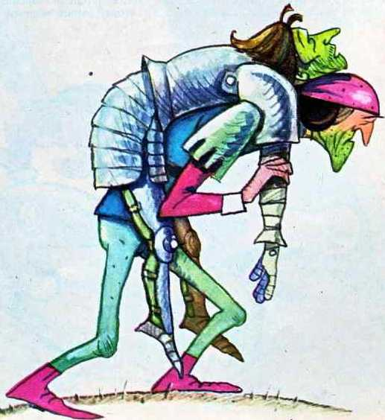
lar Don Quijote şi Sancho Panza, mîndri de o asemenea victorie, apucară drumul spre vestitul oraş Sarragozza, rememorindu-şi biruinţa de care se învredniciseră, încredinţaţi fiind şi unul si celălalt că numai prin faptă vrăjitorească, prin
farmec şi dcscîntece drăceşti. Cavalerul Pădurii şi scutierul său ajunseseră să poarte obrâzarele lui Samson Carrasco şi ale cumâtrului Toma.
Cil despre cititori, ci au pneeput, desigur, că toată această neprevăzută In:implare fusese din vreme pusă la calc de preot şi de către bărbierul satului, prietenii cavalerului d:n La Mancha, in tainică inţclcgere cu tinărul şi preainvăţatul cărturar Samson, care, după socoteala celor trei, trebuia să învingă in luptă pe Don Quijote şi să-l oblige apoi să asculte porunca ce i-ar fi dat de a se întoarce in sfirşit aca>ă. ia ocina lui, curmindu-sc astfel o dată pentru totdeauna rătăcirile minţii şi peregrinările lui pnn lume.
Numai că, aşa cum spune vorba bâtrinească, socoteala de acasă nu se potrivesc totdeauna cu cea din tirg, şi de data acca't^ lucrurile ieşiră curat pe dos de cum le plănuiseră cei trei binevoitori amici ai cavalerului.
•«Ar merita să-l omor in bătaie pe ţicnitu! ăsta bătrîn! îşi spunea in sinea lui. necăjit, Samson Carrasco, tot oblojindu-şi vînâiăifc. Dar jur să-i rup măcar zece ciomege pe spate, de cum voi avea prilej.*»
lar Toma Cecial, vcghindu-şi tinăru. stăpin şi trăgindu-l pe spate ca să-i aducă muşchii la loc, cugeta cu glas tare, plin de amărăciune:
— Nebun şi smintit, cc-i drept, o fi Don Quijote, că-l ştie o lume întreagă! Dar parcă şi mai nebuni încă şi mai smintiţi decit cavalerul din La Mancha ne-am arătat a fi noi. dacă am pornit intr-o astfel dc^ călătorie, legindu-ne la cap fără să ne doară! în ceea ce mă priveşte. Don Carrasco, făgăduiesc să mă fac iarăşi om înţelept de azi înainte şi să mă întorc la casa mea şi 'la rosturile pc care le-am părăsit.
Şi spunind acestea, începu să se pregătească de drum.

CAPITOLUL XX
MCI SE ARATA ÎNTÎLNIREA VITEAZULUI CAVALER AL TRISTEI FIGURI CU UN PREaInTELEPT HIDALGO ÎMBRÀCAT ÎN HAINE VERZI
Abia se dcspărţiscră cei doi eroi ai noştri de l consătenii lor amăgei, continuindu-şi drumul ore Sarragozza, că numai ce ii ajunse din urmă ir călător îmbrăcat cu multă îngrijire, purtind I rime scumpe de catifea de culoare verde şi pă- ¡ r--d după înfăţişare a fi de neam bun. Chiar şi
iapa pc care călărea era prea mindru împodobită cu valtrapuri cu fir, tot şabrace scumpe, cu humuri din piele roşcată bătute cu ţinte de argint, din loc în loc. arătînd pe stăpin a fi un om nobil şi înstărit.
El îşi încetini mersul, cind ajunse în dreptul lor, le dădu ziua bună. făcu ochii mari, privin- du-i cit de ciudat arătau la făptură şi şi-ar fi urmat drumul mai departe, dacă Don Quijote nu l-ar fi oprit din cale, zicîndu-i:
— Dacă nu vi-i cu grabă, domnule cavaler, bucuros aş fi de-am putea să ne scurtăm plictiseala drumului, mai schimbînd cîte-o vorbuli- ţă-două împreună.
— De grăbit nu mă prea grăbesc şi nu mi-ar displace deloc să am un tovarăş la un drum atit de lung. Călătoriile sînt totdeauna anoste dacă le facem de unul singur! spuse străinul.
Şi, cum din priviri părea că nu-şi ascunde uimirea călind la înfăţişarea războinică a cavalerului din La Mancha, Don Quijote, în dorinţa de a răspunde curiozităţii călătorului, ii vorbi astfel:
— Văd prea bine, domnul meu, că sînteţi mirat privind armura şi coiful de metal cu care mă acopăr, spada cea grea pe care o am la coapsă, lancea şi scutul pc care Ic port. Iată de ce cred nimerii să mă prezint mai întii domniei voastre. Sini cavalerul rătăcitor Don Quijote din La Mancha zis şi Cavalerul Tristei Figuri şi am pornit la drum, lăslndu-mi tihna şi bunăstarea, ca să ajut pe văduve şi pe orfani, să fiu reazemul şi apărătorul celor slabi, al fecioarelor prigonite, sprijinul bătrinilor, aşa cum poruncesc legile onoarci şi cavalereşti, învrcdnicindu-mă astfel ca numele şi isprăvile mele cele mari să fie povestite şi răspindite în toată lumea prin cărţi, în mii şi mii de tomuri.
— Nu-mi vine să cred ochilor şi urechilor, ca- valere din La Mancha, răspunse călătorul străin, încă şi mai nedumerit decit înainte: Sigur eram că tagma cavalerilor rătăcitori a apus de mult, de cîtcva sute de ani, şi că spiritul ei s-a stins chiar şi în amintirea oamenilor. Şi iată că îmi ieşiţi in cale, întruchipare vie a acelei tagme uitate. mie, care credeam pină azi că toate cărţile povestind despre isprăvile cavalerilor rătăcitori sînt doar nişte născociri mincinoase (cum de fapt şi sînt), care mai mult zăpăcesc mintea decit desfată sufletul.
— Să avem ici tare, cavalere, dar eu unul nu m-am îndoit niciodată de adevărul celor istorisite în paginile unor asemenea minunate cărţi! replică tăios Don Quijote. Eroii aceştia au trăit cîndva aievea, de bună seamă, şi nu sînt doar rodul închipuirii scriitorilor care n-ar avea altă treabă dccît să scornească intimplări imaginare.
— Cu privire la persoana mea, domnule Ca-* vaier al Tristei Figuri, mă numesc Diego de Miranda, am nevastă şi copii şi o avere frumuşică şi îmi petrec timpul citind, vînind şi pescuind, dar. spun drept, pragul casei mele nu l-au călcat niciodată cărţile acestea de aventuri şi isprăvi cavalereşti, ci numai romanţurile şi cărţile cuviincioase ori dc folos minţii. Fiul meu (şi acesta este un lucru care mă nemulţumeşte), deşi nu-i un copil rău, a învăţat carte bună la Salamanca şi acum îşi pierde vremea făcind poezii, ispitind înţelesul versurilor lui Homer, Juvenal şi Martial.
— îndeletnicirea fiului dumneavoastră. Don Diego de Miranda, e vrednică de toată lauda, căci nimic nu-i mai de soi pe lume ca poezia, această domniţă gingaşă, de ale cărei podoabe se îngrijesc toate celelalte domniţe, adică ştiinţele, care-i stau mereu la picioare. Ferice de acel ce ştie s-o stăpîneascâ, să-i preţuiascâ farmecele şi s-o păstreze pentru sine!
Aşa minunat vorbi Don Quijote bogatului hidalgo de Miranda şi mare fu mirarea călătorului nostru auzindu-l grăind atît de înţelept şi cu şart, despre lucruri subţiri.
Şi multe ar mai fi vorbit cei doi, unul cu altul dacă. din cer senin, Don Quijote, scrutind depărtarea cu ochii lui de şoim, nu ^-ar Fi întors dintr-o dată spre Sancho Panza, cerindu-i armele şi coiful, ca şi cinu o mare primejdie l-ar fi ameninţat.
CAPITOLUL XXI
UNDE SE POVESTEŞTE CUM VITEAZUL CAVALER DON QUIJOTE DIN LA MANCHA ÎNFRUNTA SINGUR LEII, IEŞIND ÎNVINGĂTOR DIN ACEASTĂ InspăimIntâtoare aventura
Don Quijote zărise într-adevăr ceva în zare şi cu mirosul lui de copoi, adulmecînd prilejurile pentru a-şi dovedi vitejia, nu se înşelase nici de data aceasta, cum se va vedea mai departe.
— Grăbcşte-tc. Sancho, şi adu-mi repede coiful! strigă el scutierului său, spre uimirea din ce in ce mai mare a călătorului in haine verzi, care nu pricepea ce se intîmplă cu tovarăşul său de drum.
Dar eroul nostru ştia ce ştia! El văzuse la orizont un car împodobit cu steguleţe, ducind ceva greu şi mare. ca un fel de casă zăbrelită, un fel U cuşcă uriaşă şi setea de necunoscut şi dorul neostoit de aventură ii trezise dintr-o dată pofta de luptă. Presimţea că vrăjmaşi nevăzuţi îi aţin calea şi il ameninţă. Şi cavalerilor rătăcitori le şade bine întotdeauna să fie pregătiţi să intim- pine primejdia.
%

•
în vremea asta. aşezat mai la o parte, Sancho se îndeletnicea cu lucruri mai omeneşti. El cumpărase de la nişte păstori ditamai caşul proaspăt şi, fiindcă stăpînul său îl tot zorea acum să-i dea repede coiful, neştiind ce să facă cu turta de caş, bietul om se zăpăci de atîta grabă şi o puse la repezeală în coiful pe care n inmină cavalerului.
La rindul lui, cu ochii ţintă la duşmanii care se apropiau, Don Quijote îşi puse coiful pe cap. fără să observe că atîrna mai greu ca de obicei, şi se pomeni că pe la timple începe să-i curgă şiroaie de zer.
— Pe legea mea, Sancho, spuse cavalerul, adresîndu-se scutierului său, nu ştiu ce se petrece cu mine. Dar. ori asud. ca şi cind mi-ar fi teamă (ceea ce e cu neputinţă.), ori au început să mi se înzemoşeze creierii in cap şi mi se preling acum la vale, pe obraji, in picuri...
Abia cînd îşi scoase coiful de pe cap şi ii privi fundul, Don Quijote putu observa caşul care se turtise sub apăsare şi mustea cu o zeamă lăptoa- să-străvezie.
— Slugă nemernică ce eşti’ strigă el înfuriat la sluga înspâimintată. Ai merita să te străpung cu lancea. Numai tu ai fost in stare să mă batjocoreşti in halul acesta, aşezind turta asta de caş în coiful pe care îl port.
— Jur, stăpine, că păcâtuieşti împotriva mea, spunînd aceste vorbe, se prefăcu nevinovat scutierul. Căci dacă in coiful pe care ţi l-am dat ai găsy caş, apoi numai vrăjitorul care te duşmănea a fost capabil de o asemenea nelegiuită faptă. Cit mă priveşte pe mine. e mult de cînd jinduiam să mănînc o bucată de caş şi dacă aş fi avut una. m-aş fi grăbit s-o vîr in stomacul meu cel flămînd şi nu in coiful luminăţiei tale.
— S-ar putea să ai dreptate, bunule Sancho! se potoli dintr-o dată Don Quijote. Vrăjitorii mă urmăresc cu ura lor pretutindeni, dar gîndul Domniţei Dulcineea imi înarmează braţul pentru luptă şi, aşa îndîrjit cum mă găsesc acum. aş fi in stare să înfrunt de unul singur nu o singură oaste, ci zece oşti întregi de vrăjitori, doar cu paloşul în mină. Şi, rostind aceste vorbe. Don Quijote dădu pinteni blindului Rocinante.
Astfel pregătit de luptă el ieşi înaintea cărăuşilor, care minau caii:
— încotro mergeţi, oameni buni, şi ce duceţi în car? îi întrebă cu glas poruncitor.
— Venim dinspre Oran, luminăţia voastră, şi ne îndreptăm spre palatul măriei sale regele, pentru a-i duce, din partea domnului guvernator
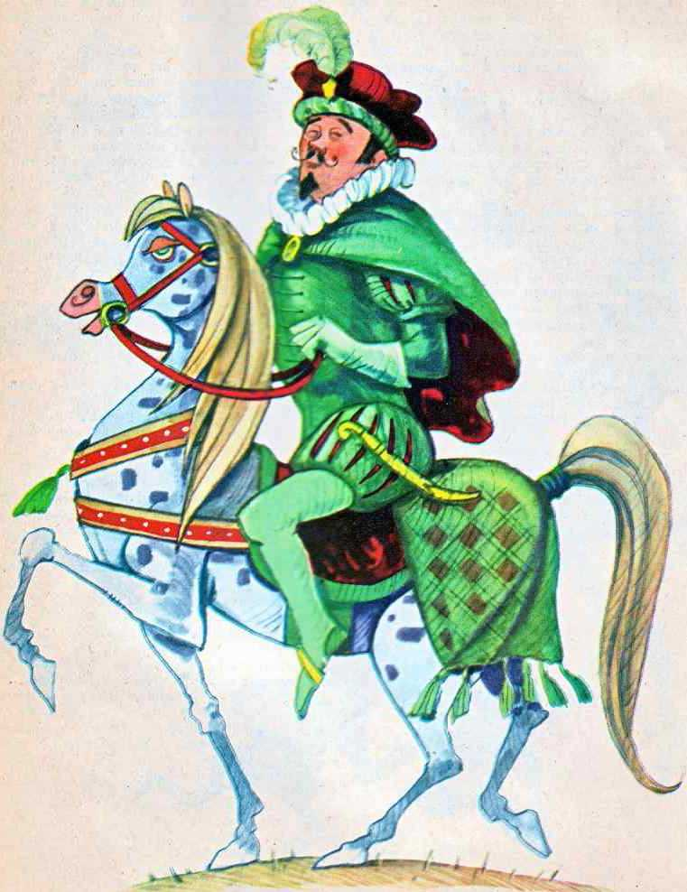

al ţinutului, un leu şi o leoaică, zăvoriţi in cuşti. Sînt două fiare mari şi puternice, cum in toată Africa n-ai mai găsi ca ele. Dregătorul Oranului le trimite in dar suveranului nostru in semn de omagiu. Feriţi dar in lături, domnule cavaler, şi lăsaţi-ne să trecem, că animalele sint de ieri flă- minde şi dacă. ferească cerul, ar scăpa dintre gratii, multă pagubă ar face şi mulţi oameni ar sfîşia.
— Şi credeţi cumva că aţi găsit emul care să tremure în faţa a doi leuţi ca ăştia şi să dea înapoi infricoşat? Deschideţi pe dată cuşca şi da ţi-le drumul, că grozav mai am poftă să mă lupt cu pisicile voastre, ca să vedeţi cit de viteaz poate fi un cavaler rătăcitor ca Don Quijote din La Mancha...
— Ferească sfîntul, luminăţia voastră, nici că putem face una ca asta, se dădură înapoi speriaţi cei doi paznici ai animalelor, auzind îndemnul temerarului cavaler.
— Sint încredinţat că glumiţi, seniore, cerînd acest lucru nemaipomenit cărăuşilor regali — interveni şi Don Diego de Miranda, peste măsură de uimit de pretenţia tovarăşului său de călătorie.
— Asta ar însemna pieirea noastră a tuturor, măria ta, sări înspăimintat de la locul lui şi Sancho Panza, câzind la picioarele stăpînului său. Ai milă de noi, baremi, dacă măriei tale nu ii e dragă viaţa şi dacă măria ta nu te înfricoşezi de nimic.
— Fiţi fără grijă, că nu vi se va intimpla nici un rău cit voi trăi eu. iar cei care totuşi se tem, n-au decît să se depărteze de acest loc, le vorbi el. Şi, adresindu-se apoi cu minie cărăuşilor, care tremurau ca varga, le strigă: Iar voi grăbi- ţi-vă şi-mi ascultaţi porunca! De nu. îmi voi în
cerca ascuţişul lăncii şi tăişul săbiei, mai întîi pe scumpa voastră piele!
La auzul acestor cuvinte şi inţelegind că domnul cavaler e cel puţin nebun şi că-şi va pune in practică ameninţările, paznicul se hotărî să-i dea ascultare.
în vremea asta toţi se depărtară in fugă de locul cu pricina, şi. cînd uşile cuştii fură larg deschise, Don Quijote se trezi singur faţă in faţă cu fiara însetată de singe, care căsca leneşă a plictiseală, privind obosită la cavalerul ce se pregătea de luptă şi aştepta cu lancea întinsă, încordat ca un arc, însufleţit de un curaj fără seamăn.
Să mai spunem că şi paznicii şi călătorul cu haine verzi şi Sancho îşi luaseră tălpăşiţa in cea mai mare grabă?
Dar, fie că sălbătăciunea nu avea chef de harţă, fie că foamea n-o îmboldea prea tare in clipa aceea, ori i se va fi părut că Don Quijote, aşa pricăjit la-făptură cum era. inalt şi costeliv, mai mult oase decît came macră, nu făgăduia un ospăţ pe cinste, lighioana, după ce il privi lung o bucată de vreme, ii întoarse spatele cu dispreţ şi se duse să se tolănească în fundul cuştii, ca şi cind cavalerul nici n-ar fi existat la cî- ţiva paşi de ea. (Se mai intimpla uneori şi minuni de acestea!)
Rămas singur în faţa leului care-i arătase spatele, Don Quijote stătu o clipă descumpănit. ■Apoi strigă din răsputeri pe paznicii fugiţi, po- runcindu-le să se întoarcă şi să aţiţe fiara.
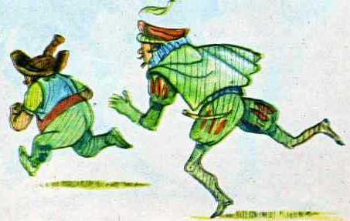
— Pentru nimic in lume n-am face acest lucru. Căci, dacă leul a refuzat să atace, asta înseamnă că, orice am încerca noi. nici pină deseară nu-l vom putea hotărî să-şi părăsească bîr- logul! Luminăţia voastră sinteţi un cavaler viteaz şi ştiţi că, dacă adversarul provocat la luptă
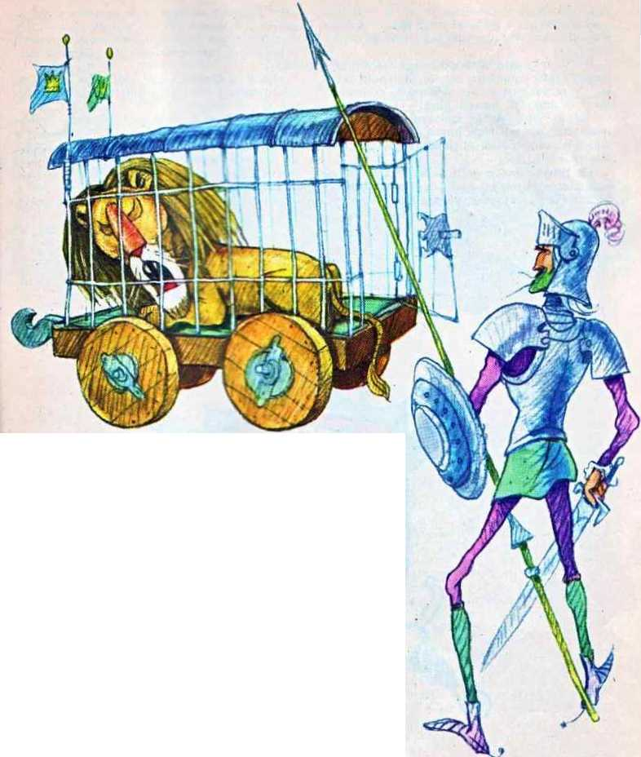
refuză să se bală. el este socotit învins, după toate regulile cavalereşti. Consideraţi-vă astfel biruitor In această împrejurare şa dap-i pace unuia care, socotindu-vă desigur mai puternic decît el, a părăsit terenul înainte de a-şi înfrunta duşmanul!
— Mi se parc că sfatul pe care mi-l dai e destul de înţelept, răspunse Don Quijote, după oarecare chibzuinţă. Nu ne mai rămine aşadar de făcut, decît să închidem uşa cuştii şi să ne chemăm înapoi prietenii care s-au depărtat. Şi, zicind aceasta, făcu semn cu mina bunului Sancho şi călătorului în haine verzi să se apropie, iar cărăuşilor, vîrîndu-le în buzunare cite doi galbeni ca răsplată, le dădu porunca să-şi înhame catirii la căruţă şi să-şi vadă slobozi de drum.
Ceea ce aceştia, cu sulletul uşurat că scăpaseră atit de ieftin dintr-o întilnire atît de primejdioasă cu un nebun viteaz, se grăbiră să facă întocmai cum le poruncise şi. cit ai bate din palme, işi continuará calea întreruptă, binecu- . întind in gindul lor... cuminţenia leului.
— Să povestiţi şi regelui vostru intimplarea - care aţi fost martori şi despre vitejia cavaleru- j: Don Quijote din La Mancha, care de acum
încolo se va numi Cavalerul Leilor, in amintirea acestei imilniri de pomină! strigă din urmă neînfricatul nostru hidalgo cărăuşilor care se depărtau.
— Vom povesti, vom povesti la toată lumea despre fapta luminăţiei voastre, domnule cava ler, îi răspunseră ei din depărtare, continuin- du-şi drumul, să n-ave ţi grijă!
Iar in sinea lor îşi spuneau: «Aşa smintii n-om mai alia noi cît ii lumea şi pămîntul! Fe rească-ne cerul de un al doilea viteaz care să- semene.»
Cit priveşte pe cei doi tovarăşi ai cavalerului nostru, ei se apropiará agale, după spaima trasă. Sancho fiind încă nedumirit asupra celor intîm-
calce a „nebun de legat“, aşa precum il arată isprăvile lui! Mare e grădina ta. lume, şi mari sint minunile tale şi de neînţeles adesea sint oamenii şi jivinele pe care le hrăneşti, o. pămintulc darnic!»
Iar Don Quijote, ca şi cind i-ar fi ghicit pe faţă uimirea şi i-ar fi citit pină in fundul sufletului, ii grăi astfel:
— Să nu mă judeci greşit. Don Diego de Miranda. pentru aventura la care intimplarea te-a adus să fii martor. Un cavaler rătăcitor ca mine nu c născut pentru a sluji unui suveran oarecare, îmbrăcat în strălucite veşminte, a se bate cu lancea în jocuri uşoare de turnir şi a spune dulcegării galante domniţelor tinere şi frumoase.

plate, iar călătorul îmbrăcat in haine verzi. Don Diego de Miranda, spunindu-şi in gind:
«Ciudată împerechere şi omul ăsta! Să cuvin- teze atit de înţelept, aşa precum cuvintează, şi să
Un cavaler ca mine e făcut să săvîrşcască tot fapte mari şi vitejii de răsunet, să îndure asprimea gerului şi căldura lui Cuptor şi să ajute pe cei slabi, pe văduve şi pe săracii fără sprijin.
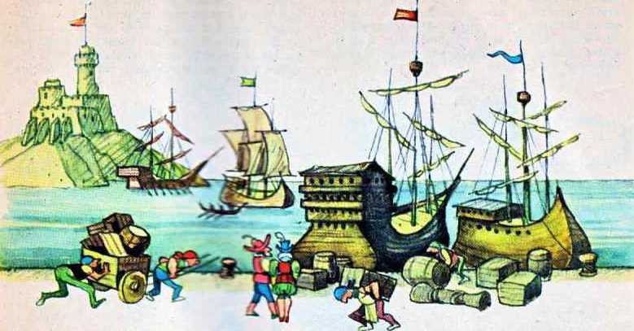
III nu cunoaşte teama sau n-d-.
— Fii lăudat, seniore. Jupi talc!
răspunse, mişcai de vorbele Don
Quijote, călătorul îmbrăcat in c-.c .erz Sint încredinţat că, dacă. printr-o d-r.re. intr-o zi. vintul ar spulbera sau locui ar r toate paginile din cinstita Carte a leg r v -;«ure: c-.j- lereşti. ele n-ar fi cu totul pierdute. Căci toate regulile acestei tagme străvechi -r : c:::te
oricînd, ca intr-o carte deschisă, in nu *.oa>- tră nobilă, in faptele voastre de v ic e >. ir. . -r- bele frumoase pe care le rostiţi*
Acestea fiind spuse, duşi pe gir.^ur tao.rei îşi urmară călătoria alături, călărind a pas. ca oamenii care mai au încă mult de mc:- p:c- ună, fără să se grăbească.
CAPITOLUL Wll
INDE SE POVESTEŞTE DESPRE ÍM¡LMkl \ LU DON OL l.l OTE DIN LA MANCHA C l VESIITUL CAVALER AL ALBEI U NI
Trecuse vreme lungă de la despărţirea eroilor >?:ri de nobilul Don Diego de Miranda. Don 'Quijote şi scutierul său credincios se aflau acum
în marele oraş Barcelona. Şi intr-o dimineaţă, pe cind Cavalerul Leilor, căci aşa işi spunea acum Don Quijote, se plimba visător pe ţărmul mării, împreună cu bunul Sancho, meditmd cu tristeţe la trecătoarele bucurii ale vieţii >i la îndatoririle oricărui bun cavaler rătăcitor, iată că se pomeni oprit in mijlocul drumului de un călăreţ necunoscut, îmbrăcat în fier din cap pina în picioare, care, apr» < pi induise de el. îi“ \ orbi astfel:
— Slăvite senior din La Mancha, a cărui faimă şi ale cărui ispiâvi fără asemănare au făcut înconjurul lumii! Fu. Cavalerul Albei Luni. un să te chem a/i la luptă, pentru a te face să recunoşti că doamna ginduriloi melc. frumoasă, plină de virtuţi ca nici o aha. e cu mult mai presus decît Dulcineea doi loboso, domniţa căreia tu te închini. In ca/ul in care ai recunoaşte acest •Tint adevăr, de la bun început, lupta intre noi ar deveni de prisos şi ai scăpa cu viaţă. De nu. mă vei sili să te ucid. sau. iiivingiudu-te numai, să te oblig să-mi predai armele şi să-mi făgâdu- ieşti că te vei întoarce in oraşul tău de naştere, unde vei răni ine paşnic timp de un an indicia L părăsind orice rivnă de glorie m de isprăvi cavalereşti!
Uimit de îndrăzneala necum »scutului se moi al Albei Luni. Don Quijote ii răspunse »lupa cum urmează:
— Cutc/ămrulc cavaler, ale cărui lapte de arme. dacă «ir egala iu vitejie cutezanţa pe cure o dovedeşti in vorbe, ar face din line cel dinţii ca- valer af Spaniei, cuvintele pe care le-ai rostit arată clar că niciodată nu ai văzut chipul neîntrecut in frumuseţe şi gingăşie al stăpinei gindu- rilor mele. Iată de ce iţi iert nesăbuinţa şi iţi îngădui să alegi singur locul unde urmează să ne batem şi să te omor.
cavaleri implâtoşaţi. numeroşi trecători se strin- seră făcind un cerc mare in jurul lor. aşa cum se adună curioşii la panorame in zile de iarmaroc.- Ba. intimplindu-sc ca însuşi Guvernatorul Cetăţii să treacă pc acolo, acesta se opri să privească el însuşi, intrebindu-i care era pricina
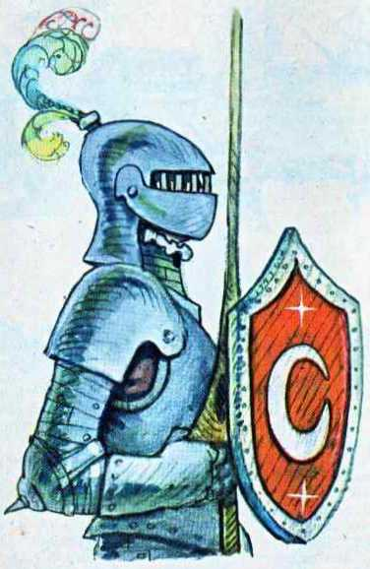

— Aş dori, cavalcre, să ne batem chiar aici, unde ne găsim, şi chiar acum, nu mai tirziu, nici chiar cu o clipă.
Acestea fiind spuse, cei doi, potrivindu-şi viziera pe ochi, se depărtară unul de altul, indrep- tindu-şi caii în direcţii opuse, pentru ca să-şi poată lua avînt.
în acest răstimp, bănuind despre ce ar putea fi vorba, după înfăţişarea şi gesturile celor doi
• ^{N}
sfadei lor şi dacă nu s-ar fi putut împăca fără să se bată. ⁹
— Măria ta, ii răspunse cuviincios Cavalerul Albei Luni (pe care nimeni din oraş nu-l mai văzuse plnă atunci), cearta noastră este pentru in- tiietatca in frumuseţe a doamnelor pc care le iubim şi numai lupta cavalerească va puica decide asupra dreptăţii unuia din noi.
— Facă-se atunci dreptate, după cum vă
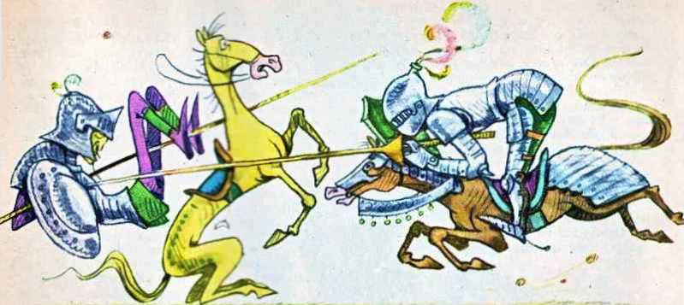
este voia, dacă altfel nu se mai poate spuse dregătorul.
Şi cavalerii se pregătiră de atac Cu lăncile îndreptate spre adversar şi fără a aşiepta vreun semnal, cel dinţii şi mai repede in fuga pomi calul Cavalerului Albei Luni. Şi. mai înainte ca molcomul Rocinante să fi făcut un pătrar din distanţa care-i separa, el şi străbătuse trei sferturi din drum. Aşa se explică de ce lancea cavalerului necunoscut Iovi in plin platoşa viteazului Don Quijote şi cu atita forţă, incit cal şi călăreţ fură răsturnaţi de izbitură la pâmint. intr-o singură clipă.
— Eşti învins, cavalere! ii strigă misteriosul adversar, coborind de pe cal la rir.dul lui.
— Sint invins! gemu cu amărăciune in glas Don Quijote, incercind să se ridice de jos. Dar niciodată nu voi recunoaşte ce-mi ceri. Mindra Dulcinee del Toboso răminc in veci cea mai frumoasă dintre domniţe. Ucidc-mă! Sint gata să mor, dacă aceasta iţi e voia. E dreptul biruitorului.
— Nici prin gind nu-mi trece să vă ucid, brav Cavaler din La Mancha. Ceea ce vă cer e să-mi predaţi armele şi să vă respectaţi făgădu- iala dată, retrâgindu-vă pentru un an in locul de baştină, unde veţi putea duce o viaţă tihnită, fără lupte şi aventuri. Aşa cum nc-a fost înţelegerea.
Martori ai umilinţei nespuse a mindrului Don Quijote erau toţi oamenii strinşi in jur, in frunte cu guvernatorul. Unii se repeziră să-l ajute să se ridice şi fu nevoie să i se scoată
coi Iul de pe cap. pentru a i se da putinţa să respire in voie.
Chipul lui. palid ca ceara, trăda acum deznădejdea cea mai cumplită. Era prima infringerc suferită. într-o viaţă intreagă de isprăvi îndrăzneţe şi de biruinţi fără număr. Cit priveşte Cavalerul ce-şi spunea al Albei Luni. şi care. pină la sfirşit, dorise să rămină neştiut in adevărata lui persoană, ncridicindu-şi viziera de pe ochi nici o clipă, cavalerul despre care nimeni nu auzise şi pe care nimeni din cei de faţa nu-l cunoştea. acesta incălecă grăbit şi se făcu nevăzut pe străzile oraşului, tot aţii de misterios precum apăruse.
Pe urmele lui insă galopau, din porunca guvernatorului. doi călăreţi trimişi anume de mai marele cetăţii, ca sä alle cine se ascunde sub viziera coifului de fier.
Dar masca lui va cădea abia in capitolul următor. cind cititorii vor alia adevăratul lui nume.

CAPITOLUL XXIII
l'MDE SF. SPUNE ClSlI ERA CAWLFRUI. ALBEI U NI *l SF POVESTESC ÎŞI M.Tt PERIPEŢII ALE BRAVULUI 4>0\ QUIJOTE
Cavalerul zis al Albei Luni. călărind de sirg pe uliţi întortocheate, ajunse, in sfirţit. la hanul unde trăsese in ajun. Dar nici n-apucase bine să descalece, că trimişii guvernatorului, ţinindu-sc ca umbra pe urmele lui, descălecării la rinelul lor şi apropiindu-se de el il rugară din ordinul marelui dregător să*şi descopere faţa şi să le spună cine era >i ce vint ¡I purtase pe meleagurile acestea îndepărtate.
Ceea ce suszisul cavaler s'e grăbi să asculte şi le vorbi astfel:
— Spuneţi-i. rogu-vă. stăpinului vostru că sint un învăţăcel de fel din La Mancha, că mă cheamă Samson Carrasco şi am ven t la Barcelona trimis anume de bunii prieteni ai seniorului Don Quijote, pentru ca. in orice clipă aş găsi cu cale. să-l silesc pe acest om prea cumsecade dar smintit, care se crede cavaler rătăcitor, să se întoarcă la casa lui, contenind a căuta veşnic aventuri primejdioase, din C3re pină la urmă o să se aleagă cu gitul frint.
Am crezut atunci că c bine ca. imbrăcind la rindul meu aparenţa unui cavaler rătăcitor, să-l provoc la o luptă şi. învingindu-l. să-l oblig, după vechile legi cavalereşti, .are-i sint atit de scumpe in nebunia lui. să renunţe o bună bucată de vreme a mai v intura lumea ca un năuc. redevenind omul aşezat şi înţelept care fusese mai înainte. Dar vă rog să îngropaţi această taină in inima voastră, pentru ca niciodată Don Quijote să nu alle adevărul asupra mea.
— Marc păcat ţi-ai făcut cu el. Don Carrasco! ii întrerupse vorba unul din cei doi trimişi. care părea a li un om de curte. Căci. vrind să inţelepţeşti un smintit şi fâclnd din cl un om anost, ne-ai lipsit in felul acesta poate dc cel mai hazliu dintre nebunii pe care i-am intilnit vreodată. Şi care-i folosul Saptei dumitale? Cine o să ne mai desfete de acum incolo cu năzbltiile şi cu vorbele lui pline de duh. care stirneau veselia?
Aşa vorbi trimisul guvernatorului cu Samson Carrasco şi apoi se despărţiră, mergind fiecare la rostul lui...
Dar să ne întoarcem la Don Quijote şi la scutierul său credincios. Sancho Panza.
Prăbuşit sub povara umilinţei şi amărăciunii Don Quijote din La Mancha, falnicul cavaler de odinioară, părăsea a doua n Barcelona, urmat fiind de credinciosul lui scutier. Sancho Panza.
Zadarnic ¡şi impopoţonase scutierul măgarul, punindu-i şi o tichie pe cap >i-l împodobise pe Rocinante cu un dollar scump. Tristeţea rămine tot tristeţe. •
— Adio. aventuri şi dueluri' \dio. monştri, vrăjitori şi uriaşi! Adio. cavalerie rătăcitoare şi voi albe şi imaculate domniţe şi castelane, rămase fără apărare, pradă bunului plac al oricărui tilhar aţinind drumul caleştilor voastre aurite! Cine să vă mai apere de-acum? îşi spunea in gind viteazul şi cinstitul Cavaler al Leilor. Cavalerul Tristei Figuri... Şi tu. neîntrecut de frumoasă şi mindră iubită Dulcineea del Toboso, al cărei gind mă însufleţea in lupte şi pentru faima căreia aş ll fost in stare să mă bat cu oşti întregi. adio!
«Adio, voi. ostroave. şi dregătorii, şi coroane. şi demnităţi de guvernator' Pierdute sîn- teţi. vai! pentru totdeaur.%! işi spunea in sinea lui. dind pinteni blindului său măgar, cel mai nobil si mai fidel scutier din lume. Ce va gindi despre mine Tereza mea durdulie, ce va gindi ea despre toate comorile făgăduite, despre soţul ei viteaz, despre hainele ţesute in fir dc aur. care o aşteptau, despre pungile cu bani promise, la gin-
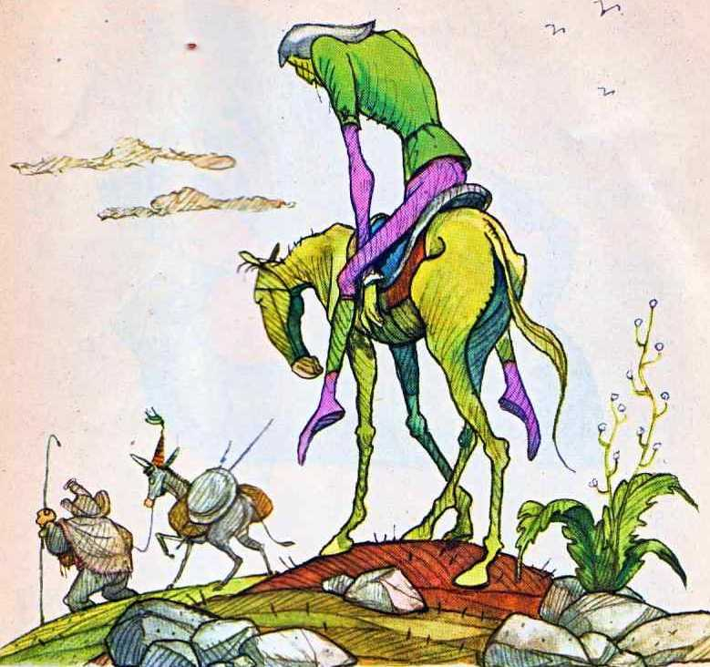
du! cărora ¡ se luminau ca prin farmec obrajii ei bucâlaţi...
Apuse sini acum toate, pentru totdeauna. şi asta numai din pricina unui zăbăuc de cavaler, care s-a priceput să-şi mîie gloaba mai repede dec il a făcut-o stăpinul meu călărind pe molcomul său Rocinante.
Afurisită să fie ziua aceea şi blestemat să lie ::i veci cavalerul necunoscut, care a izbutit dintr-o singură lovitură de lance să Ingenunche pe cel mai viteaz dintre viteji, pe Don Quijote din La Mancha, stăpinul meu. alături de care simţeam şi eu că port in piept o inimă bravă
Ce se va scrie intr-o zi despre noi şi cum vom li priviţi mai tirziu de către urmaşi, cind se va ajunge la ultima pagină a cărţii şi se va istorisi acest trist şi nedemn sfirşit?»
Aşa gîndeau şi suspinau din ad incul inimii lor
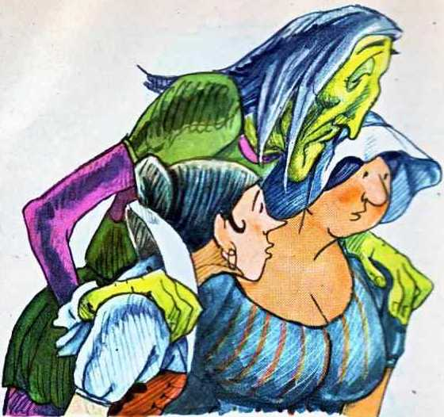
eroii noştri, la întorsul lor spre satul natal, şi tristă foarte li se părea a II această revenire fără glorie.

•
Nu tot aşa insă cugetau şi prietenii lui Don Quijote, Nicolae bărbierul satului şi preotul, ti- nărul învăţăcel Samson Carrasco, chelăreasa şi nepoata cavalerului, care. toţi şi toate se grăbiră să-i întîmpine cu bucurie ca pe nişte fii risipitori pocăiţi, readuşi la matcă, după o prea îndelungată lipsă şi după nesfîrşite rătăciri şi peripeţii. (Nu vom mai arăta aici decit pe scurt cită veselie a fost în casa lui Sancho Panza, căruia ii săriră înainte şi trupeşa lui nevastă, grăsana, rotofeia Tereza şi fata lui iubitoare, Sar.chica, agă- ţindu-i-se una de grumaz şi cealaltă de brîu, de mai să-l deşele.)
Rămas singur cu ai săi, care se grăbiră să-l înconjoare cu toată dragostea Don Quijote le povesti din fir-a-păr nefericita in limpia re şi infrîn- gerea suferită; apoi legăm intui r* cart trebui sâ-l facă şi pe care era îndatora* acum sâ-l respecte întocmai, ca un adevărat cavaler rătăcitor ce era. Abia intr-un tirzju ¡şa deşertă inima:
— M-am hotărit să mă iac păstor, dragii mei, un păstor paşnic şi fără gnji, să îmbrăţişez singurătatea cimpiilor înverzite ^ să-mi min oile la păscut, pe dealuri şi văi. Voi putea astfel să visez în voie, cit îi ziulica de mare şi nimic nu mă va mai tulbura! îşi mărturisi el gindurile pe care le nutrea pentru noua lui existenţă, spre uimirea tuturor care bagará de seamă încotro se îndreaptă noua lui sminteală.
Mă va chema de acum înainte păstorul Quijo- tiz şi, dacă vă doriţi la rindu-vâ liniştea sufletului, şi dacă vreţi să mă urmaţi in noua mea viaţă, vă voi găsi de asemeni alte nume: Părintele se va numi de acum încolo Păstorul Popian- dru, lui Sancho Panza i-am spune Panciuno şi tînărului învăţat, dacă va don >ă meargă şi el cu noi, ii vom da numele Carrascon...
í^niru a-i cima in strună .¡clean cum era, acesta din urmă, care se pneepea binişor să potrivească versurile incă din şcoală, primi bucuros să scrie de acum incolo numai poeme păstoreşti, cu ciobăniţe gureşe şi cu ciobani îndrăgosti ţi, care îşi înseamnă numele pe scoarţa copacilor, pentru a face veşnică iubirea lor. «Pastorale» cum le plăcea de altfel ^ à vrne tuturor poeţilor de la Curte, din vremea aceea.
Singurele care se mirară mult de această nouă trăsnaic a tomnatecului cavaler, fură chelăreasa şi nepoata sa, care nici nu vosuu >â audă de o nouă plecare din casă a stăpinului şi unchiului lor, mai ales in halul in care se afla şi tocmai cind se pregăteau să-l hrănească şi sâ-l doftoricească bine, ca să-l mai puie niţeluş pe picioare.
Dar Don Quijote n-a vea timp *>â aplece urechea la sfaturile unor femei neştiutoare ca ele: — Aş vrea să mă odihnesc: nu mă simt deloc
bine, le spuse el, şi singurul lucru pe care mi l-aş dori acum ar fi liniştea.
Atunci toţi plecară şi il lăsară singur să se odihnească.
CAPITOLUL XXIV
DESPRE DIATA $l SFlRŞITUL VESTITULUI CAVALER DON QUIJOTE DIN LA MANCHA
Dacă ai crede cumva, iubite cititorule, că eroul nostru rostise aceste cuvinte numai intr-o doară, ca să scape de cicăleala chelăresei şi a ne-
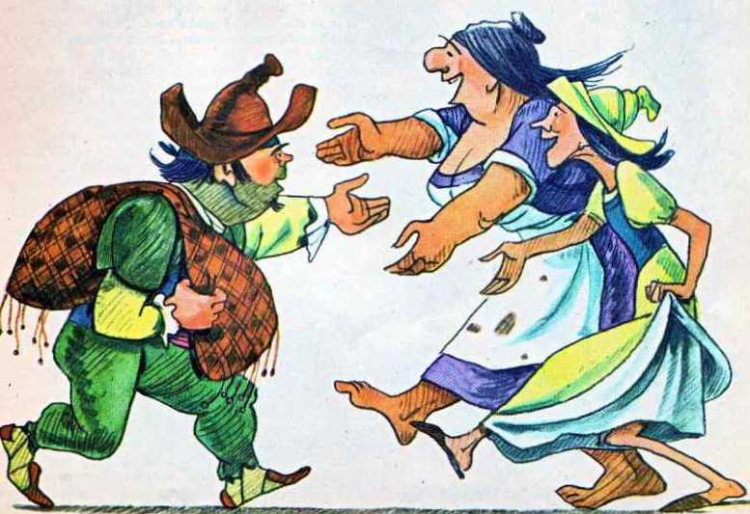

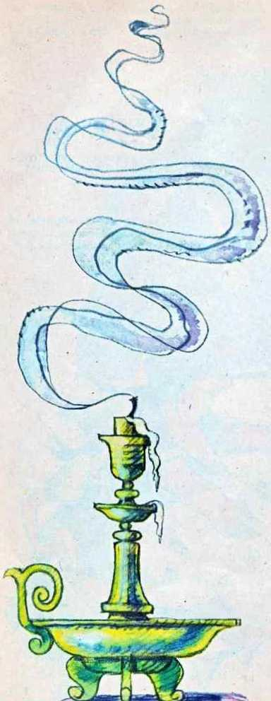
poalei sale. te-ai înşela.
Adevărul este că Don Quitóte nu minţea deloc. cerind femeilor mm dea pace. D căzu bolnav de cum se aşe/ă in pai
Mai intii i se păru că îl cuprinde slăbiciunea ca după o mare oboseală Ap sfirşeala sc făcu tot mai simţită. Veniră la cápátiiul lui. să-l întrebe de sănătate, prietenii ce; buni şi alţi oameni din sat. Cunoşteau toţ: nefericita intim- plare şi erau încredinţaţi că numai amărăciunea, pricinuită de înfrîngerea su:cntj. putuse să-l doboare pe un hidalgo ath dc mîndru ca el.
Adus in grabă, doftorul îl cercetă cu de-amă- nuntul şi dădu cu tristeţe dir. c^p Starea lui era destul dc rea. Nici o nădejde r.a mai rămăsese in vindecare. Bolnavul se cădea acum să se îngrijească numai de mintuirea -»ufîctului.
Femeile începură să boceaţi, prietenii oftară adine şi ridicară neputincioşi din umeri. El adormi curînd după aceea >. dormi ţeapăn ci- teva minute bune. vegheat de nepoata şi îngrijitoarea sa, după care. odată trezit din somn, vorbi astfel în auzul celor dc faţă:
— Binecuvântată să fie voia cerului! Abia acum ¡mi văd limpede toate rătăcirile şi deşarta mindrie şi îmi dau scama dc scornirile blestemate ale cărţilor şi povestirilor cavalereşti, in care am putut să cred pină azi. înşelindu-mâ. Simt că nu mai am mult de trăit, nepoată, şi dumneata, cinstită chelărcasă \-aş vrea să las după mine amintirea unui smintit bătrin. a unui zănatic ce am fost cindva. Chemaţi-mi aşadai prietenii şi duhovnicul sâ mă spovedesc lor. Cu lacrimi în ochi. buna chelăreasă alergă să-i cheme prietenii şi. odată strir ' a căpătiiul lui. Cavalerul Don Quijote le vorbi aşa:
— Dragii mei, m-am deşteptat acum ca dintr-un vis rău şi toate nălucirile nopţii şi ale intunerccului s-au risipit din mintea şi din inima mea. Don Quijote din La Mancha nu mai este! Am redevenit cel ce fusesem la început: Alonso Quijano, un om cumsecade, căruia. înainte să-i intre gărgăunii în cap. ii mersese vestea printre săteni de om bun şi cinstit
Azi nu mai cred o iotă din puzderia de istorii cavalereşti citite şi îmi dau seama că Amadis de Gaula şi cu toţi ortacii lui dc aventuri mincinoase au trăit numai în cărţile care mi-au tulbu rat mintea şi sufletul. Aş vrea să-mi mărturisesc păcatele şi să-mi fac diata. Trimiteţi, rogu-vâ. după logofăt.
Rămas apoi singur cu preotul, acesta il spovedi şi ¡I împărtăşi, după datină.
Apoi prietenii şi femeile intrară iarăşi in cămara in care bolnavul i>i du sfirşitiil. Toţi lâcr «- mau pe ascuns şi Sancho l\m/a. nelipsitul său
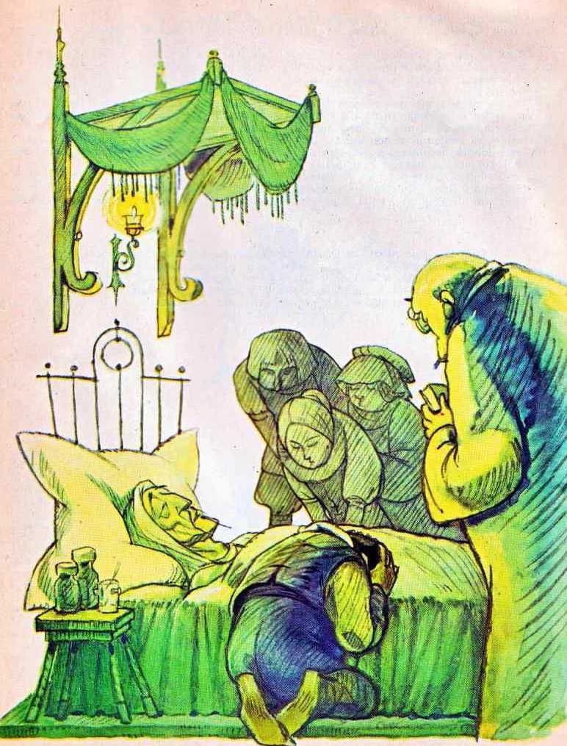
tufă de alun!...
Dar Don Alonso de Quijano. redevenit cel Bun. era acum cu gindul depane şi nu-l mai auzea. Din cind in cînd, ca şi cind ar fi vorbit în taină, dicta logofătului să-i scrie diata:
«Las cu limbă de moane nepoatei mele. Antonia. întreaga mea avere, iar chelăresei mele credincioase îi las simbria pe tot timpul cît m-a slujit şi 20 galbeni pentru un rind de straie frumoase...
Domnul părinte şi învăţatul nnăr Carrasco se vor îngriji să aducă la îndeplinire ultima mea voinţă».
.Aşa se sfirşi din viaţă, liniştit şi senin, vestitul hidalgo din La Mancha, jelit de prieteni şi de toţi cîţi îl cunoşteau, în mijlocul multor lacrimi.
tovarăş de drum. plîngea şi el intr-un colţ, mai abitir decit nepoata şi decît chelâreasa cavalerului.
— Iartă-mă, bunule Sancho, pentru că te-am tînt in păcatul şi sminteala mea şi pe tine. ii şopti muribundul, zărindu-l cum stătea ascuns şi hohotea de plîns.
— Stăpine al meu. mai trăieşte încă! Ar fi o nebunie să laşi să te răpuie tristeţea şi să mori de inimă rea, fără să fii ucis de cineva anume, doar pentru că armăsarul de sub tine s-a lăsat prea lesne doborit. încordează-ţi puterile şi ridi- că-te din aşternut, să mergem cu mioarele la iarbă verde. într-o zi. cine poate şti, vom afla şi pe Dulcineea del Toboso, cu chipul e; cel adevărat. neprefăcut de vrăjitori... pitită după vreo
Dacă insă Don Alonso de Quijana îşi dădu dajdia, ca tot omul cel muritor, neliniştitul Don Quijote, rătăcitul Cavaler al Leilor şi al întristatei Figuri, abia atunci începu să trăiască veşnic pentru toţi, urmindu-şi legendara cavalcadă, pe bravul său Rocinante pentru a ocoli întregul pămînt, mereu neînfricat şi neostenit, pină astăzi.
